青岛市住房公积金网上营业厅
个人专业版操作手册

青岛市住房公积金管理中心

目录
一、 前言 4
1.1. 网厅功能简介 4
1.2. 网厅系统特点 4
二、 在线开通 5
2.1. 登录界面【在线开通专业版】 5
三、 系统登录 6
3.1. 登录方式简介 6
3.2. 密码修改 7
四、 个人专业版网厅功能结构 8
五、 归集业务查询 9
5.1. 个人公积金资料 9
5.2. 公积金缴存信息 10
5.3. 个人提取信息 10
六、 归集业务办理 10
6.1. 自由职业者缴存 10
6.1.1. 单据登记 10
6.1.2. 联名卡结算 11
6.1.3. 聚合支付结算 12
6.1.4. 单据删除 14
6.2. 个人提取 14
6.2.1. 提取登记 15
6.2.1.1. 退休提取登记 15
6.2.1.2. 公积金贷款提取登记 16
6.2.1.3. 商业贷款提取登记 17
6.2.1.4. 完全丧失劳动能力提取登记 18
6.2.1.5. 与本市单位终止劳动关系未再就业2年以上提取登记 19
6.2.1.6. 低保提取登记 19
6.2.1.7. 租赁本市住房（定额8400）提取登记 20
6.2.1.8. 非本市户籍职工离职且封存满半年提取登记 22
6.2.2. 申请支付 23
6.2.3. 支付检查 23
6.2.4. 取消结算 23
6.2.5. 单据删除 23
6.3. 借记卡变更 24
6.4. 异地转入申请 25
6.5. 自由职业者开户 27
七、 贷款业务查询 28
7.1. 开发商楼盘信息 28
7.2. 二手房评估机构信息 28
7.3. 贷款合同信息 29
7.4. 办理流程及所需材料 32
7.5. 贷款政策查询 33
7.6. 配偶内转还款授权查询 34
八、 贷款辅助功能 34
8.1. 贷款额度计算 34
8.2. 还款计划试算 35
8.3. 提前还款、期限变更计算 36
8.4. 提前结清计算 37
8.5. 贷款逾期查询 38
九、 贷款业务办理 38
9.1. 商品房预申请登记 38
9.2. 二手房预申请信息登记 41
9.3. 贷款还款 44
9.3.1. 逾期还款 44
9.3.2. 提前部分还款 48
9.3.3. 提前结清 51
9.4. 缩短期限 53
9.5. 配偶内转还款授权 56
9.6. 贷后变更管理 57
9.6.1. 预抵押转抵押变更申请 57
9.6.2. 地址变更申请 60
9.6.3. 主体变更申请 64
9.6.4. 共有人变更申请 67
9.6.5. 姓名身份证变更申请 69
9.6.6. 延长期限变更申请 73
十、 客户服务 76
10.1. 修改手机号 76
10.2. 短信定制 76
十一、 业务预申请 77
11.1. 出国出境定居 77
11.2. 承租本市公共租赁住房提取 81
11.3. 职工本人或直系亲属患重病、大病提取 85
11.4. 购买本市住房提取 87
11.5. 老旧小区改造提取 89
11.6. 加装电梯提取 94
11.7. 继承提取 98
11.8. 商贷自助签约申请 101

前言

网厅功能简介
青岛市住房公积金网上营业厅（以下简称网厅）是在延续上一代网上平台系统功能的基础上，新开发的一套业务处理系统，新的网厅系统业务覆盖面更广、业务办理效率更高。
根据不同的用户类别，新的网厅系统划分为不同的版本，如图1.1 -1所示。
个人普通版网厅
个人用户
个人专业版网厅

单位用户
单位版网厅

房开公司用户
房开公司版网厅

中介机构用户
中介机构版网厅

图1.1 -1 网厅用户类别及对应版本
其中，个人用户可以登记个人普通版和个人专业版。个人普通版与个人专业版的区别在于，前者不用到中心柜台签定协议，相应地其功能也比后者简单。

注意：本文档主要描述个人专业版网厅的功能及个人用户登录个人专业版网厅的操作流程。

网厅系统特点
- 自主办理，流程简化
个人用户自主申请、办理自己的日常公积金业务，业务提交启用后直接生效，无需管理中心业务人员审核。
- 在线结算，实时扣款
网厅系统实现了在线实时扣款缴费。
- 业务面广，操作简便
业务操作简单，覆盖柜台90%个人贷款业务。

在线开通
个人专业版网厅可以通过支付宝刷脸方式在线开通。

  - 登录界面【在线开通专业版】
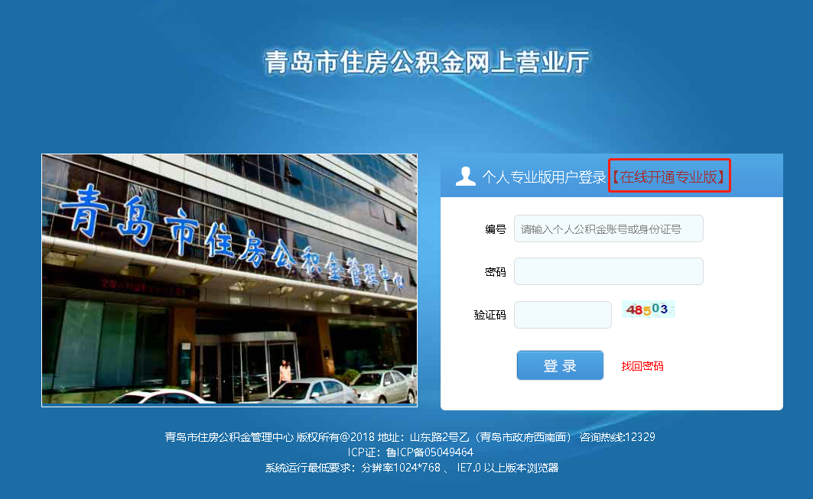
同意服务协议：
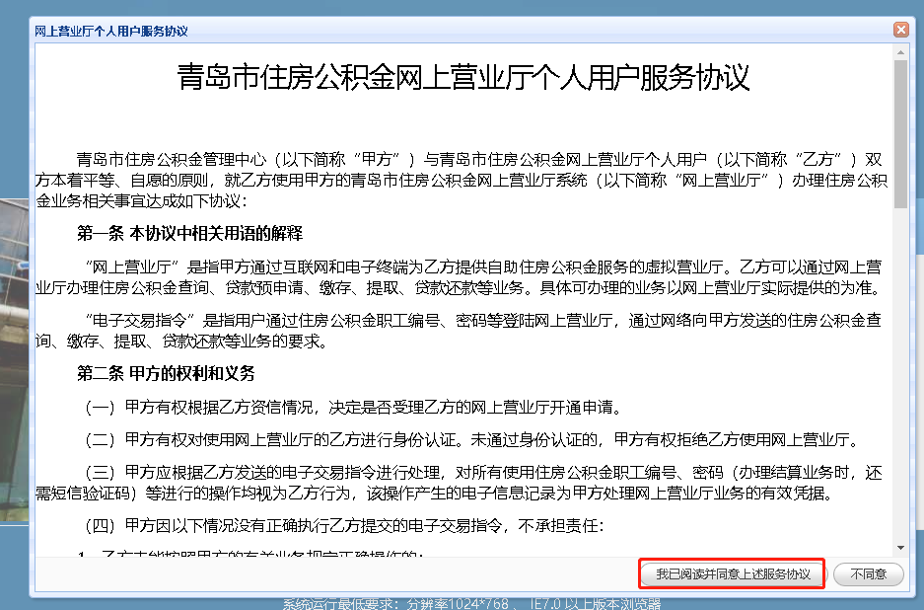

录入身份信息以及密码（不超过12位）：
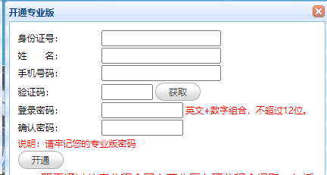

系统登录

  - 登录方式简介
1.登录界面
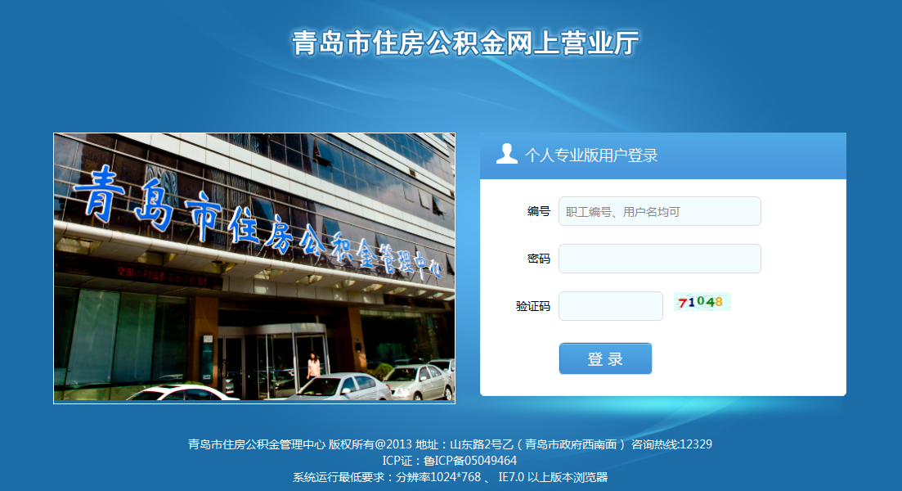
图2.1 -1 个人专业版登记界面

如上图所示，个人用户在登录网厅时，首先应该选择个人专业版，首次登陆编号为用户个人住房公积金职工编号，输入密码，输入验证码，点击登录按钮，进入个人专业版网厅。

- 登录限制
只要在中心开过户的个人用户均可以登录个人专业版网厅。

  - 密码修改
个人用户第一次登录到个人专业版网厅时，需要修改密码。

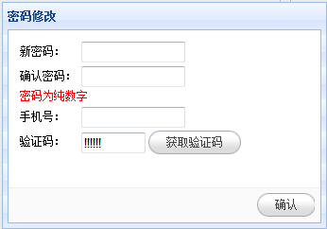
图2.2 -1 首次登录密码修改

当提示密码修改成功后方能进行正常操作，如下图所示。
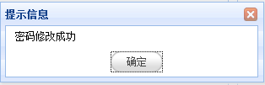
图2.2 -2 密码修改成功

个人专业版网厅功能结构
个人专业版

归集业务查询
客户服务
业务办理
贷款辅助功能
贷款业务查询

修改手机号
日志查询
协议管理

商品房预申请登记、二手房预申请登记、贷款还款、配偶内转还款
贷款额度计算
还款计划试算
提前还款、期限变更计算
提前结清计算

公积金信息查询
贷款合同信息
开发商楼盘信息
二手房评估机构信息
办理流程及所需材料
贷款政策查询
贷款逾期查询
个人公积金资料
公积金缴存信息
个人提取信息

图 3.1 个人专业版网厅功能结构图

如图3.1所示，个人专业版网厅包含6个功能模块：
- 归集业务查询。包含3个功能：
>>个人公积金资料
>>公积金缴存信息
>>个人提取信息
- 归集业务办理。包含8个功能：
>>借记卡变更
>>自由职业者缴存
>>自由职业者基数调整
>>退休提取
>>公积金贷款提取
>>商业贷款提取
>>完全丧失劳动能力与单位终止劳动关系提取
>>与本市单位终止劳动关系未再就业2年以上提取
- 贷款业务查询。包含7个功能：
>>开发商楼盘信息
>>二手房评估机构信息
>>贷款合同信息
>>办理流程及所需材料
>>贷款政策查询
>>配偶内转还款授权查询
- 贷款辅助功能。包含5个功能：
>>贷款额度计算
>>还款计划试算
>>提前还款、期限变更计算
>>提前结清计算
>>贷款逾期查询
4）业务办理。包含4个大功能：
>>商品房预申请登记
>>二手房预申请登记
>>贷款还款（包含3小个功能）
>>逾期还款
>>提前部分还款
>>提前结清
>>缩短期限
>>配偶内转还款授权
5) 客户服务。包含3个功能：
>>修改手机号
>>短信定制
>>协议管理

归集业务查询

  - 个人公积金资料
个人公积金资料展示个人相关公积金资料信息。
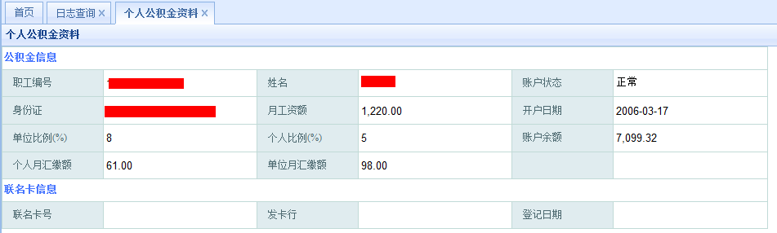
图4.1.1 个人公积金资料

  - 公积金缴存信息
展示个人公积金缴存信息。
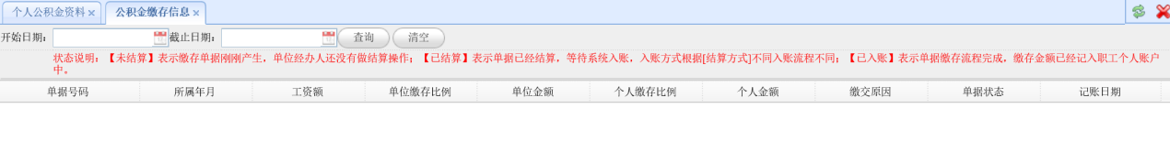
图 4.2.1 公积金缴存信息

操作流程：
点击查询未输入开始日期及截止日期时，开始日期默认为一年前的今日，截止日期默认为当前日期。

  - 个人提取信息
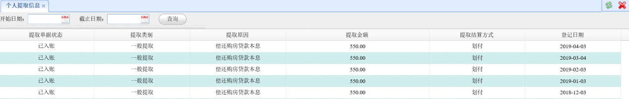
图 4.3-1 个人提取信息

操作流程：
开始日期与截止日期不输入时默认查询本人的所有提取记录。

归集业务办理

自由职业者缴存

单据登记
1、点左侧菜单“自由职业者缴存”打开业务办理界面：
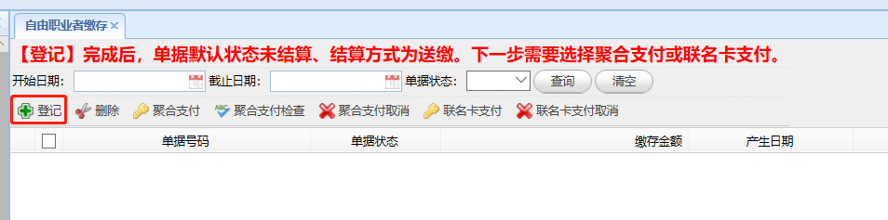
2、点“登记”按钮打开登记界面：
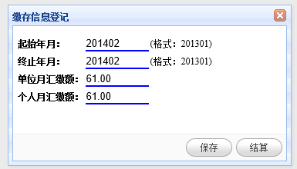
界面显示缴存的月份及金额信息，核实无误后点“保存”按钮。
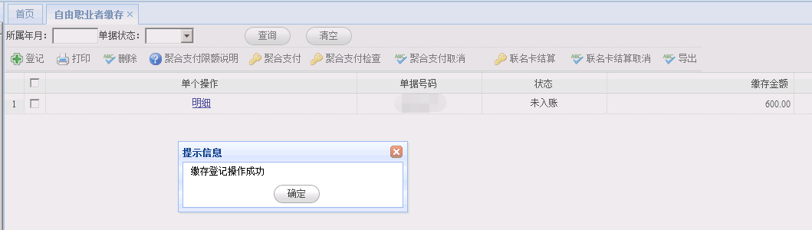
保存成功后提示“缴存登记操作成功”。
关闭提示框，在业务办理界面会显示出单据信息：
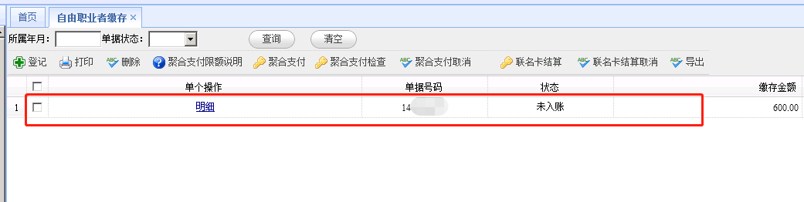

联名卡结算
1、选中单据，点“联名卡结算”按钮完成缴存：
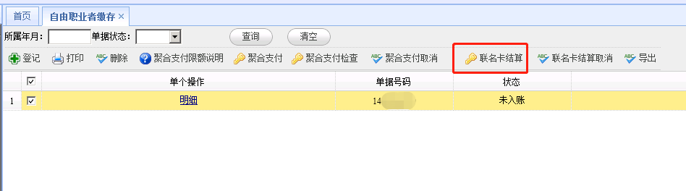
结算成功后，会实时从个人签约联名卡中扣掉单据对应的金额，完成缴存。可以到业务查询中的“公积金明细账”中查看：
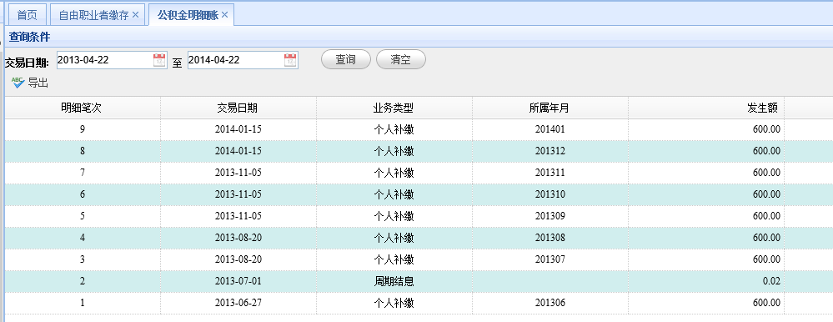

2、联名卡结算取消
已做结算操作的单据先点击【联名卡结算取消】，未结算的单据可直接点【删除】
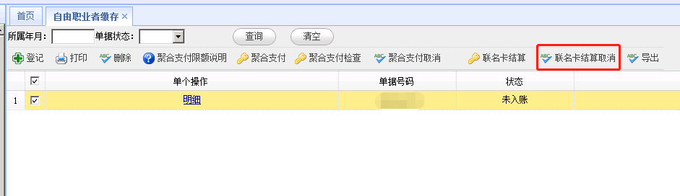
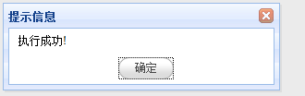

聚合支付结算
1、选中单据，点“聚合支付”按钮：
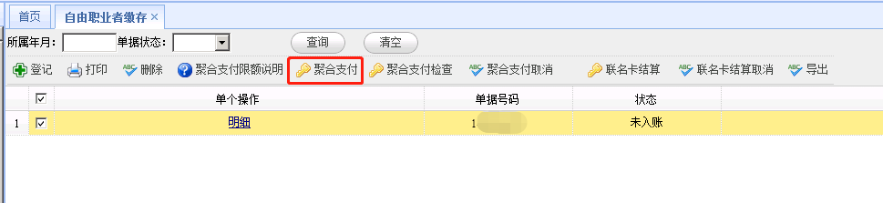
2、弹出提示框，点【确定】：
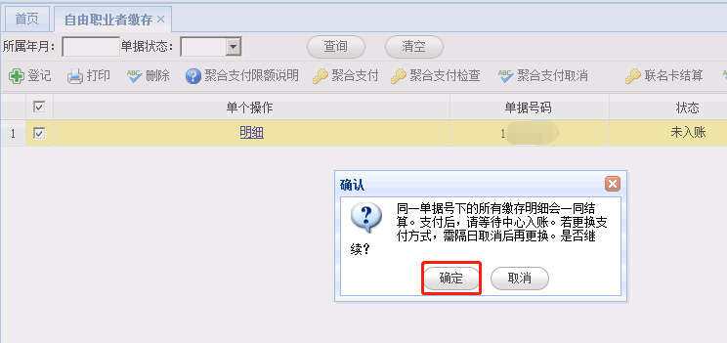
3、弹出二维码，打开手机微信或使用建行龙支付扫码支付：
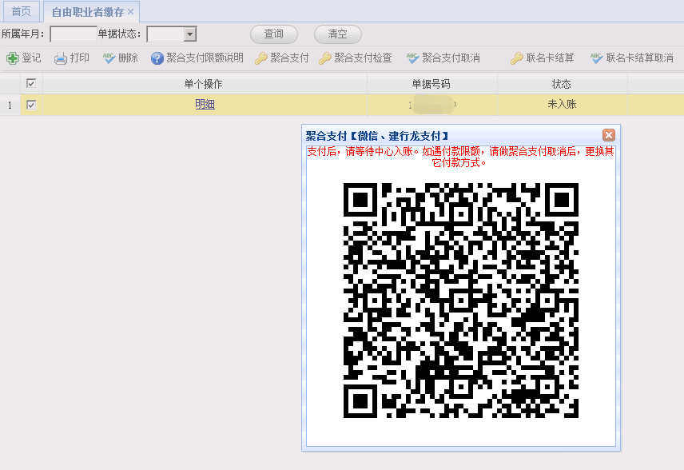
4、扫码支付成功后，等待中心记账。一般10分钟之内公积金系统会记账。如果扫码后未支付成功，可以选中单据点【聚合支付取消】，取消完成后更换联名卡方式支付：
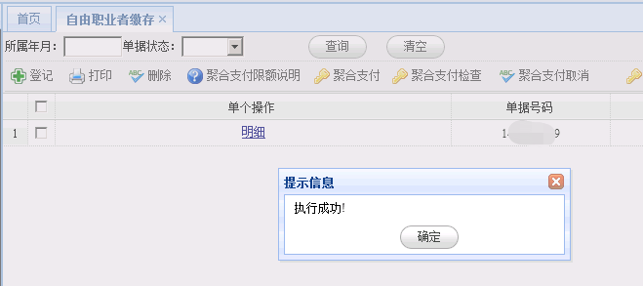

单据删除
单据结算取消（联名卡结算取消 或 聚合支付结算取消）后，可以点击【删除】进行删除：
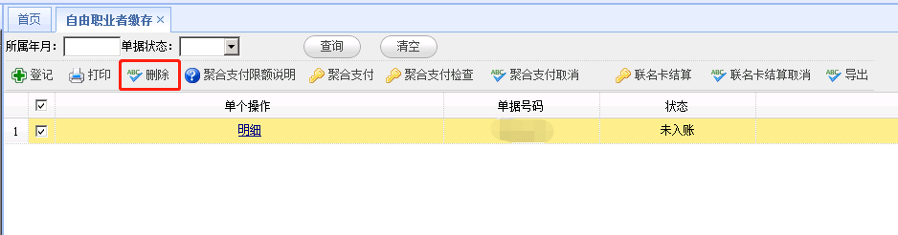

个人提取

根据实际业务点左侧菜单“归集业务办理提取”中具体的提取办理界面：
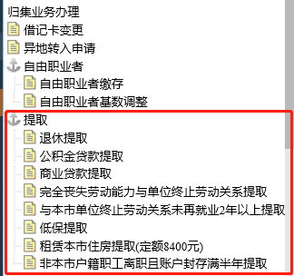

提取登记

退休提取登记
进入业务界面后，点“提取登记”按钮打开提取界面：
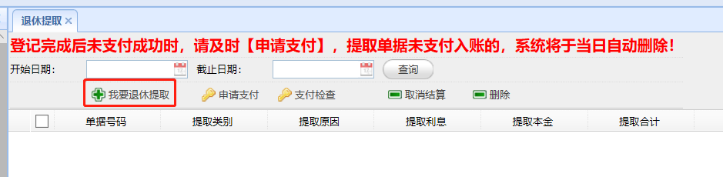
选择结算方式、获取验证码并填写、输入提取金额，点【申请登记】按钮：
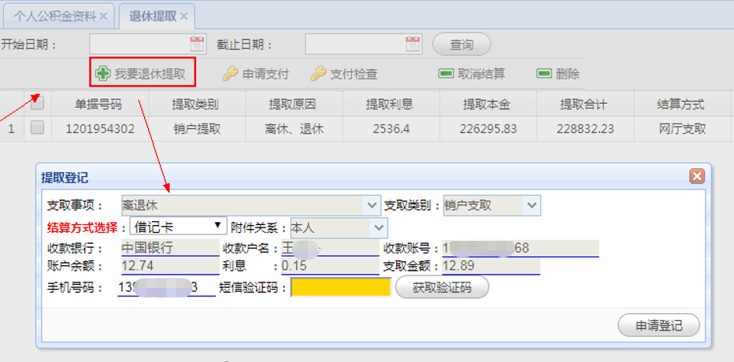
申请登记成功后，提示：
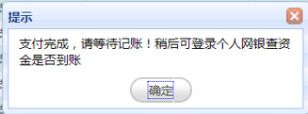

公积金贷款提取登记
进入业务界面后，点“提取登记”按钮打开支取界面：
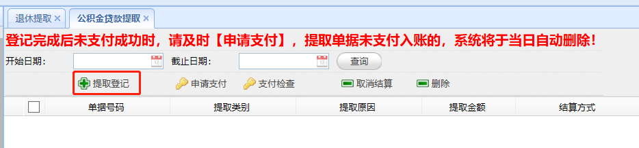
选择结算方式、获取验证码并填写、输入提取金额，点【申请登记】按钮：
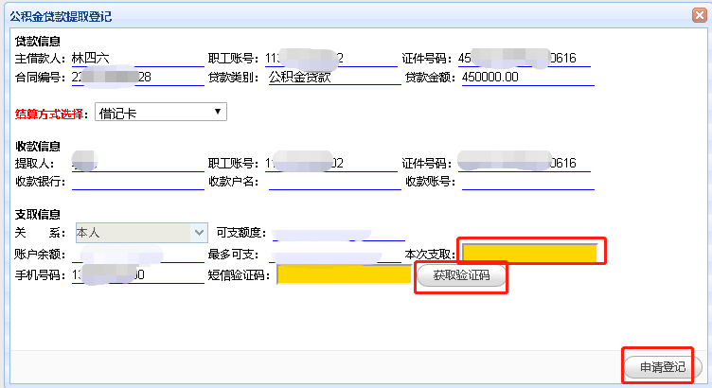
申请登记成功后，提示：

商业贷款提取登记
进入业务界面后，点“提取登记”按钮打开支取界面：
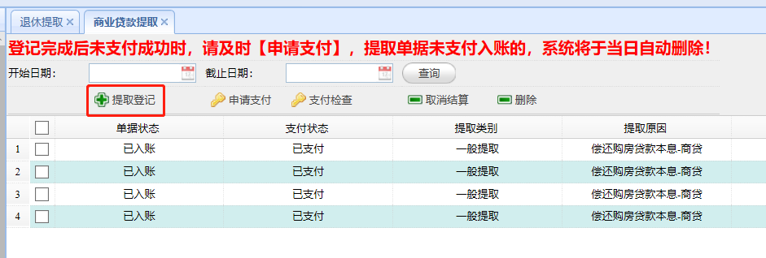
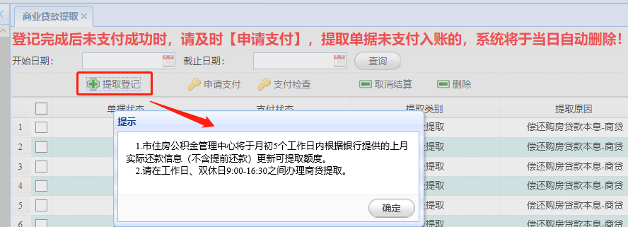
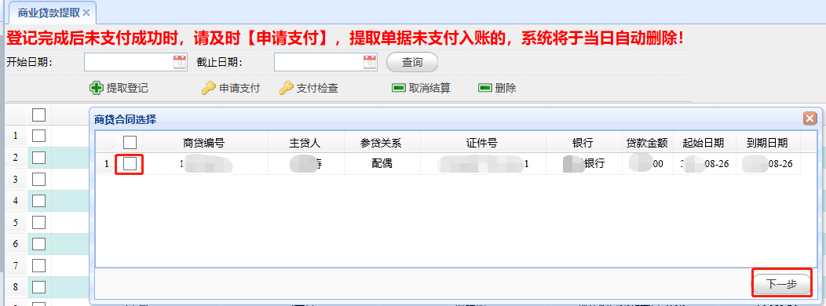
选择结算方式、获取验证码并填写、输入提取金额，点【申请登记】按钮：
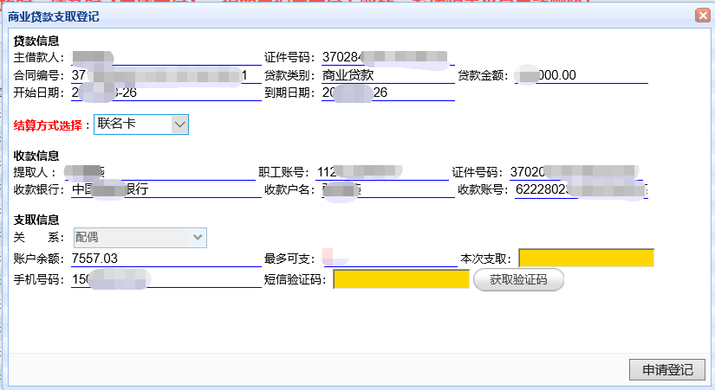
申请登记成功后，提示：

完全丧失劳动能力提取登记
进入业务界面后，点“提取登记”按钮打开支取界面：
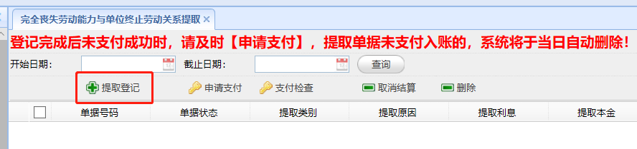
选择结算方式、获取验证码并填写、输入提取金额，点【申请登记】按钮：
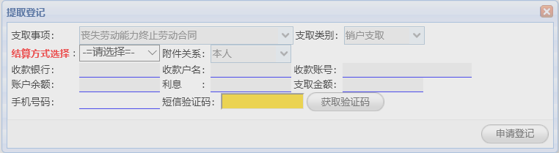
申请登记成功后，提示：

与本市单位终止劳动关系未再就业2年以上提取登记
点【提取登记】打开登记界面：
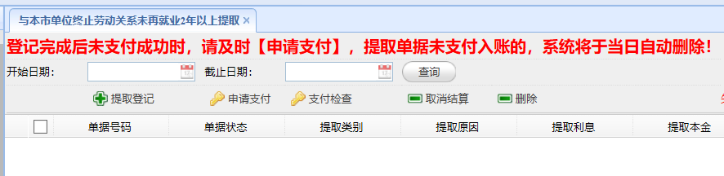
选择结算方式、获取并填写验证码，点【申请登记】：
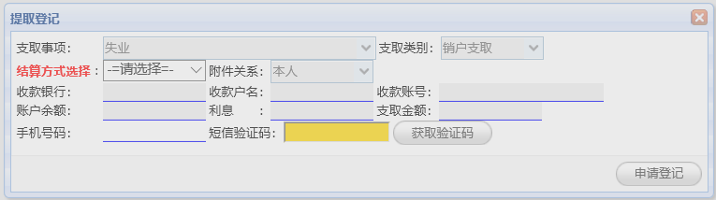

低保提取登记
进入业务界面后，点“提取登记”按钮打开提取界面，选择提取类别、结算方式、获取验证码并填写、输入提取金额，点【申请登记】按钮：
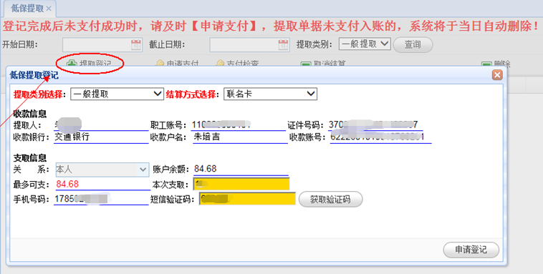
申请登记成功后，提示：

租赁本市住房（定额8400）提取登记
点【提取登记】打开登记界面：
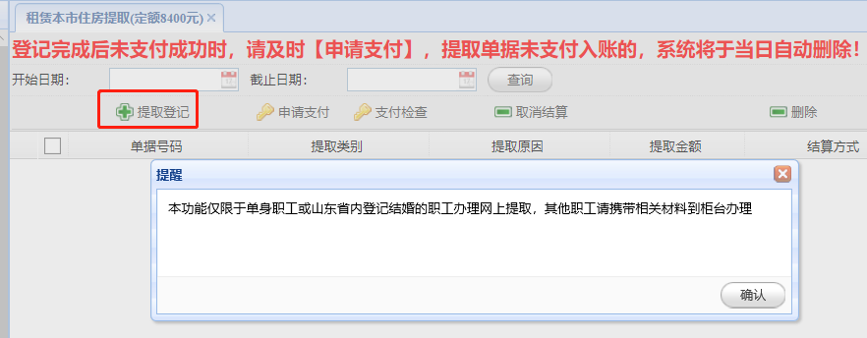
在点下一步之前需要确认婚姻情况，单身需要签署单身具结书；已婚需要填写配偶信息以及结婚登记日期：
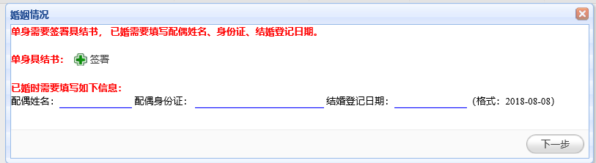
不确认婚姻情况时直接【下一步】会提示：
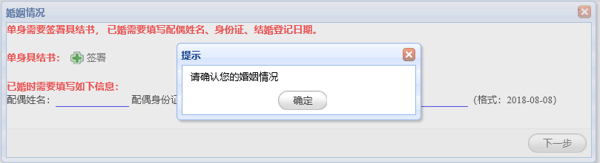
签署单身具结书时，会弹出：
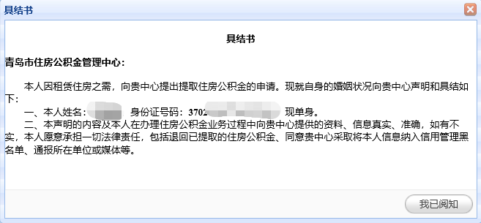
已婚时，填写配偶信息：
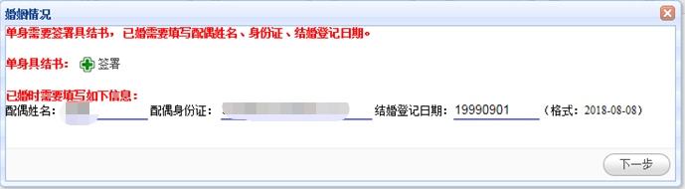
【下一步】后会打开登记界面，录入支取金额、获取并填写验证码，点【申请登记】：
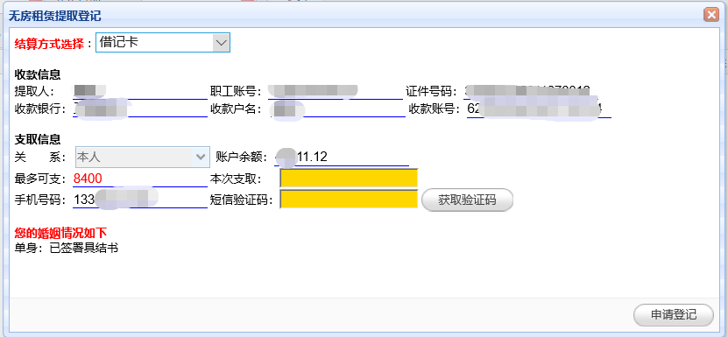
申请登记成功后，提示：

非本市户籍职工离职且封存满半年提取登记
点【提取登记】打开登记界面：
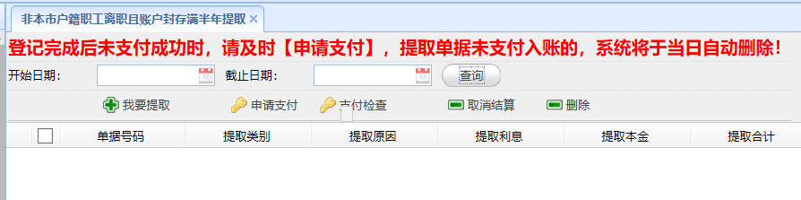
获取并录入短信验证码，点【申请登记】：
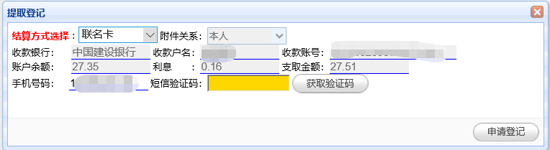
申请登记成功后，提示：

申请支付
申请登记后，如果提示【登记完成，请及时点[申请支付]完成结算操作】，说明没有支付成功，主界面可以查看到未支付的单据，点【申请支付】：
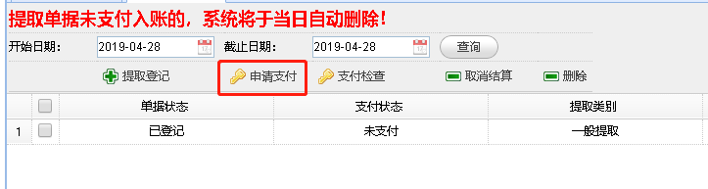

支付检查
登记成功后，提示【支付完成，请等待记账！稍后可登录个人网银查看资金是否到账】，如果提取资金没有到账，可以到网厅上点【支付检查】进行支付操作。

取消结算
登记完成后，如果支付失败了，可以进行单据结算取消，选中单据后点【取消结算】按钮：
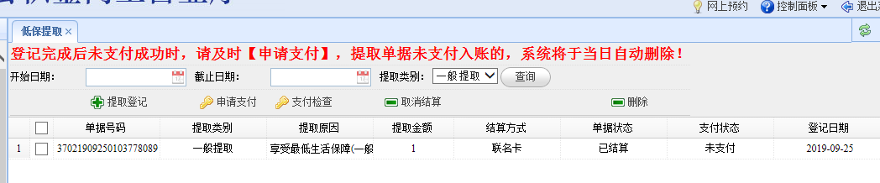

单据删除
【取消结算】后，点【删除】按钮进行单据删除：
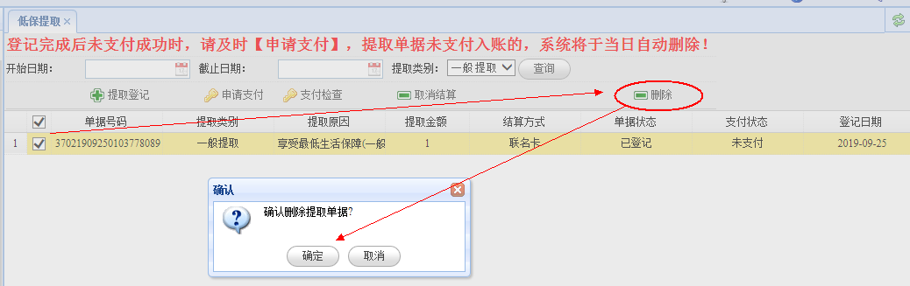

借记卡变更
借记卡可以用于在网厅办理提取时，作为收款卡使用。借记卡须为五大行（工商银行、农业银行、中国银行、建设银行、交通银行）的一类卡。只能绑定一个。
打开【借记卡变更】主界面，默认会显示已经绑定过的借记卡信息。若要修改，直接在主界面选择具体的银行，录入卡号，点【提交修改】即可。

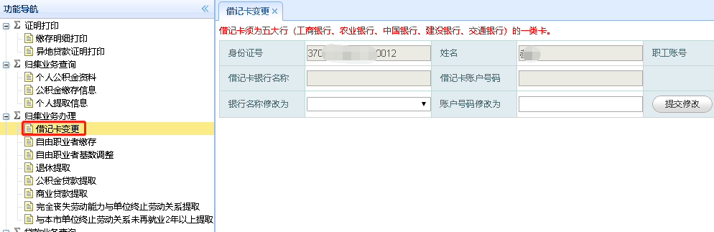
选择银行、录入借记卡号：
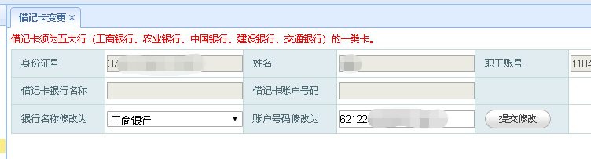
【提交修改】成功后，主界面会显示已绑定的信息：
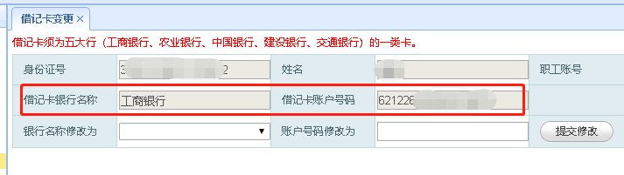

异地转入申请
1、打开异地转入申请界面，点【登记】按钮进行申请：
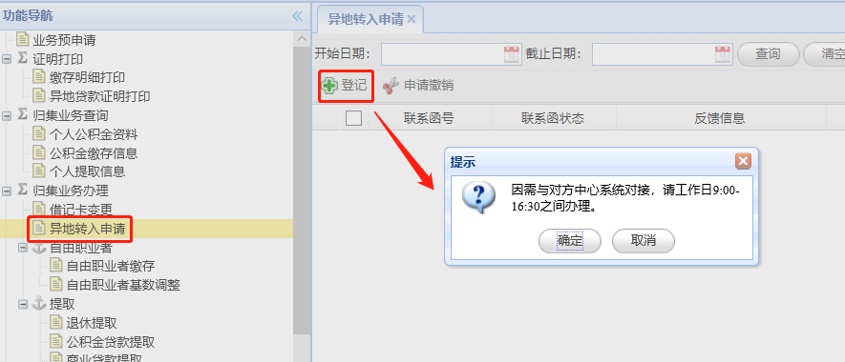
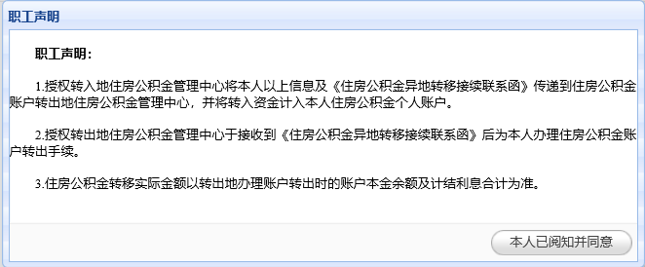
2、点下拉列表，选择原公积金中心、填写原单位名称与原个人公积金账号：
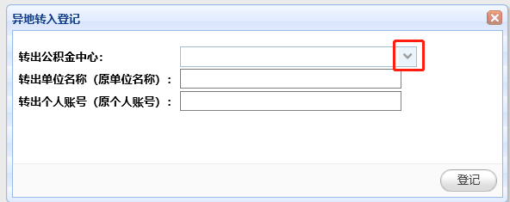
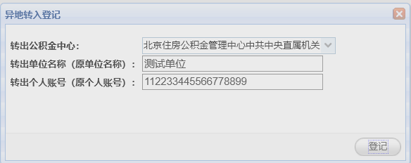
登记完成后界面显示出已登记的信息：
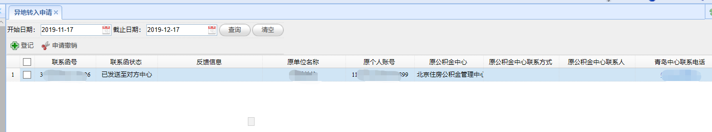

3、如果信息填写错误，可以选择已申请的信息后，点【申请撤销】：
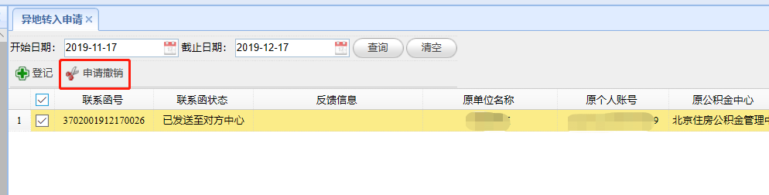
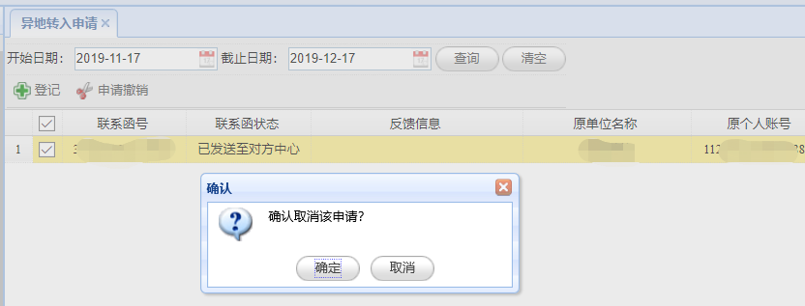
【申请撤销】后，联系函状态会更新为：业务被撤销：
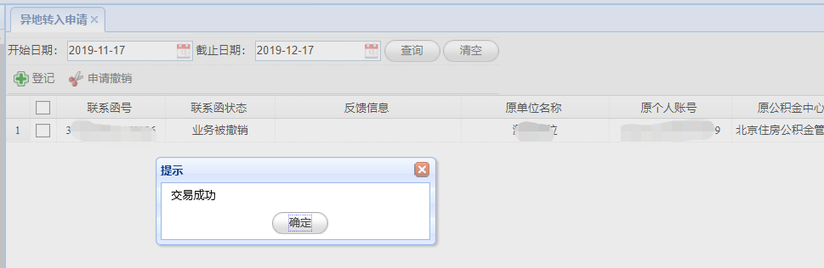

自由职业者开户
自由职业者开户，是针对没有公积金账户、自己缴纳社保的个人用户。
打开【住房公积金网站—》个人网上营业厅—》自由职业者住房公积金账户设立】，选择缴存中心、录入姓名、身份证、手机、短信验证码、缴存基数，选择缴存比例，设置网厅密码，最后点【我已阅知、同意协议并提交申请】，申请提交成功后，即时开通公积金账户，可以登录网厅办理个人相关的业务。
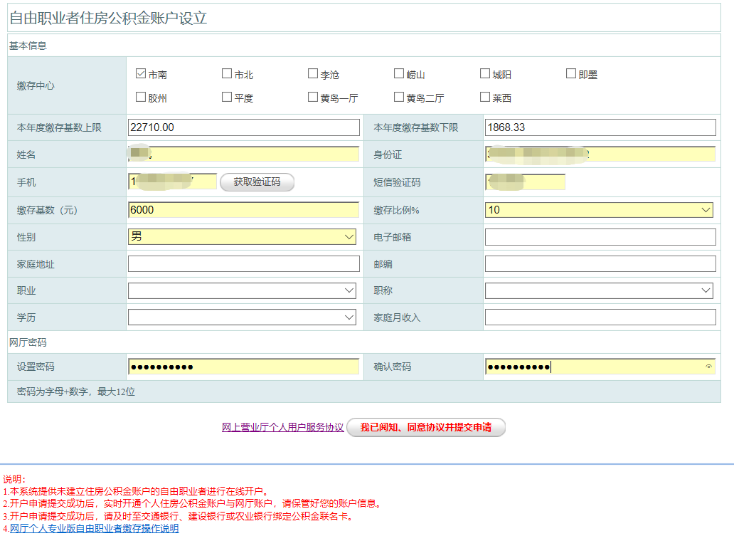

贷款业务查询

开发商楼盘信息
查看开发商和其楼盘信息。
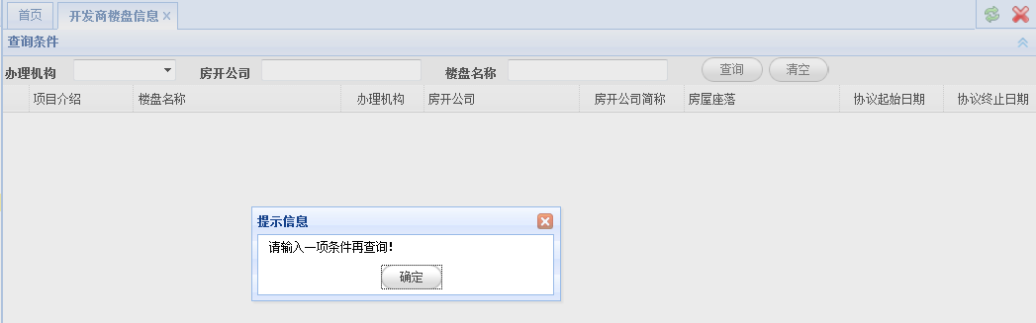
图6.1 -1 开发商楼盘信息查询

如上图所示，在点击查询按钮之前要选择或输入至少一项查询条件，否则会弹出提示。提示用户输入查询条件。

查询条件可以设置一项或多项。办理机构为选择项。房开公司和楼盘名称为用户自己输入，支持模糊查询。
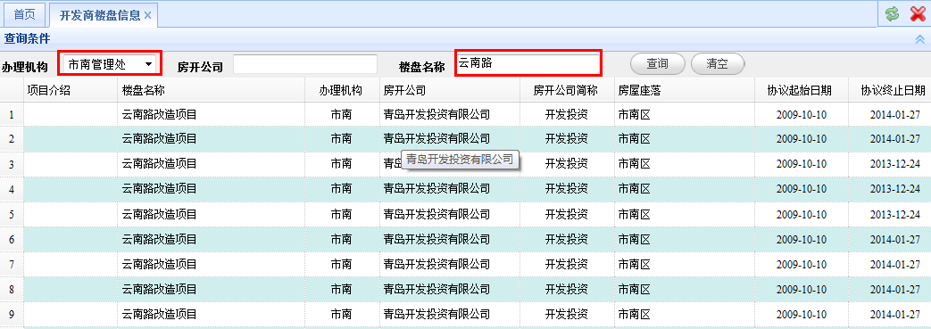
图6.1 -2 开发商楼盘信息查询示例

如上图所示，查询条件设置办理机构和楼盘名称，其中楼盘名称不需要输入完整的楼盘名称：云南路改造项目。

二手房评估机构信息
查看二手房评估机构的信息。
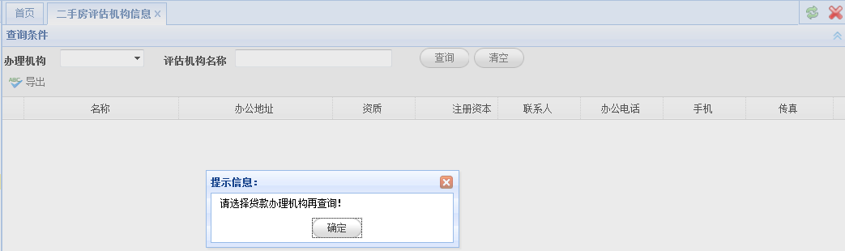
图6.2 -1 二手房评估机构信息查询

如上图所示，在点击查询按钮之前要选择或输入至少一项查询条件，否则会弹出提示。提示用户输入查询条件。

查询条件可以设置一项或多项。办理机构为选择项。评估机构名称为用户自己输入，支持模糊查询。

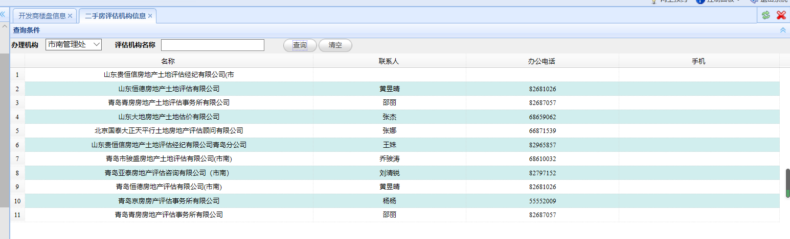
6.2 -2 二手房评估机构信息查询示例

如上图所示，查询条件设置办理机构和评估机构名称，其中评估机构名称不需要输入完整的楼盘名称，只需要输入其中几个文字即可。如输入“恒德”。

贷款合同信息
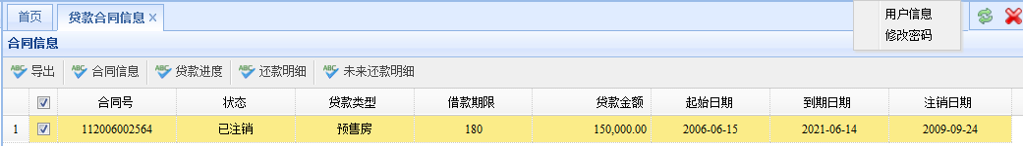
图6.3 -1 贷款合同信息主界面

由图6.3 -1可以看出，贷款合同信息模块包含5个子功能模块：合同信息、还款明细、未来还款明细。

- 合同信息功能
合同信息分为两种：商品房合同信息和二手房合同信息。用户的合同是商品房，则点击合同信息按钮，显示的是商品房合同信息界面，否则显示的是二手房合同信息。
假定用户的合同类型是商品房，则显示下面的界面：
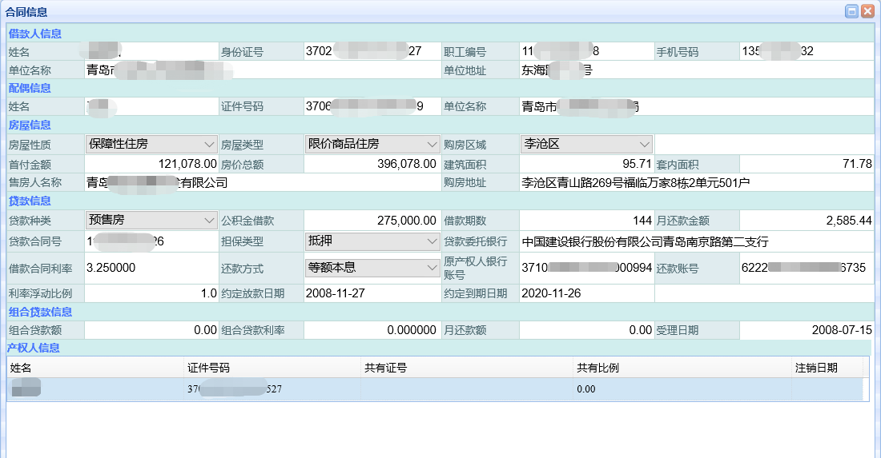
图6.3 -2 贷款合同信息--商品房合同信息

- 还款明细
显示用户当前的还款明细状态。
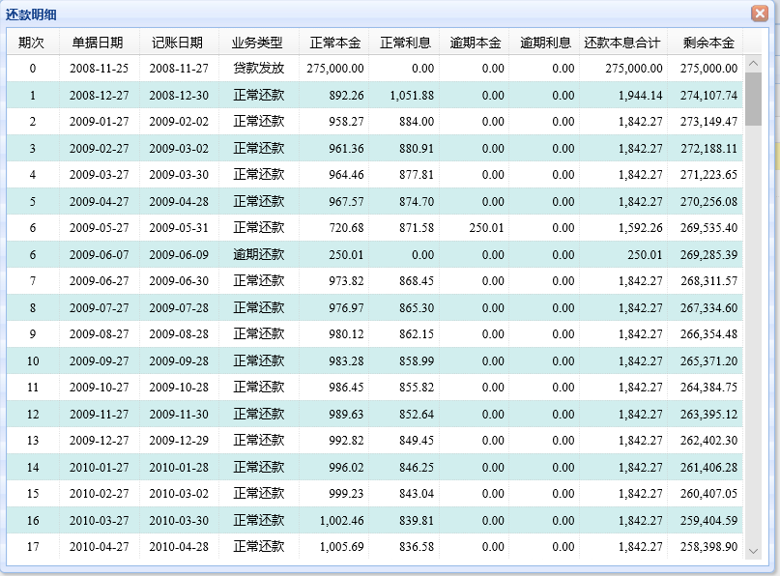
图6.3 -3 贷款合同信息--还款明细

如上图所示，用户点击还款明细按钮，查看自己的还款明细。

- 未来还款明细
用户查看自己将来的还款情况。
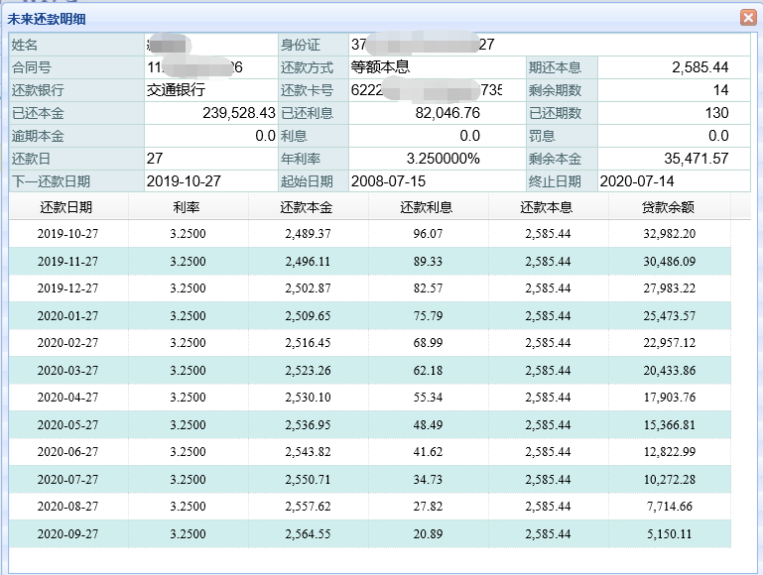
图6.3 -4 贷款合同信息--未来还款明细
- 贷款进度查询
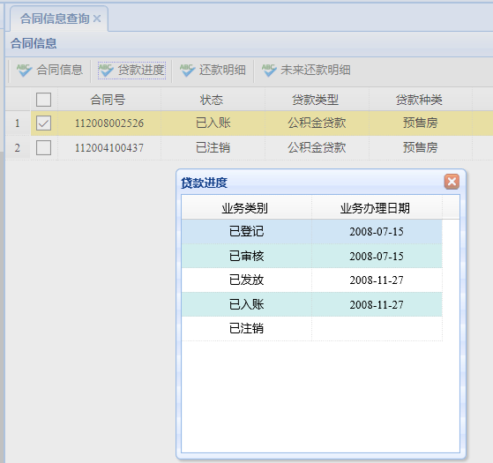

办理流程及所需材料
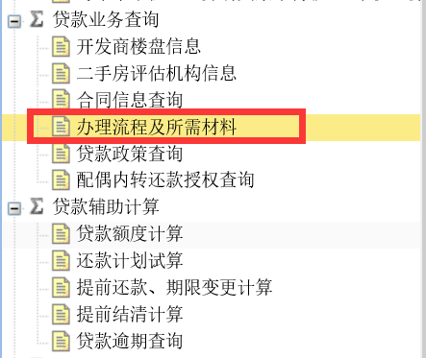
图6.4 -1 办理流程及所需材料路径

如上图所示，点击办理流程及所需材料链接，系统跳转到青岛市住房公积金网站的贷款基本政策和规定页面：

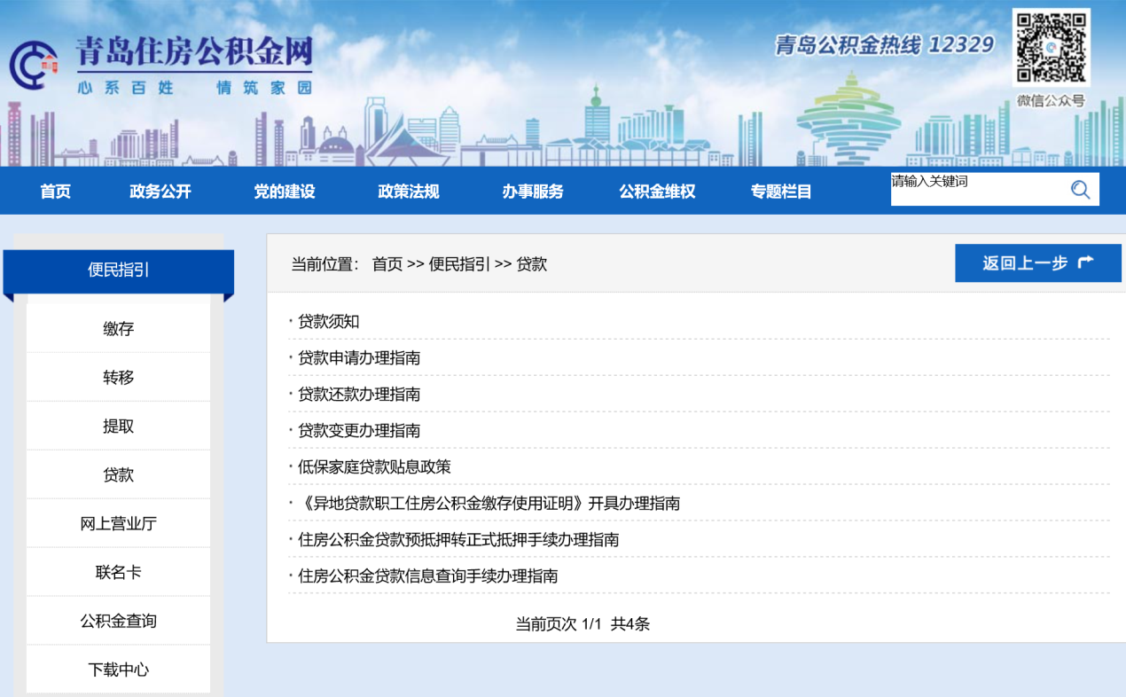
图6.4 -2 青岛市住房公积金网站--贷款便民指引-贷款页面

用户在青岛市住房公积金网站--贷款基本政策和规定页面上查看公积金贷款业务的办理流程及所需要的材料。

贷款政策查询
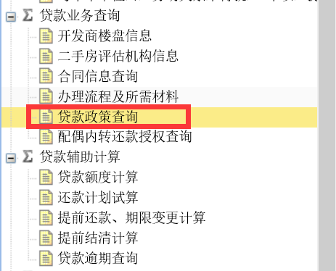
图6.5 -1贷款政策查询路径

如上图所示，点击链接，系统跳转到青岛市住房公积金网站--政策法规-贷款页面上：

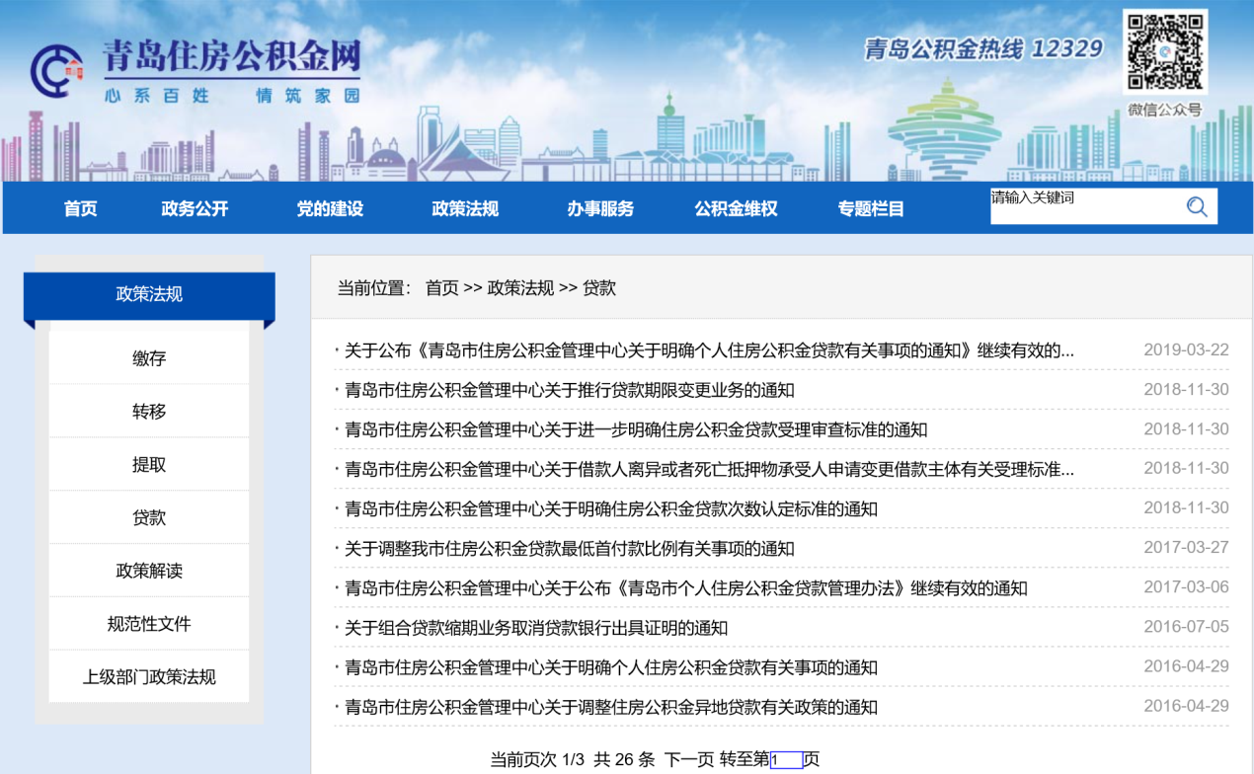
图6.5 -2 青岛市住房公积金网站--政策法规--贷款页面

配偶内转还款授权查询
主贷人查询配偶允许内转还贷授权记录的查询，开始日期默认1年前的当日，截止日期默认为当日。
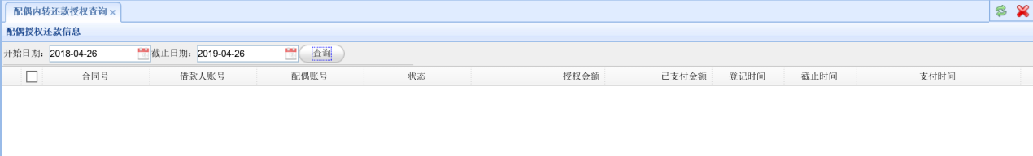
图6.6 -1 配偶内转还贷授权查询

贷款辅助功能

贷款额度计算
为借款人提供贷款额度试算。
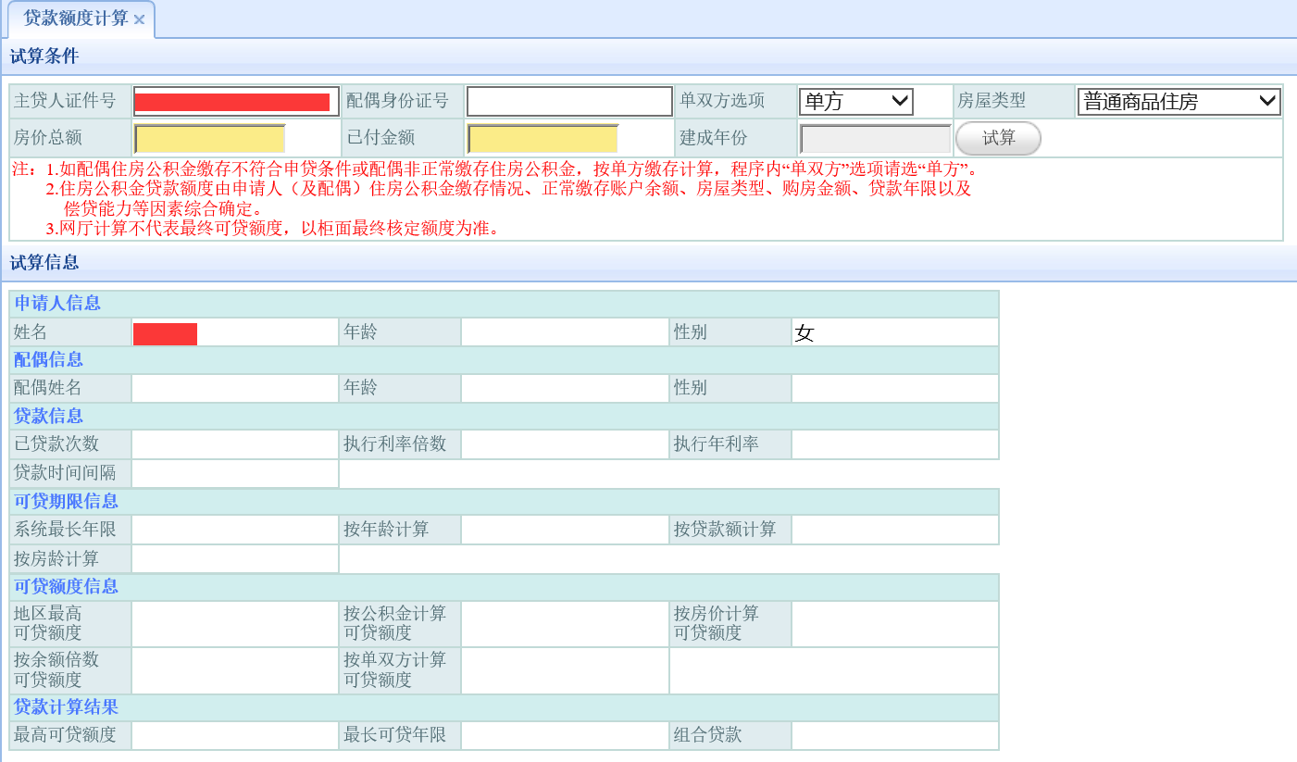
图7.1 -1 贷款额度计算

如图7.1 -1所示，设置好好试算条件后，点击试算按钮，得到贷款试算结果。
房屋类型选择：普通商品住房、再交易住房、限价商品房、经济适用住房、集资建房。
房价总额和已已付金额为必须项，如果不输入就点击试算按钮的话就提示。
二手房建成年代：房龄超过30年不予计算，并提示。
贷款尚未结清，不能进行贷款额度试算。

还款计划试算
贷款人还款计划试算工具。
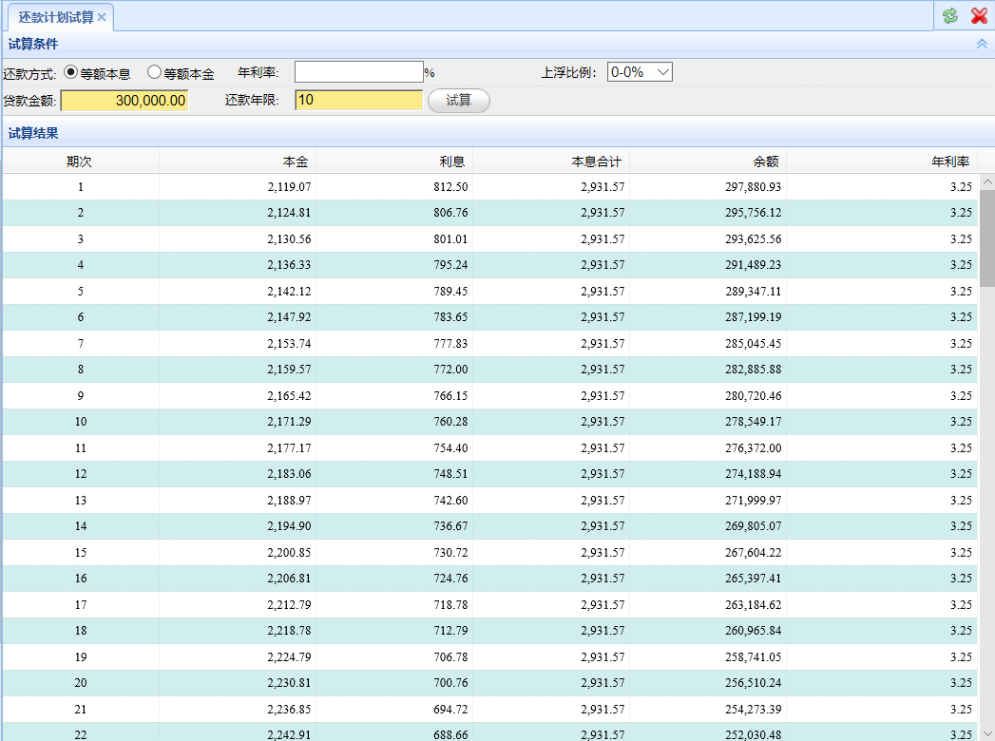
图7.2 -1 还款计划试算

如图7.2 -1所示，还款计划试算有4个试算条件：
还款方式：等额本息、等额本金
上浮比例：0 、10% （二次贷款利率上浮选择10%）
年利率、贷款金额（必输项）、还款年限（必输项）
设置好试算条件后，点击“试算”按钮，得到还款计划试算结果。

提前还款、期限变更计算
变更借款期限、提前还款计算工具。
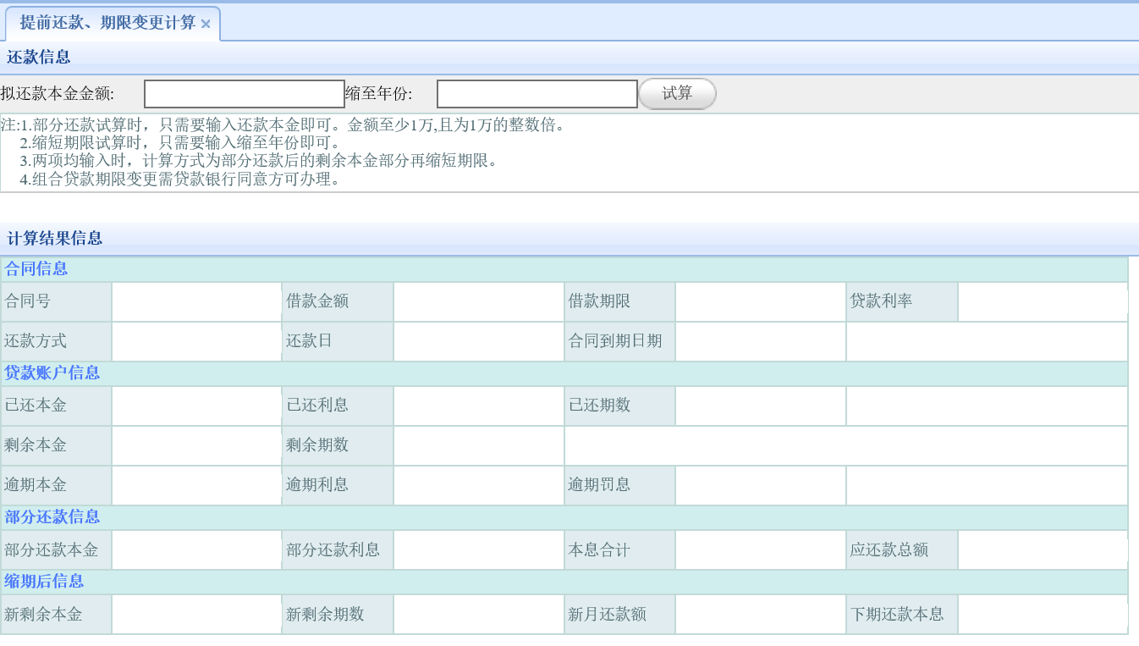
图7.3 -1 提前还款期限变更计算
如图7.3 -1所示，有两个计算条件：拟还款本金金额、缩至年份，必须输入一项，可同时输入两项，设置好试算条件后，点击试算按钮，得到试算结果。
借款人在进行试算之前，必须阅读页面下方需要注意的4点注意事项。

提前结清计算
借款人贷款提前结清计算工具。
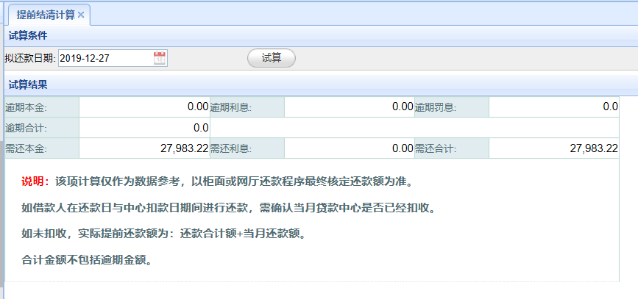
图7.4 -1 提前结清计算

如图7.4 -1 所示，设置好拟还款日期后，点击试算按钮，得到提前结清试算结果。
借款人在试算之前必须阅读“说明”。
目前只支持一年内的某日提前结清计算。

贷款逾期查询
查询用户的贷款逾期情况
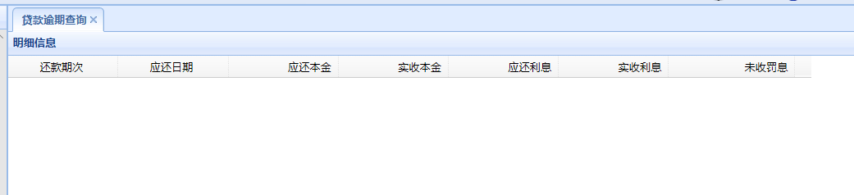
图7.5 -1 贷款逾期查询

贷款业务办理

商品房预申请登记
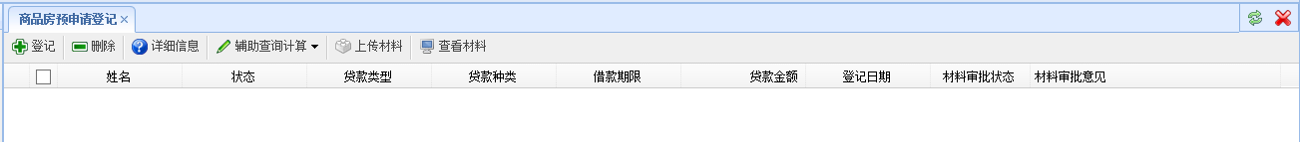
图9.1 -1 商品房预申请登记主界面

如图9.1 -1所示，商品房预申请登记包含4个功能模块：登记、删除、详细信息、辅助查询计算。其中辅助查询计算是对相关功能的链接引用，包含功能如下图所示：
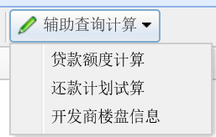
图9.1 -2 商品房预申请登记--辅助查询计算包含功能

- 登记功能
点击登记按钮，弹出商品房预申请登记界面。
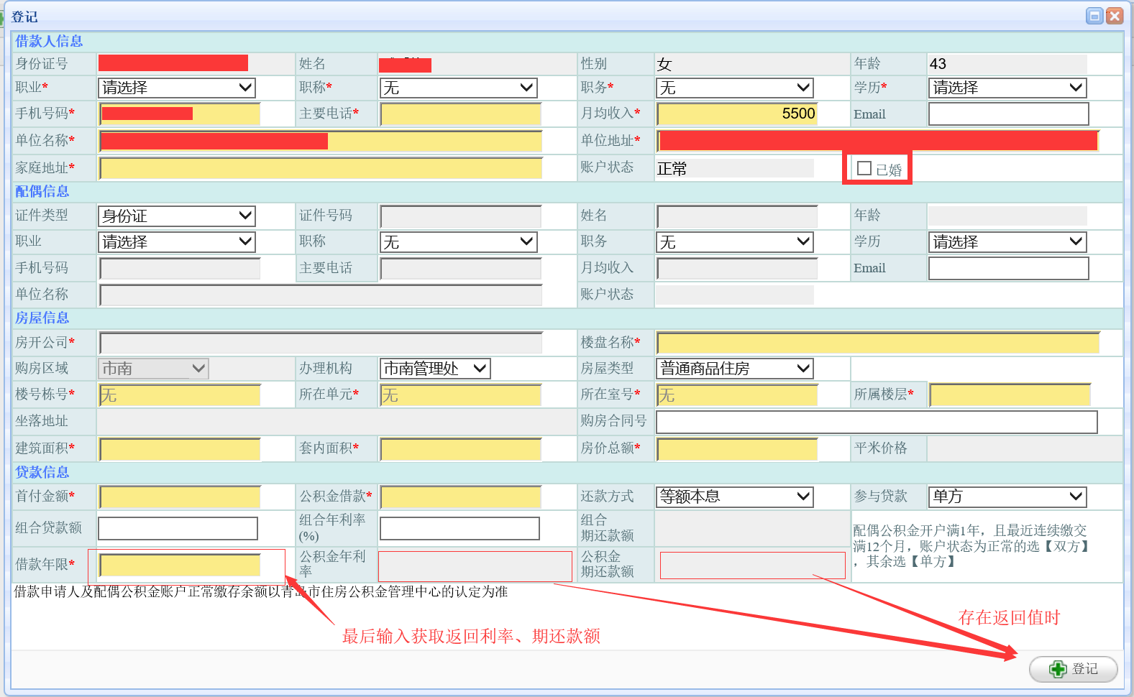
图9.1 -3 商品房预申请登记--登记
如图9.1 -3所示，黄色背景的输入框为必输项，存在配偶时选择【已婚】得选框后输入配偶信息。白色框为非必办理项，其余项显示框，不能用作输入。

注意，楼盘名称的信息在选择房开公司、楼盘名称点查询后才能加载，办理机构的信息需要在选择了楼盘名称之后才能加载。选择楼盘项目的方法如下：
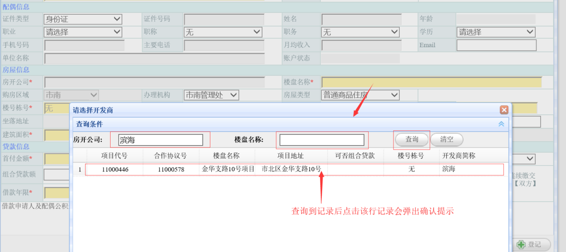

图9.1 -4 商品房预申请登记--登记--选择开发商

楼号栋号、所在单元、所在室号的填写也需要按照顺序。填写正确之后，坐落地址会自动生成，如下图所示:
图9.1 -5 商品房预申请登记--登记--生成坐落地址
填写好建筑面积和房价总额后，会自动计算平米价格如下图所示：
图9.1 -6 商品房预申请登记--登记--计算平米价格

选择“已婚”复选框之前，
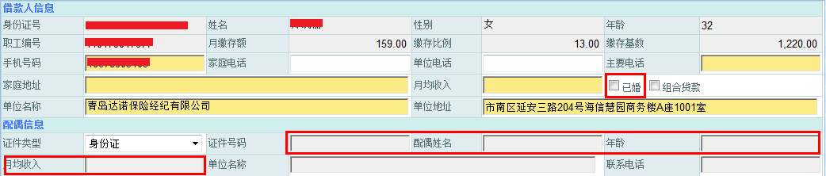
图9.1 -7 商品房预申请登记--登记--选择“已婚”复选框之前

如上图所示，配偶信息栏的证件号码、配偶姓名、年龄、月均收入为非输入项。
选择“已婚”复选框之后（选择之后，鼠标在页面的其它地方点击一次，已婚选择事件），
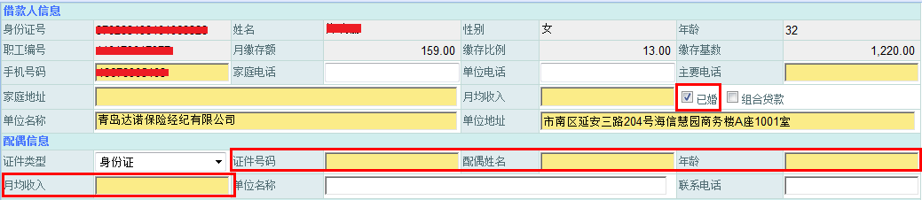
图9.1 -8 商品房预申请登记--登记--选择“已婚”复选框之后

最后，数据正确输入后，点击登记按钮，完成登记操作。
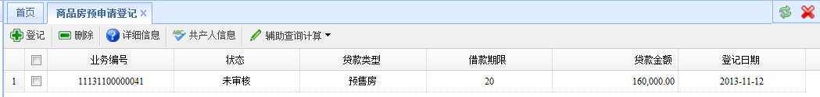
图9.1 -9 商品房预申请登记--登记成功

2. 删除
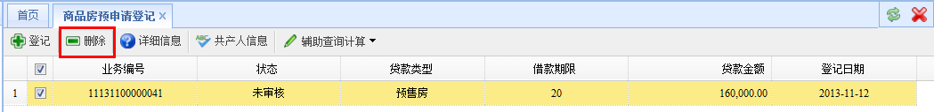
图9.1 -10商品房预申请登记--删除
选中要删除的记录（注意，状态为审核通过的记录不能删除），点击删除按钮，弹出确认对话框。

- 详细信息
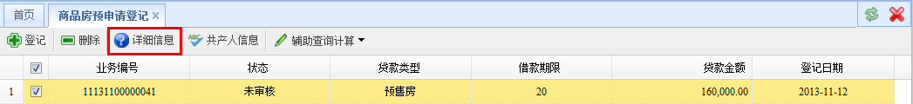
图9.1 -12 商品房预申请登记--详细信息
选择要查看的记录，点击详细信息按钮，弹出该记录的详细信息窗体：
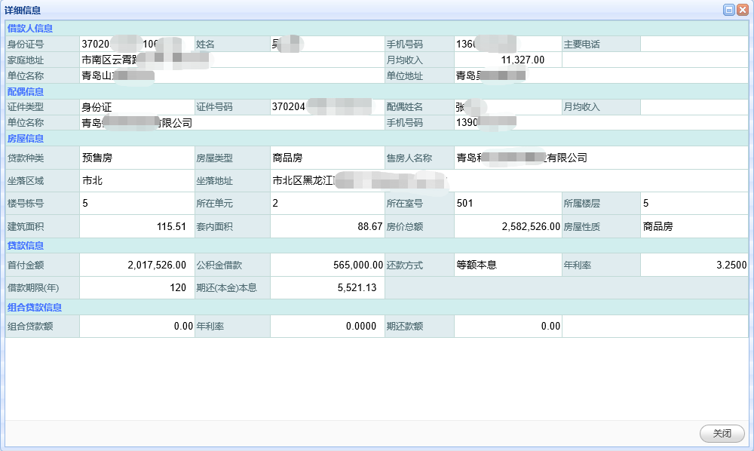
图9.1-13商品房预申请登记--详细信息窗体

- 辅助查询计算
对网厅系统其他功能模块的引用。操作略。

二手房预申请信息登记
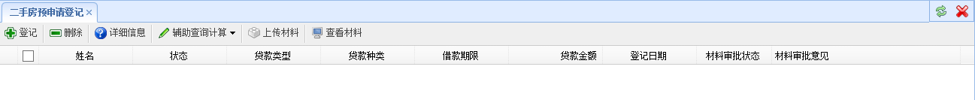
图9.2 -1 二手房预申请登记主界面
- 登记
系统自动加载借款人信息，已婚时勾选【已婚】复选框，即可输入配偶信息，依次输入卖方信息，房屋信息，贷款信息后提交。
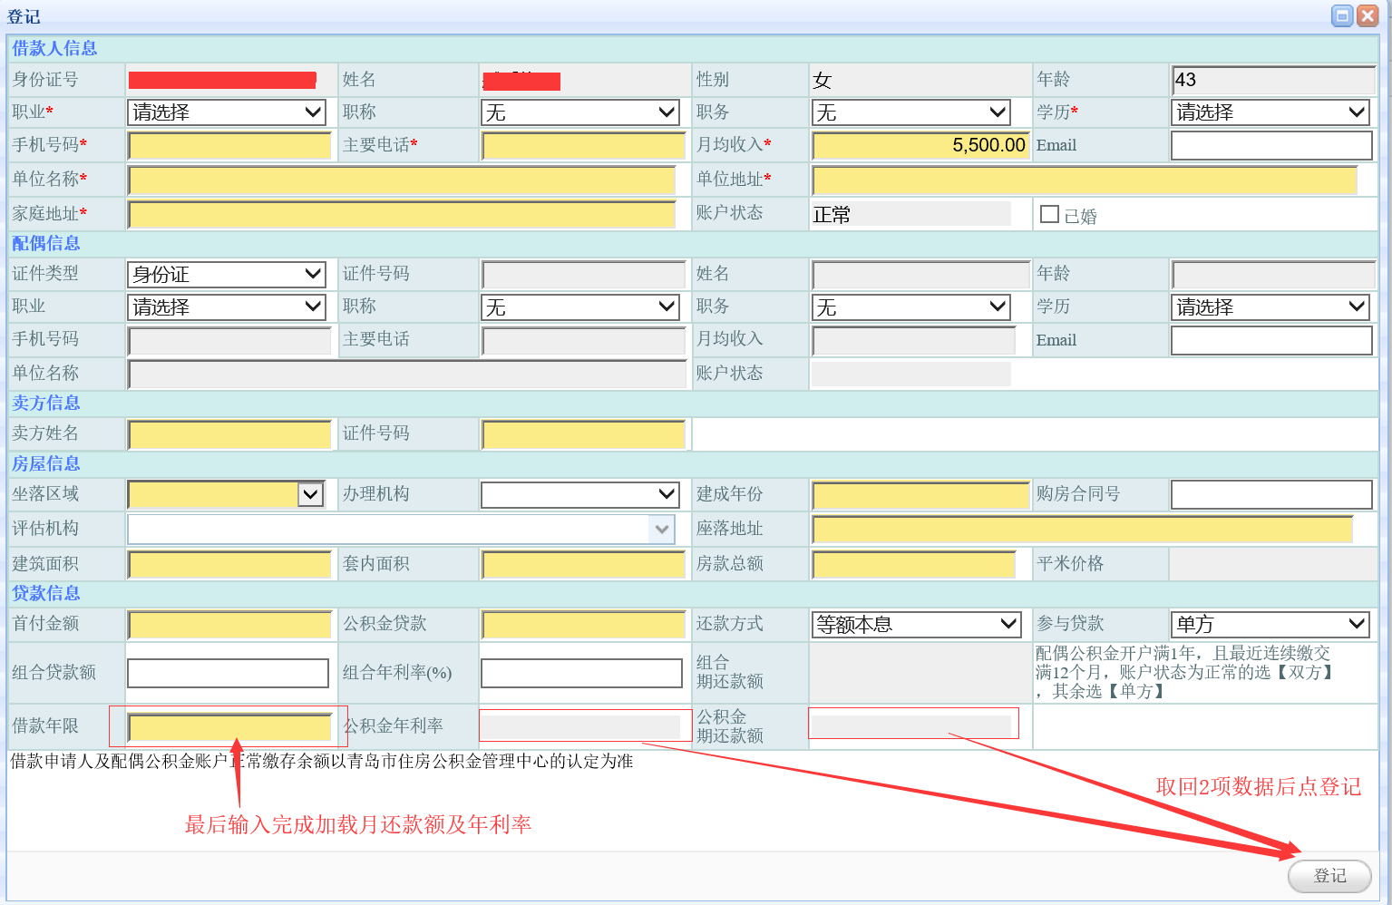
图9.2 -2 二手房预申请登记--登记界面

如上图所示，黄色背景的输入框和办理机构，评估机构为必输项。其中，在选择办理机构之前要先选择购房区域，评估机构在选择之前要先选择办理机构。红色边框的输入框为带默认值或非必输项。

选择“已婚”复选框之前，
图9.2 -3 二手房预申请登记--登记--选择“已婚”复选框之前

如上图所示，配偶信息栏的证件号码、姓名、年龄、手机号码、月均收入为非输入项。
选择“已婚”复选框之后（选择之后，鼠标在页面的其它地方点击一次，已婚选择事件），
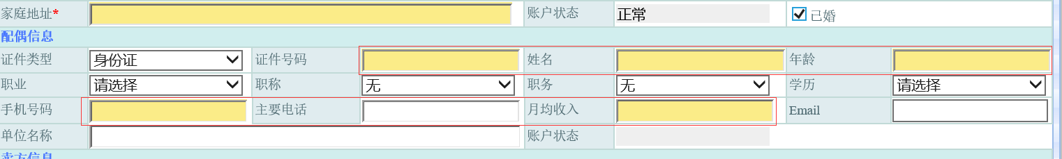
图9.2-4 二手房预申请登记--登记--选择“已婚”复选框之后

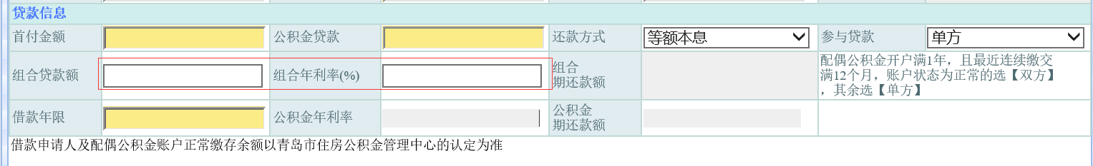
图9.2-5 二手房预申请登记--登记—登记组合贷款信息之前

如上图所示，组合贷款额、年利率为非输入项。如果存在组合贷款时则组合贷款年利率也应输入。在输入借款年限后方便计算组合期还款额。
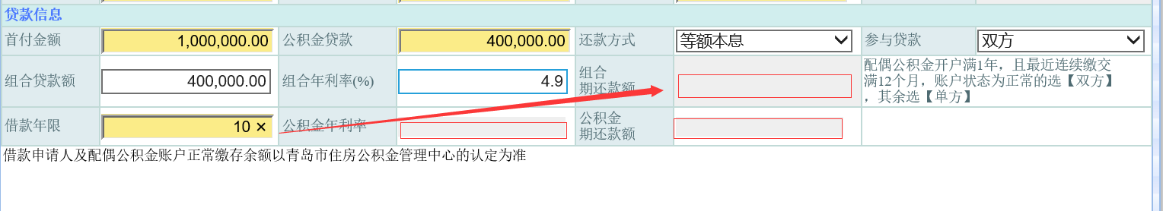
图9.2-6 二手房预申请登记--登记—存在组合贷款时

如上图所示，组合贷款额、年利率为必输项。

最后，数据正确输入后，点击登记按钮，完成登记操作。
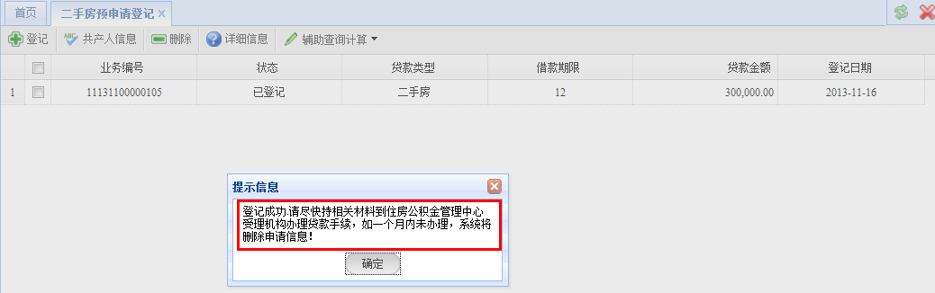
图9.2-7 二手房预申请登记--登记成功

如上图所示，登记成功后，系统会提示用户信息。

2. 删除
状态为审核通过的记录不能删除。
- 详细信息
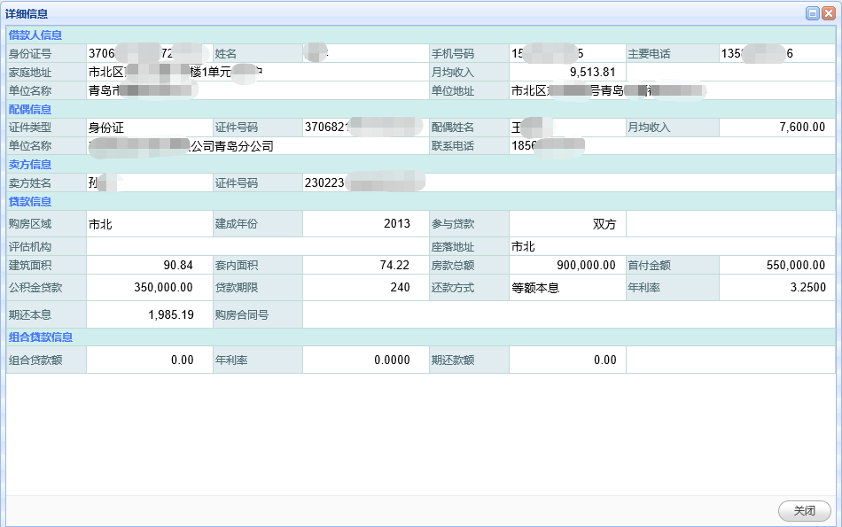
- 辅助查询计算
略。

贷款还款

逾期还款
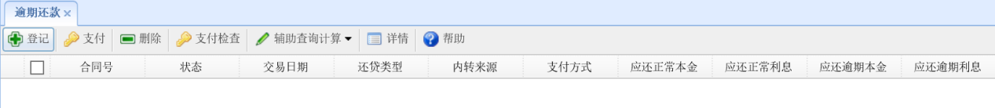
图9.3.1 -1 逾期还款主界面

如上图所示，逾期还款包含以下功能：登记、支付、删除、支付检查、辅助查询计算、详情。

- 登记功能
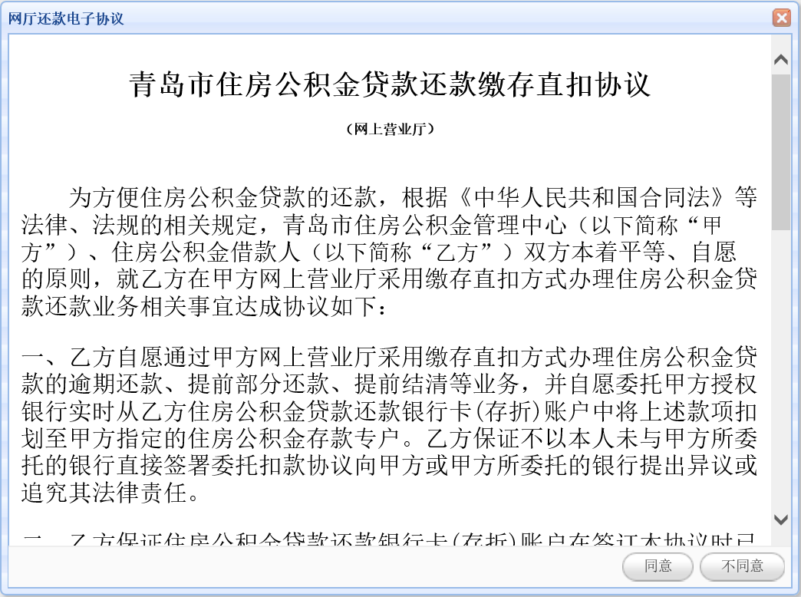
首次还款会弹出《青岛市住房公积金贷款还款缴存直扣协议》点【同意】后，显示《逾期还款业务网上办理规定》
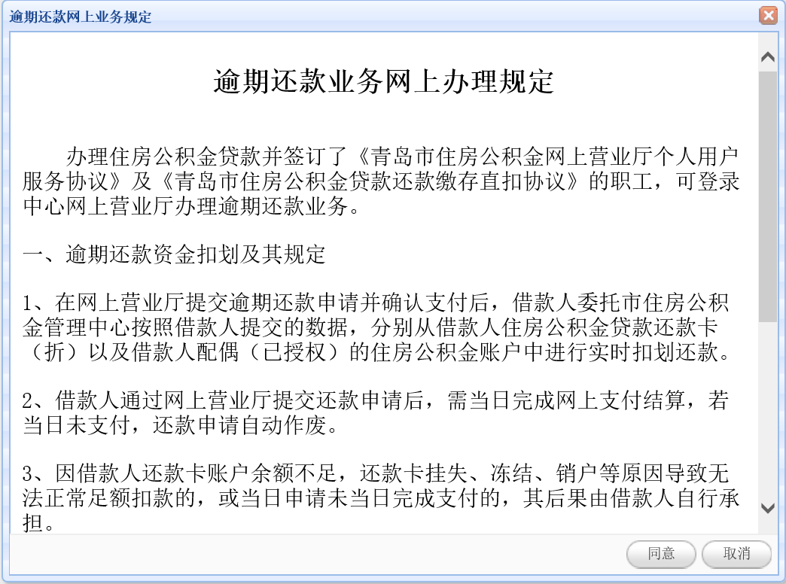
点【同意】后，进入登记界面

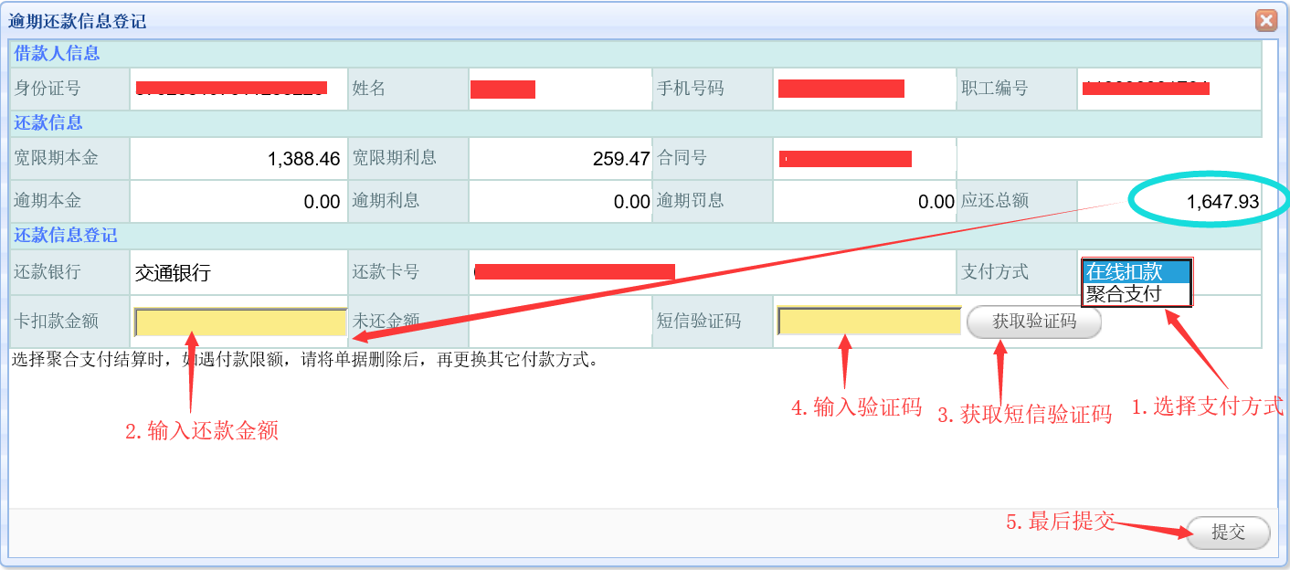
图9.3.1 -2逾期还款--登记
如上图所示，点击登记按钮，弹出逾期还款信息登记窗体。输入还款金额后，点击“获取验证码”按钮，系统会向用户的手机发送验证码。用户将收到的验证码填写到短信验证码输入框中。如果输入的还款金额正确，则点击提交按钮，完成登记操作。
支付方式支持在线扣款、聚合支付两种。
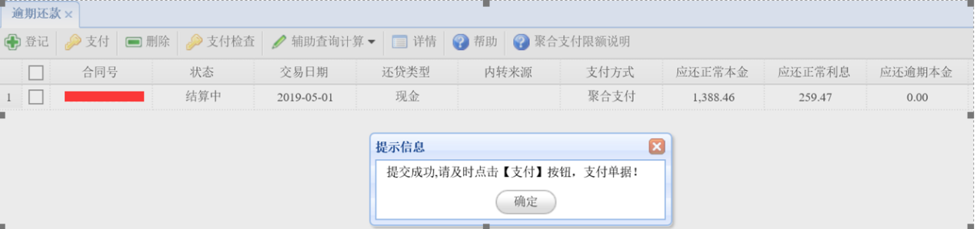
图9.3.1 -3逾期还款--登记成功
如上图所示，登记成功后，还可以有两种操作：支付和删除。如果对刚登记的还款额进行修改，则需要进行删除操作，将该记录删除，重新登记。如果确认之前登记的还款额正确，则要进行支付操作，支付操作应该与登记时的支付方式保持一致。

- 删除
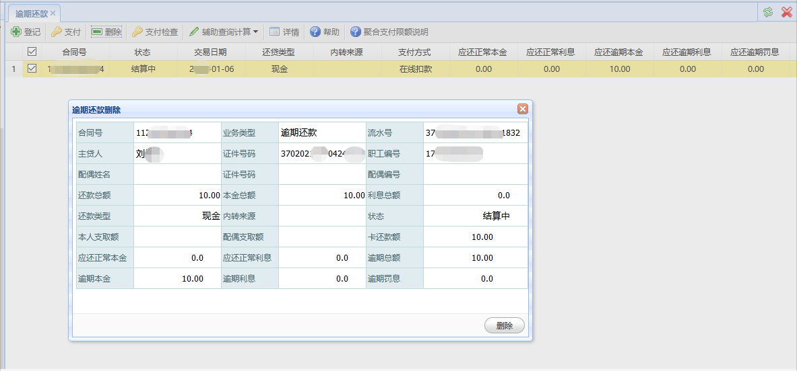
图9.3.1 -4逾期还款--删除
具体操作步骤：
>>选择要删除的记录
>>点击删除按钮，弹出删除窗体，显示之前登记的还款详细信息
>>点击窗体上的删除按钮，完成删除操作。
- 扣款支付/聚合支付
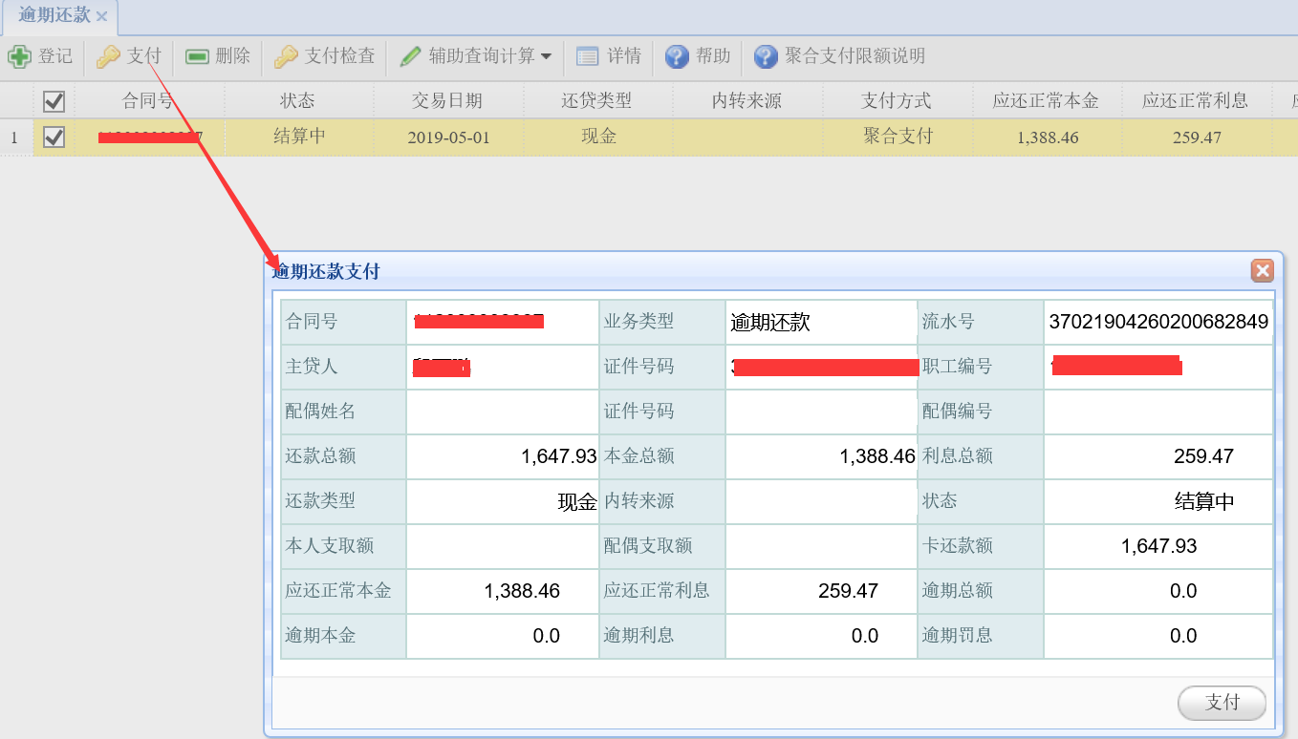
图9.3.1 -5逾期还款—还款单据展示界面
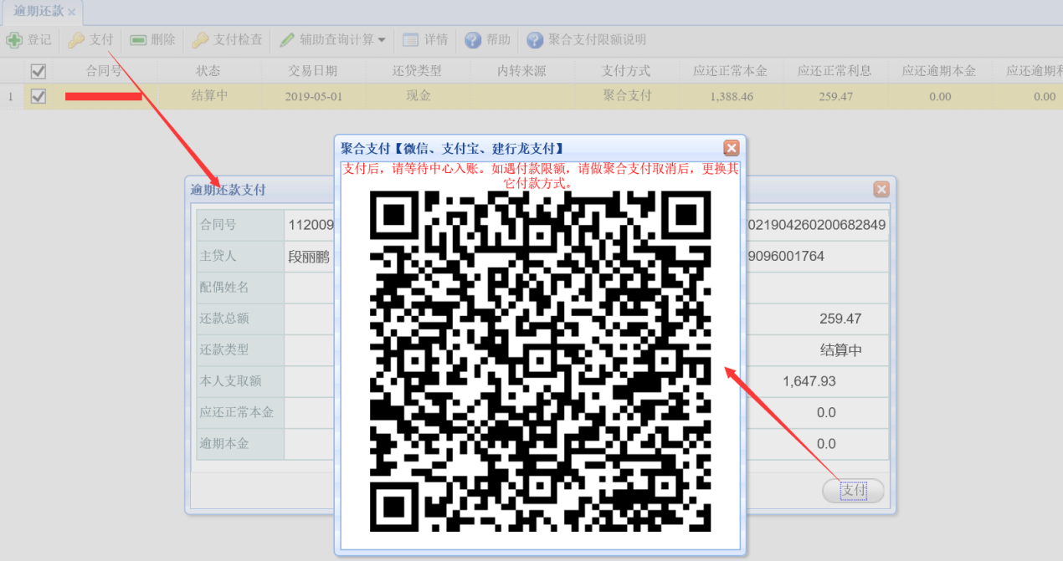
图9.3.1 -6逾期还款—支付二维码界面
具体操作步骤：
>>选择要支付的记录
>>若登记时选择扣款支付还款方式，点击扣款支付按钮，弹出支付窗体，显示之前登记的还款详细信息
>>若登记时选择聚合支付还款方式，点击聚合支付按钮，弹出支付二维码，使用手机微信、龙支付扫码进行支付。
>>支付完成后关闭窗口，等待单据入账。
- 结果检查
根据单据号自动识别不同支付方式的结果检查进行查询。
- 辅助查询计算
对系统其它功能的引用。略。
- 详情
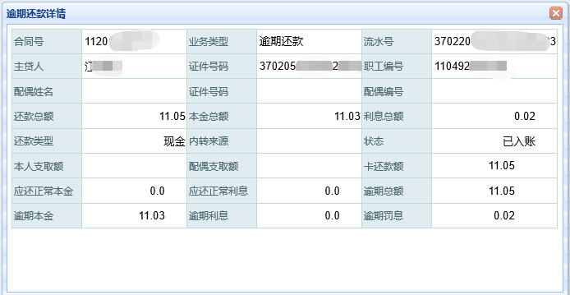
- 帮助
采用聚合支付进行还款时，因各家还款银行对支付金额进行了限额，登记前应先查询还款金额是否超出了范围，如果超出额度上限请选择扣款还款方式进行还款。

提前部分还款
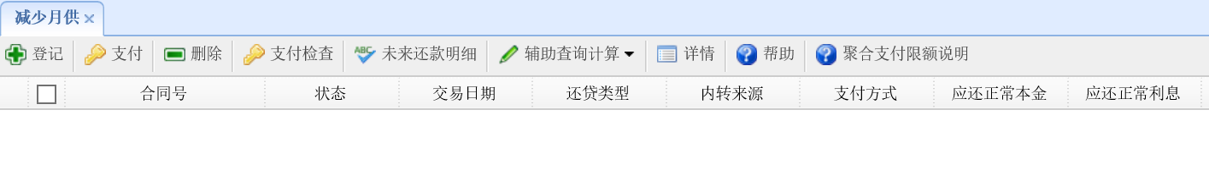
图9.3.2 -1 减少月供主界面
如上图所示，减少月供模块包含以下功能：登记、支付、删除、支付检查、未来还款明细、辅助查询计算、详情。
- 登记功能
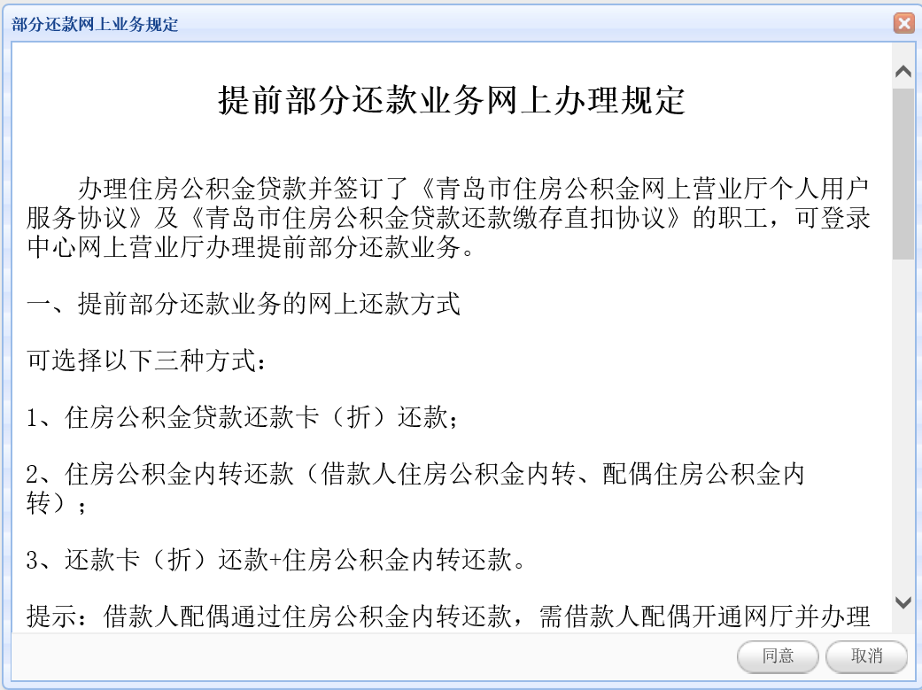
图9.3.2 -2 提前部分还款网上办理规定

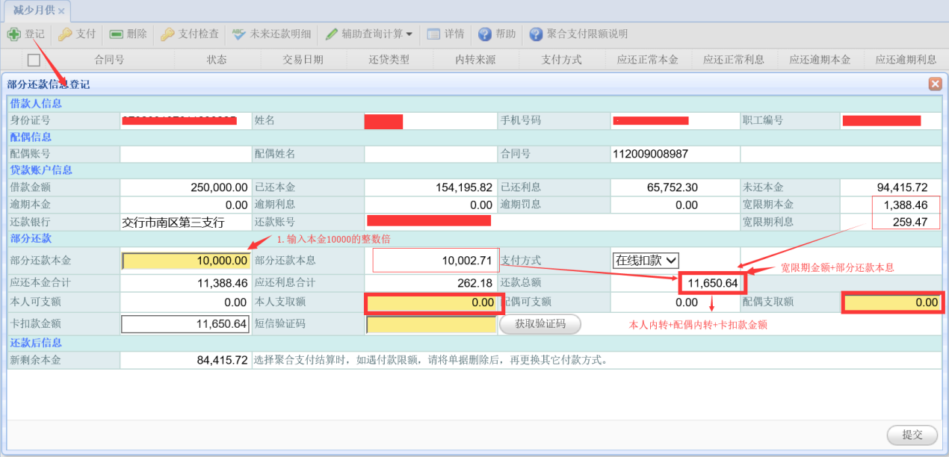
图9.3.2 -3 减少月供--登记

如上图所示，部分还款本金为必输项，输入正确的部分还款本金后，获取手机验证码，输入手机验证码后，点击提交，完成登记操作。
注意，账号余额大于10000的用户才能做减少月供操作，余额小于10000的用户只能做提前结清操作，点击登记按钮时系统会提示。
部分还款额应该为10000的正数倍，否则系统会进行提示。
当用户输入正确的部分还款本金后，系统会自动计算部分数据：部分还款利息、部分还款本息、应还本息合计、还款卡还款金额及还款信息栏的所有信息。
如果本人公积金可支额不为0的话，还可以使用本人公积金进行内转还款。系统默认不使用本人公积金内转还款，即默认为0.用户可以修改该值，以使用本人公积金内转还款。
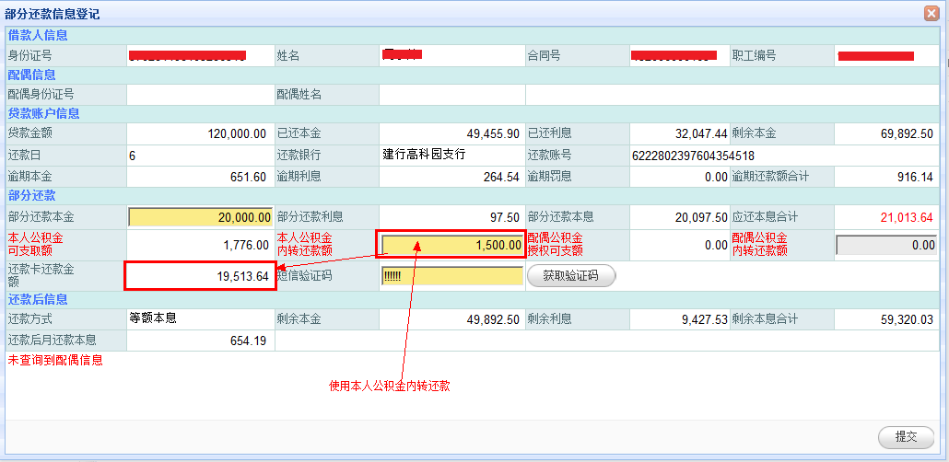
图9.3.2 -4 减少月供--登记--使用本人公积金内转还款
如上图所示，本人公积金可支额为1776元，当用户使用1500元时作内转还款时，系统自动计算出用户需要使用还款卡进行还款的金额为19513.64元。
另外，如果配偶公积金授权可支额大于0的话，用户还可以使用配偶授权的内转还款额进行还款。
确认信息后，点击提交按钮，完成登记操作。
登记完成后，可以进行删除、支付、查询未来还款明细等操作。如果想修改部分还款金额，则要删除之前登记的记录，然后重新登记。如果之前登记的部分还款金额正确，则要进行支付操作，真正的完成还款。登记之后，可以查询用户未来的还款情况，以判断之前登记过的部分还款金额是否符合用户的还款能力。

- 删除
略。
- 支付
如图9.3.1 -6 （逾期还款支付）
点“支付”按钮时进行支付时会弹出窗口显示单据信息，新窗口中点【支付】按钮，
若单据登记时选择的支付方式为在线扣款则系统自动到还款卡上进行扣款，成功后进入可入账状态。
若单据登记时选择的为聚合支付，弹出支付二维码，使用手机微信、龙支付扫码进行支付，支付成功后单据进入可入账状态。
若全部内转的方式还款则支付后无须支付现金还款，单据进入可入账状态。稍后等待记账。
- 未来还款明细
略。
- 辅助查询计算
略。
6.详情
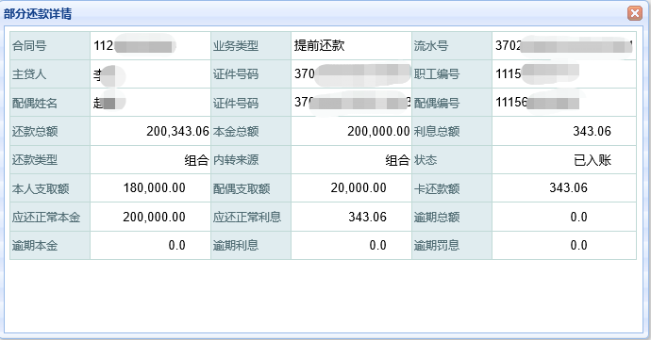

提前结清
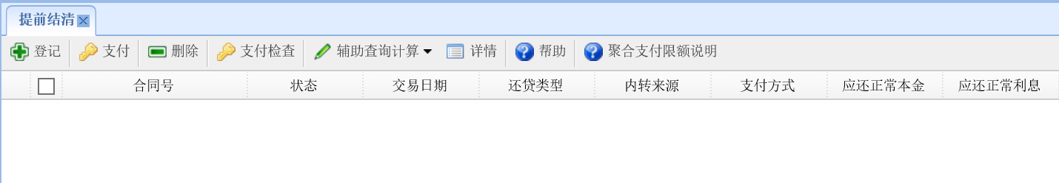
图9.3.3-1 提前结清主界面
如上图所示，提前结清模块包含以下功能：登记、支付、删除、支付检查、未来还款明细、辅助查询计算、详情。

- 登记
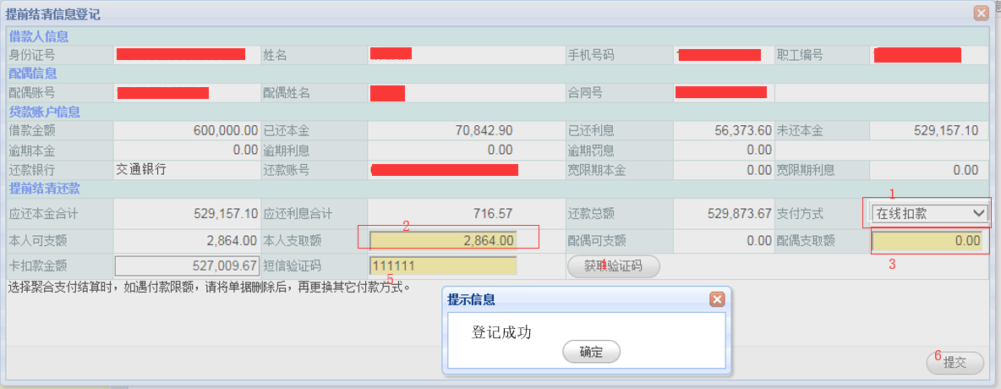
图9.3.3-2提前结清--登记
如上图所示，首先选择支付方式（在线扣款、聚合支付）还款总额为用户提前结清需要支付的总额。用户可以选择只使用还款卡进行还款，此时还款卡还款额框的值应该等于还款总额；用户还可以选择同时使用本人公积金内转还款（如果本人公积金可支额大于0）+配偶公积金内转还款（如果配偶公积金可支额大于0）和还款卡的一个或几个的组合进行还款。上图为用户使用本人公积金内转和还款卡的组合进行还款的示例。
输入完以上数据后，获取并输入手机验证码，点击提交完成登记操作。
- 删除
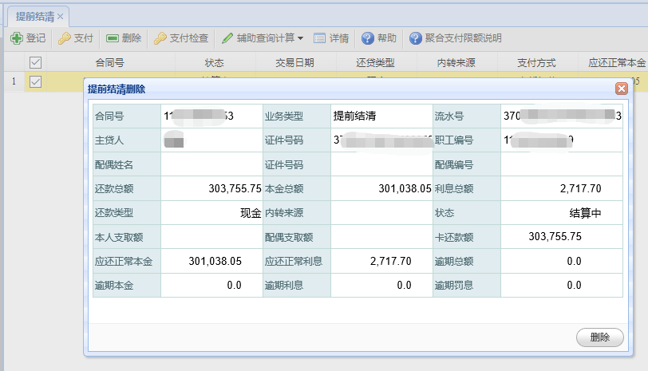
- 支付
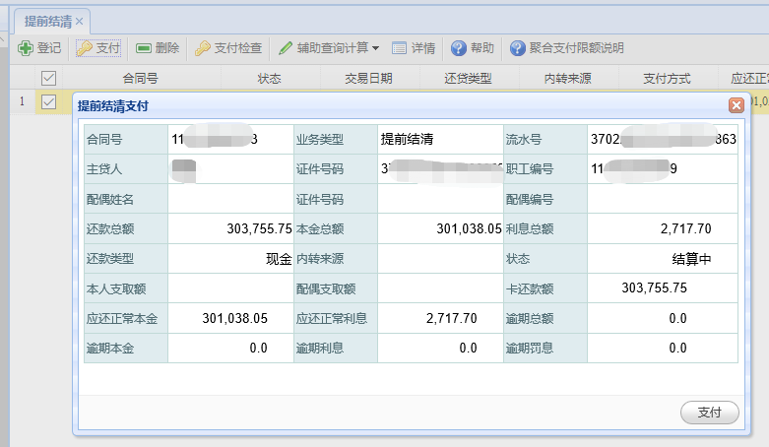
则点“支付”按钮时进行支付时会弹出窗口显示单据信息，新窗口中点【支付】按钮，
若单据登记时选择的支付方式为在线扣款则系统自动到还款卡上进行扣款，成功后进入可入账状态。
若单据登记时选择的为聚合支付，弹出支付二维码，使用手机微信、龙支付扫码进行支付，支付成功后单据进入可入账状态。
若全部内转的方式还款则支付后无须支付现金还款，单据进入可入账状态。稍后等待记账。
- 辅助查询计算
略。
- 帮助
采用聚合支付进行还款时，因各家还款银行对支付金额进行了限额，登记前应先查询还款金额是否超出了范围，如果超出额度上限请选择扣款还款方式进行还款。
- 详情
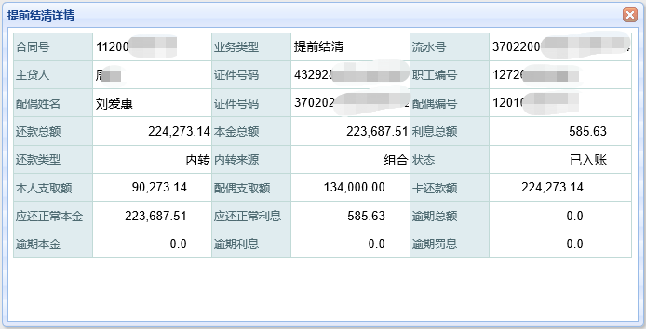

缩短期限
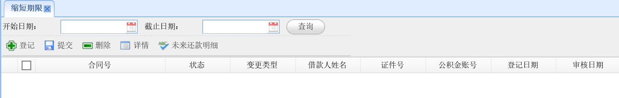
图9.4 -1 缩短期限主界面
- 登记
首次还款会弹出《缩短期限网上业务规定》点【同意】后，显示《青岛市住房公积金贷款缩短期限协议》
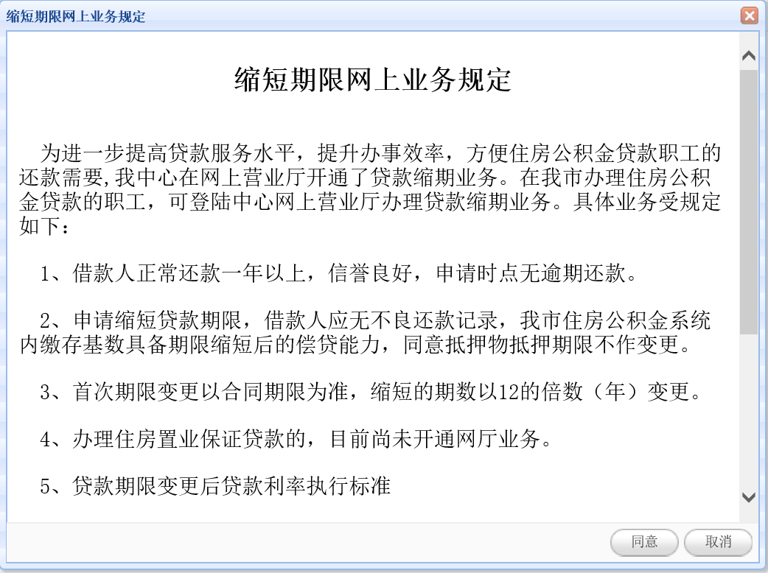
图9.4 -2 缩短期限—缩期业务规定

若存在在途单据或逾期还款记录不允许在线办理。
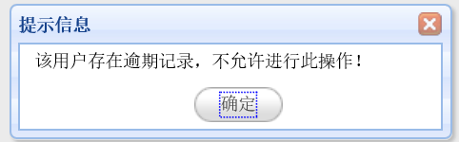
图9.4 -3 缩短期限—不允许办理

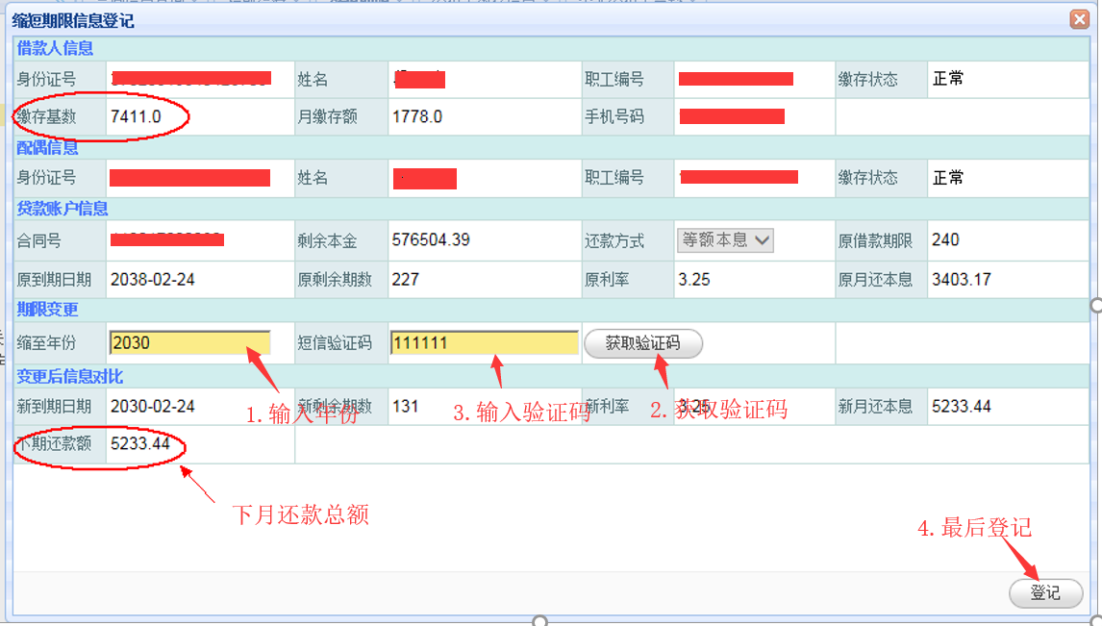
图9.4 -4 缩短期限--登记
如上图所示，符合缩期条件时数据自动加载，首先输入缩至年份后自动计算新借款期限下的还款情况，用户获取手机验证码后，点击登记，完成登记操作。
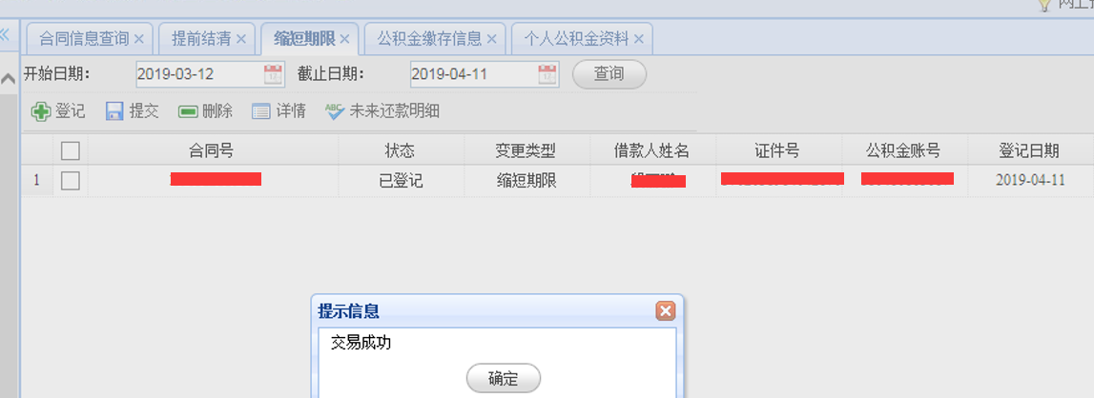
图9.4 -5 缩短期限—列表查询
- 审核
缩期登记后不会更新正式合同的贷款期数、月还款额等资料信息，需要选中未审核的申请记录后，再点【审核】按钮进行数据的正式提交。
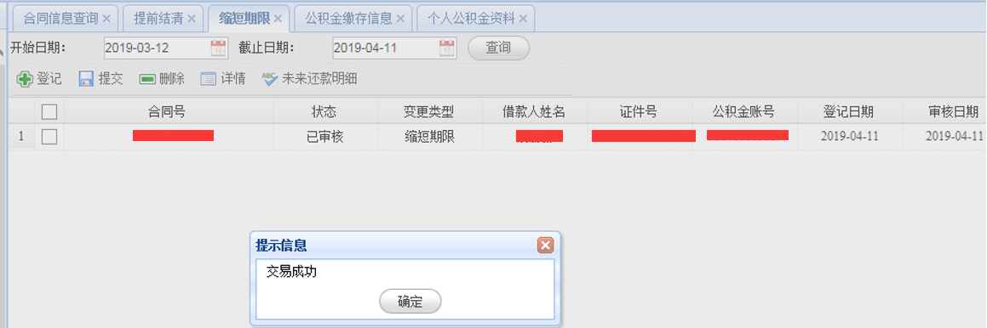
图9.4 -6 缩短期限—审核

- 删除
如果用户缩至年份及月还款额不满意，审核前可以对变更申请进行删除，然后重新登记。

- 详情
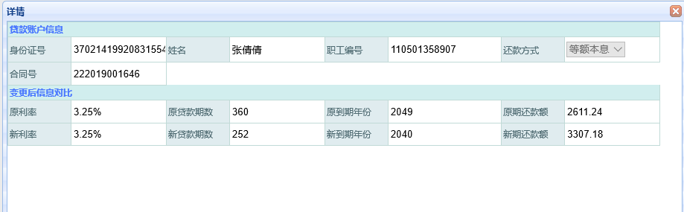

配偶内转还款授权
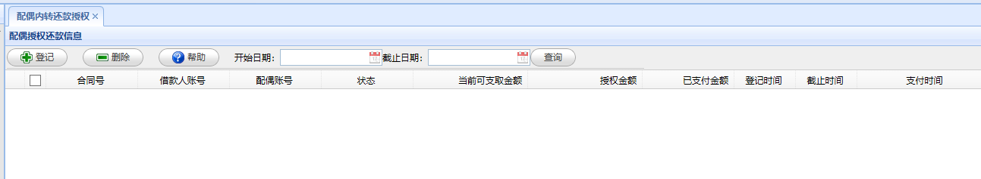
图9.5 -1 配偶内转还款授权主界面
1.登记
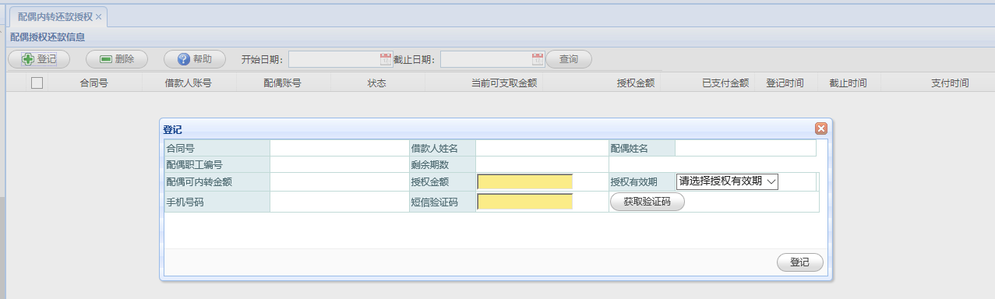
图9.5 -2 配偶内转还款授权--登记
如上图所示，用户输入授权金额（不能大于配偶可内转金额）和授权有效期（过了授权有效期后，授权金额无效）。系统自动计算授权有效起始日期。用户获取手机验证码后，点击登记，完成登记操作。
2.删除
如果用户对授权金额修改，可以在授权金额支付之前删除该登记的记录，重新登记。

贷后变更管理

预抵押转抵押变更申请
一、业务申请
客户登录个人网厅专业版，在左侧的功能导航栏中选择贷款业务办理的【贷后变更管理】，点击【预抵押转抵押变更申请】，核对信息，确认无误后，点击【登记】，预抵押转抵押业务变更申请完成。
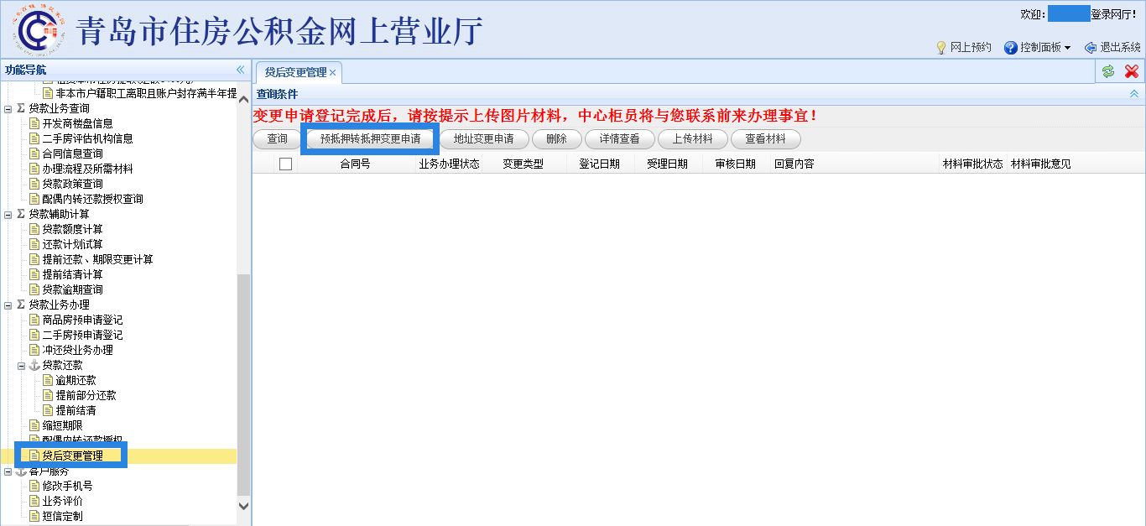
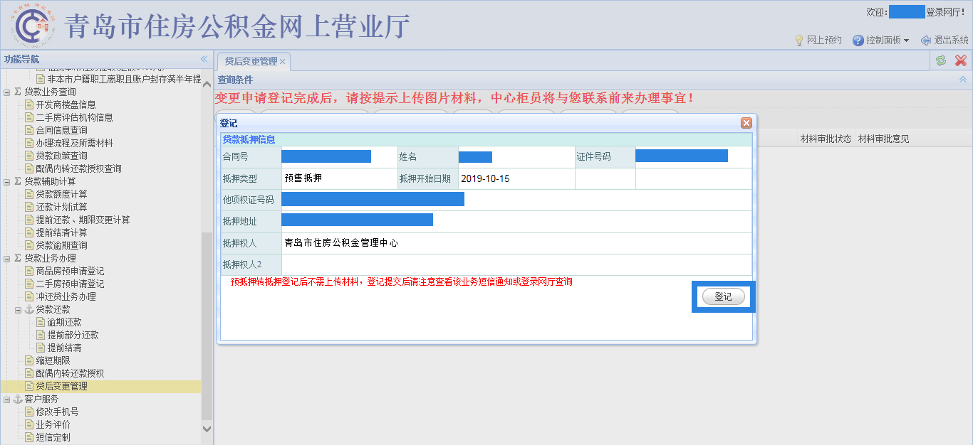
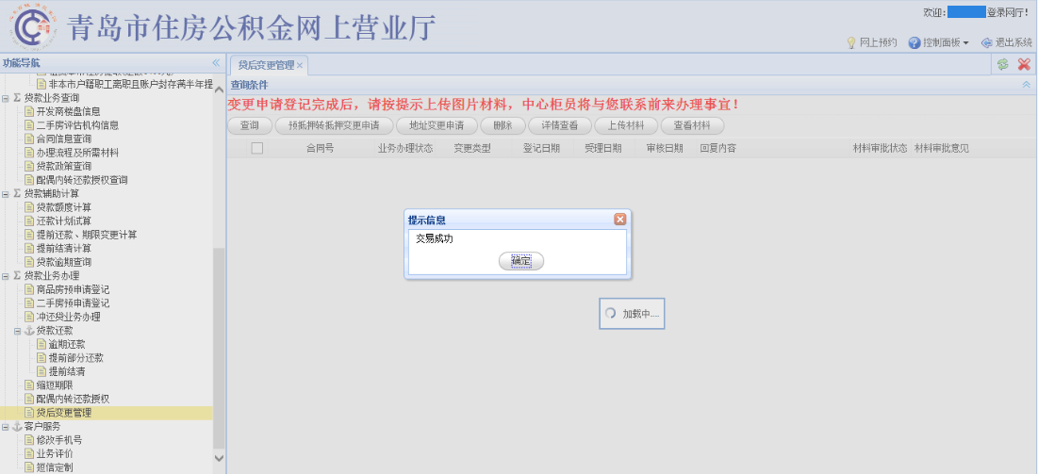
二、查询
在预申请业务提交未收到回复信息前允许删除业务申请，客户可在网厅上点击【删除】进行操作。收到回复信息后该业务办理将不能被删除，系统提示“该业务记录在柜台已经受理，禁止删除”。
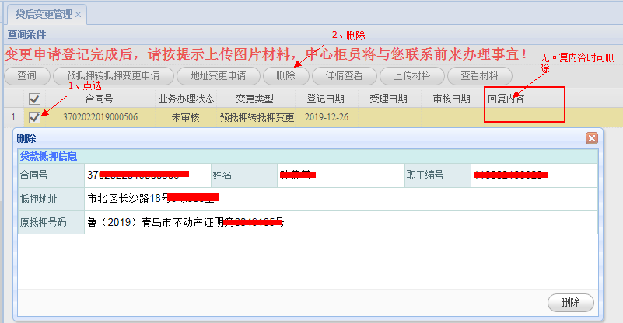
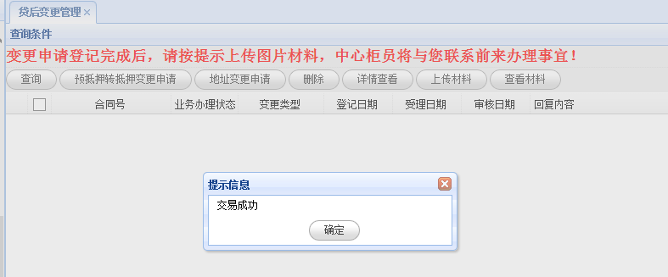
收到回复信息后不能删除：
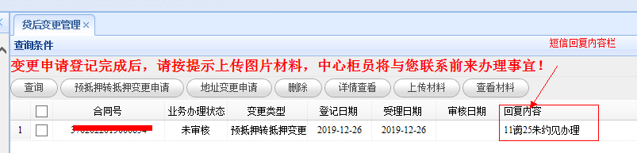
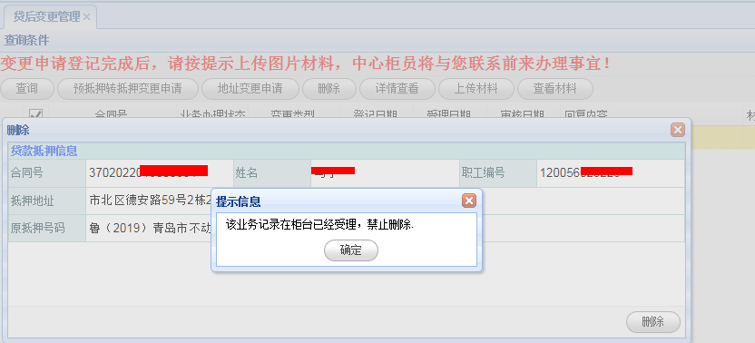

- 业务办理
业务申请提交后，客户可通过手机短信或登记个人网厅专业版在【贷后变更管理】中点击【查询】，查看到该业务申请的回复内容，根据内容提示配合办理相关业务。
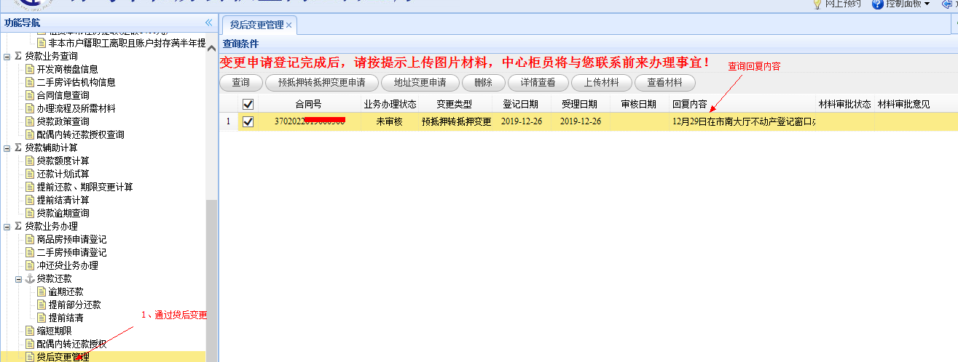
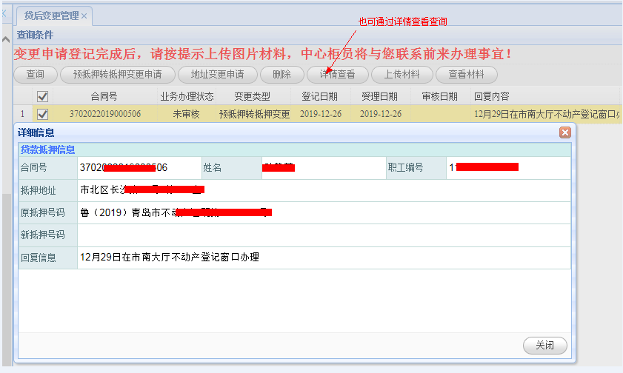

地址变更申请
一、业务申请
登录个人专业版网厅，在左侧的功能导航栏中选择贷款业务办理的【贷后变更管理】，点击【地址变更申请】，录入变更后的地址，点击【登记】。
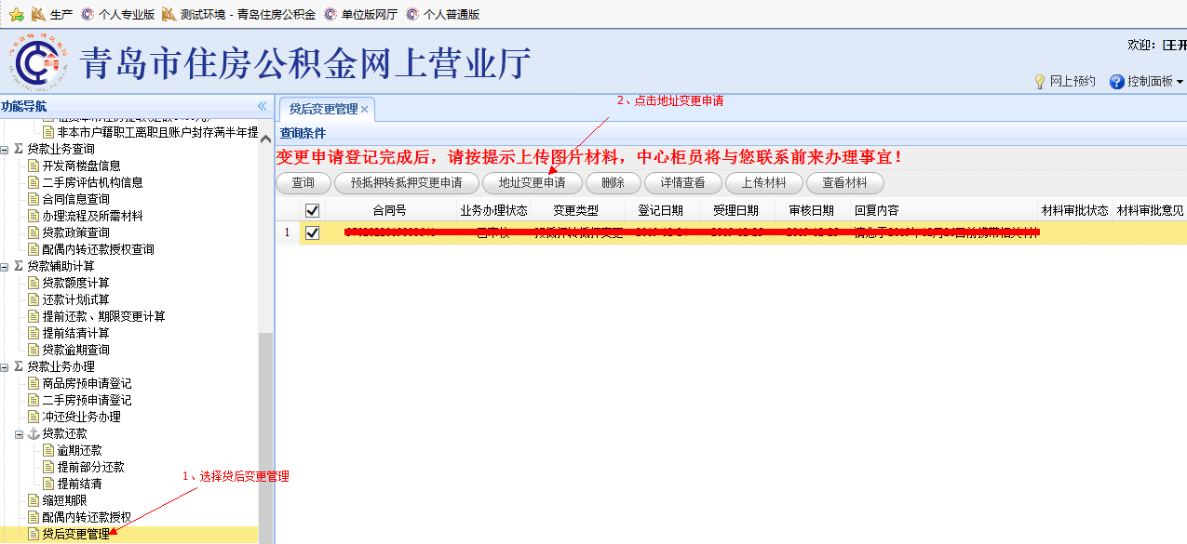
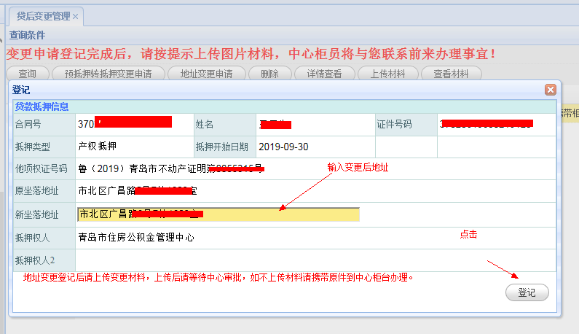
登记成功后上传材料。点击【选择文件上传】上传变更证明材料（可上传多张图片），图片上传错误可点击【删除】后重新上传。图片上传成功，先点击【保存】再点击【提交】。
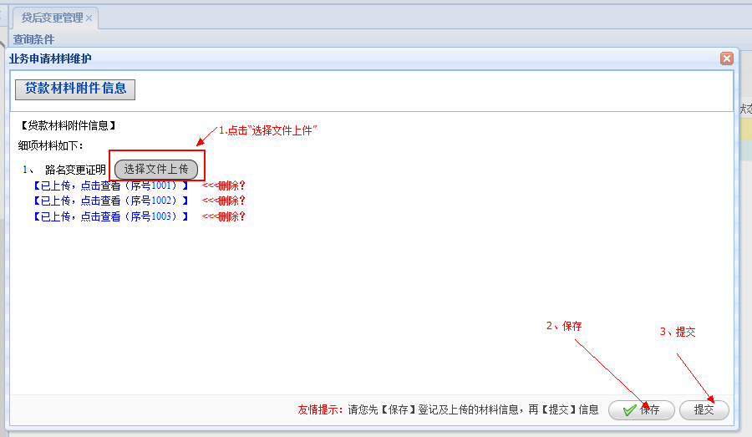
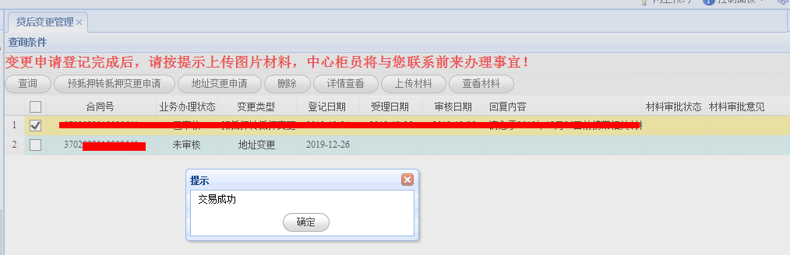
二、查询
在预申请业务提交未收到回复信息前，客户可通过【贷后变更管理--查看材料】选项，进行上传资料的查看、修改和删除。
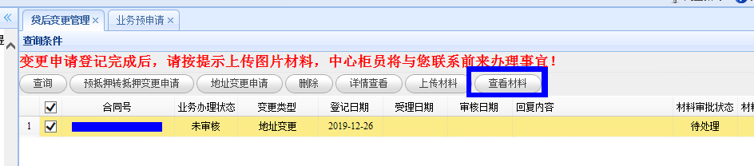
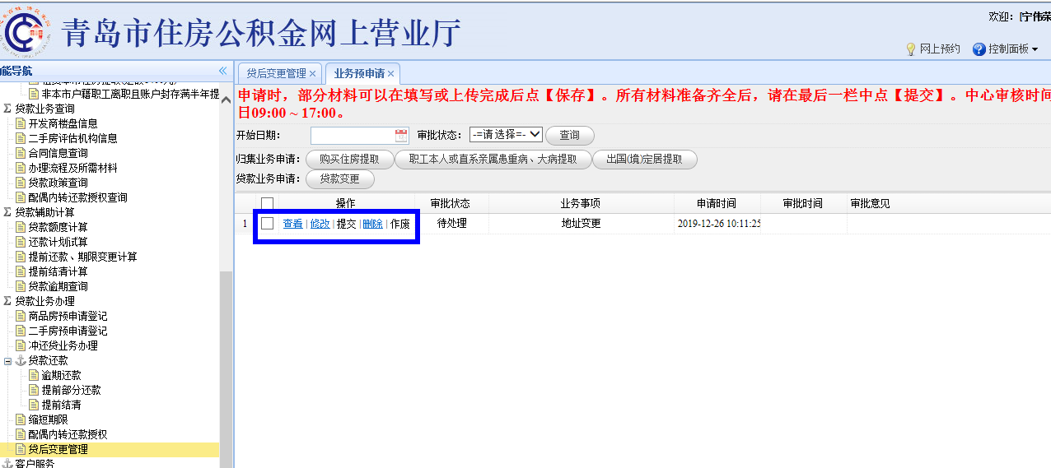

- 业务办理
材料审批结果分为【审核通过】与【审核不通过】：
1.【审核通过】：业务申请提交后，客户可通过手机短信或登记个人网厅专业版在【贷后变更管理】中点击【查询】，查看到该业务申请的回复内容，根据内容提示配合办理相关业务。
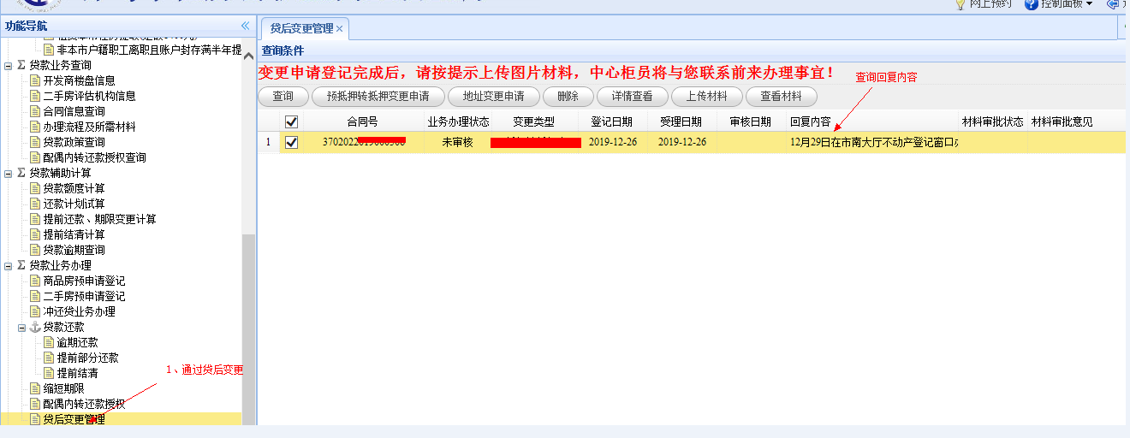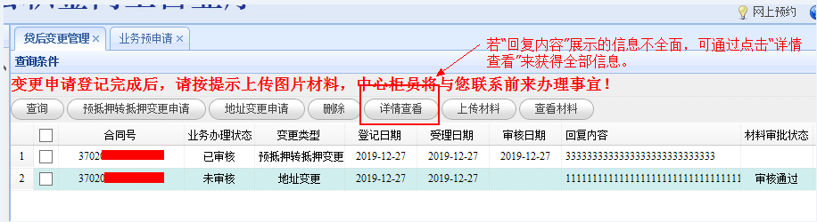
2.【审核不通过】：业务申请提交后，客户可通过手机短信或登记个人网厅专业版在【贷后变更管理】中点击【查询】，查看到该业务申请的回复内容，根据内容提示进行材料的修改和作废，再次上传直至审核通过。（查看：可查询到上传的资料信息；修改：可补充或修改已上传的资料，修改完毕后点击提交再次上传；作废：可放弃此次的业务申请）
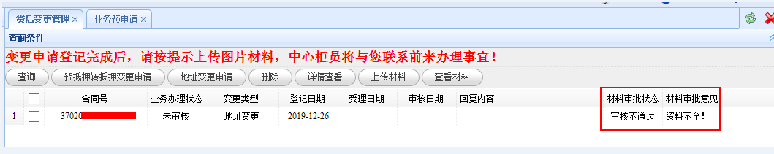
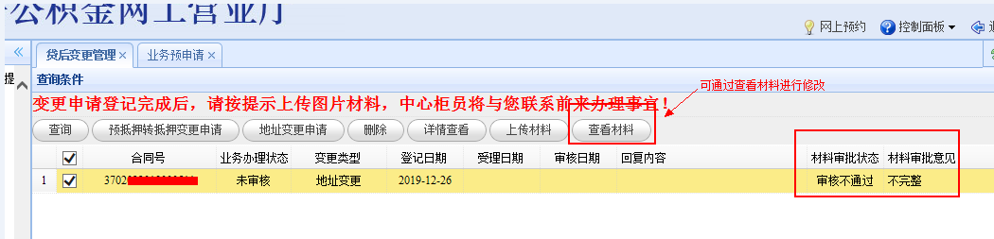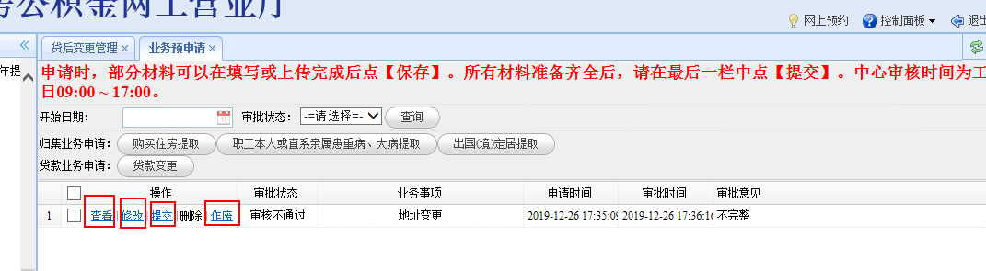

主体变更申请
一、业务申请
登录个人专业版网厅，在左侧的功能导航栏中选择贷款业务办理的【贷后变更管理】，点击【主体变更申请】，选择变更原因，离婚由主贷人申请，主贷人死亡则由新借款人申请，离婚变更时不需要输入合同号，死亡变更时需要新借款人录入合同号后再加载合同及产权人信息，然后录入其它内容，若新借款人无产权时在下面输入新借款人的姓名及证件号码信息后点【新增】，同时勾选原借款人的产权记录进行注销，最后点击【登记】。
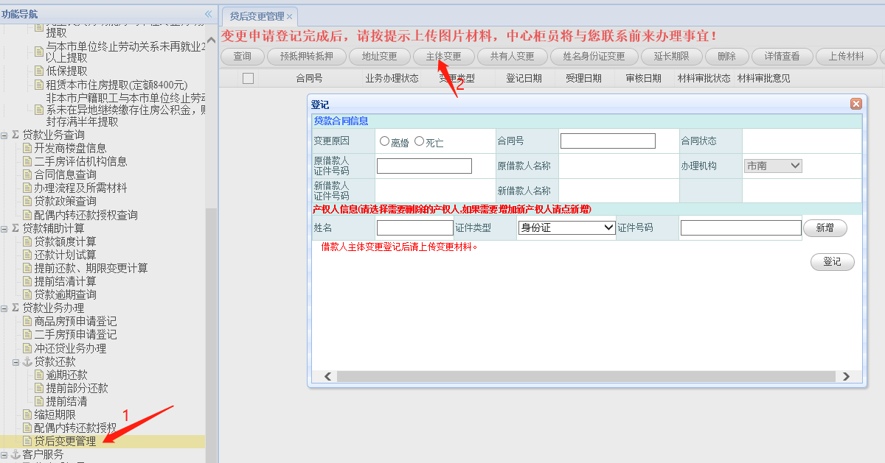
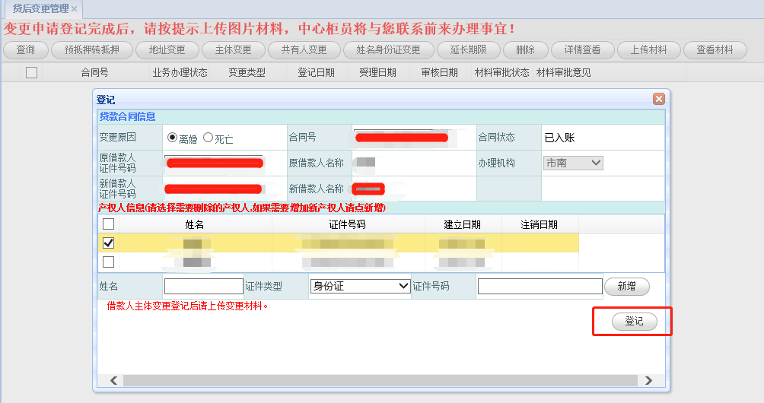
登记成功后上传材料。点击【选择文件上传】上传变更证明材料（可上传多张图片），图片上传错误可点击【删除】后重新上传。图片上传成功，先点击【保存】再点击【提交】。
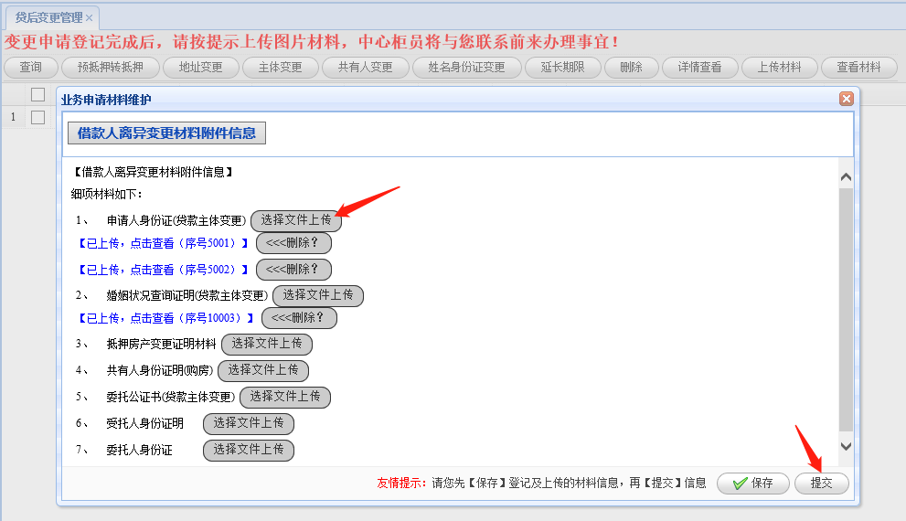
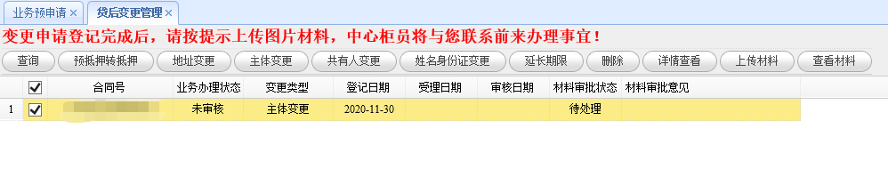
二、查询
在预申请业务提交未收到回复信息前，客户可通过【贷后变更管理--查看材料】选项，进行上传资料的查看、修改和删除。
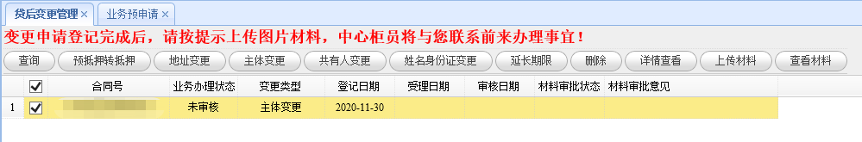
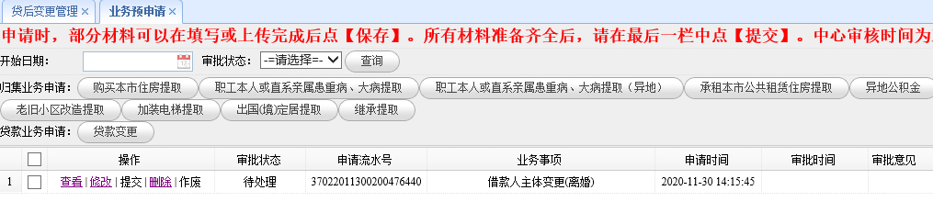
三、业务办理
材料审批结果分为【审核通过】与【审核不通过】：
1.【审核通过】：业务申请提交后，客户可通过手机短信或登记个人网厅专业版在【贷后变更管理】中点击【查询】，查看到该业务申请的回复内容，根据内容提示配合办理相关业务。
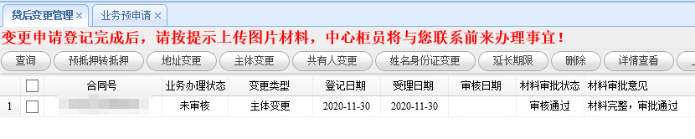
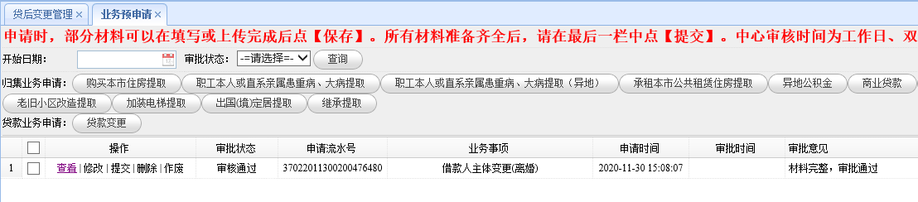
2.【审核不通过】：业务申请提交后，客户可通过手机短信或登记个人网厅专业版在【贷后变更管理】中点击【查询】，查看到该业务申请的回复内容，根据内容提示进行材料的修改和作废，再次上传直至审核通过。（查看：可查询到上传的资料信息；修改：可补充或修改已上传的资料，修改完毕后点击提交再次上传；作废：可放弃此次的业务申请）
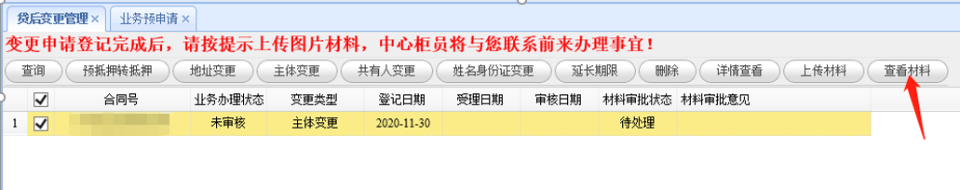

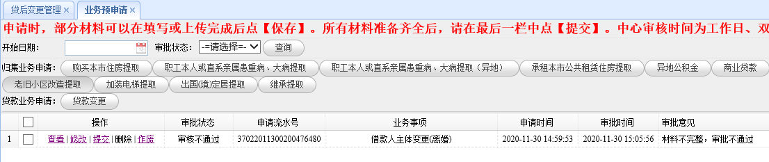

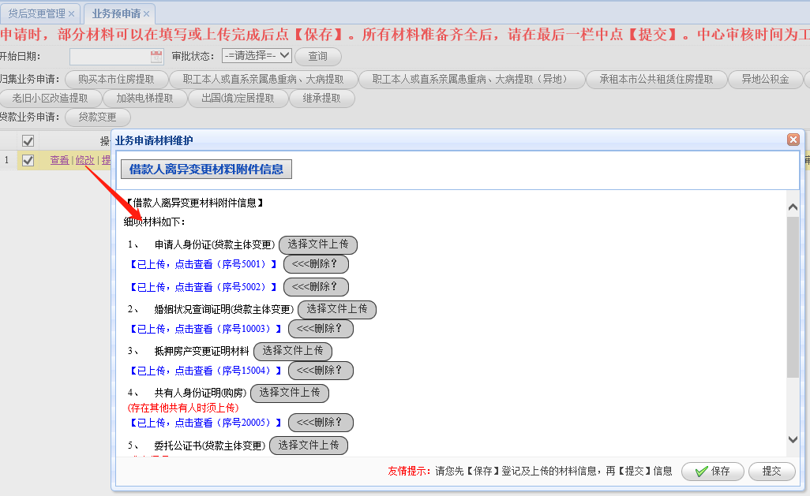

共有人变更申请
一、业务申请
登录个人专业版网厅，在左侧的功能导航栏中选择贷款业务办理的【贷后变更管理】，点击【共有人申请】，录入变更后的地址，点击【登记】。
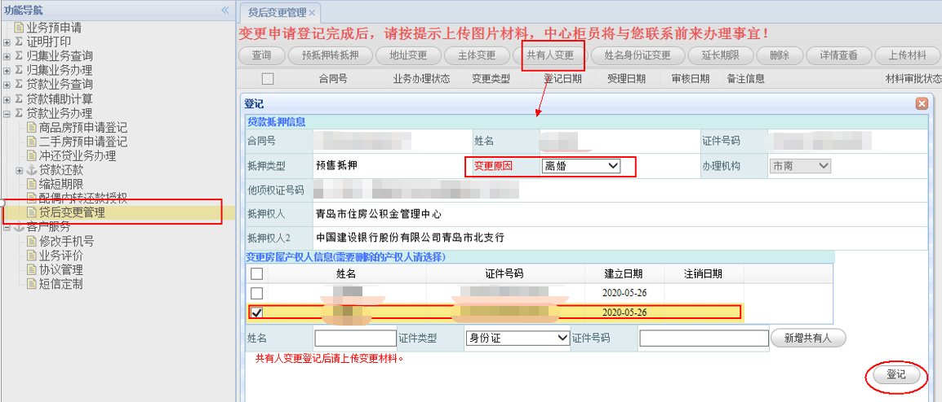
登记成功后上传材料。点击【选择文件上传】上传变更证明材料（可上传多张图片），图片上传错误可点击【删除】后重新上传。图片上传成功，先点击【保存】再点击【提交】。
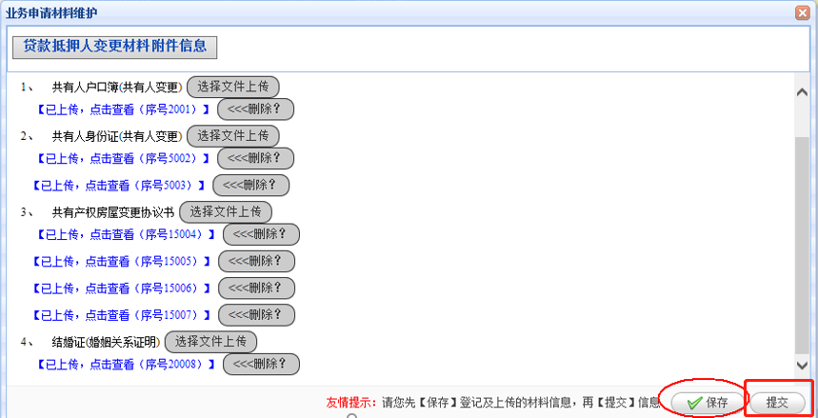

二、查询
在预申请业务提交未收到回复信息前，客户可通过【贷后变更管理--查看材料】选项，进行上传资料的查看、修改和删除。
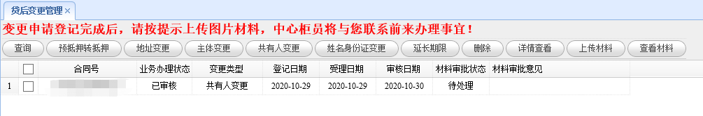
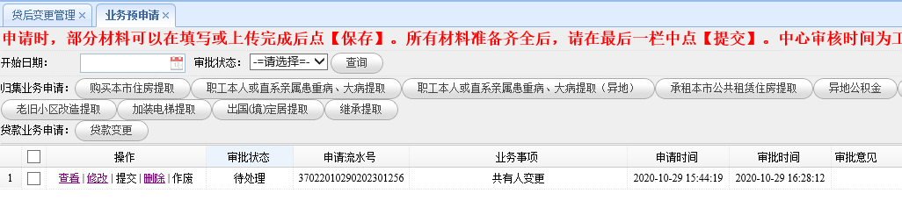

三、业务办理
材料审批结果分为【审核通过】与【审核不通过】：
1.【审核通过】：业务申请提交后，客户可通过手机短信或登记个人网厅专业版在【贷后变更管理】中点击【查询】，查看到该业务申请的回复内容，根据内容提示配合办理相关业务。
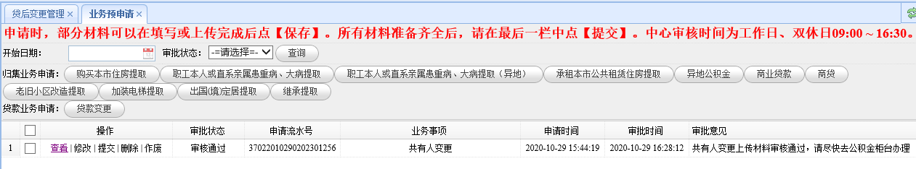
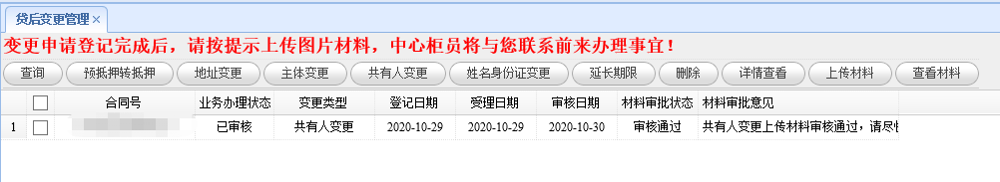
2.【审核不通过】：业务申请提交后，客户可通过手机短信或登记个人网厅专业版在【贷后变更管理】中点击【查询】，查看到该业务申请的回复内容，根据内容提示进行材料的修改和作废，再次上传直至审核通过。（查看：可查询到上传的资料信息；修改：可补充或修改已上传的资料，修改完毕后点击提交再次上传；作废：可放弃此次的业务申请）
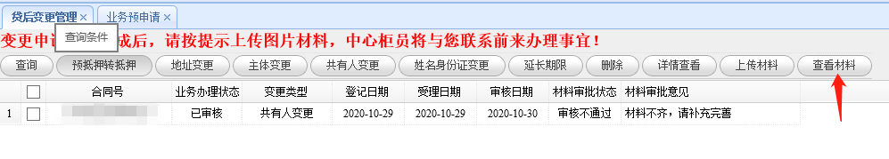
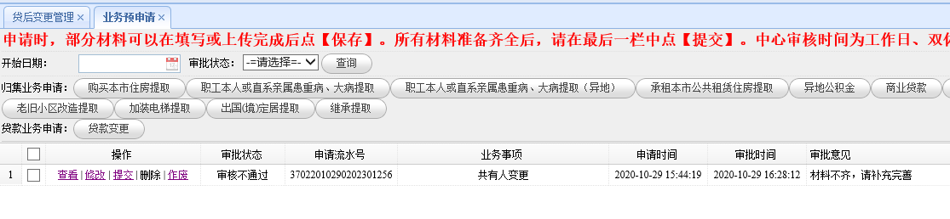

姓名身份证变更申请
一、业务申请
登录个人专业版网厅，在左侧的功能导航栏中选择贷款业务办理的【贷后变更管理】，点击【姓名身份证变更】，录入相关内容后，点击【登记】。
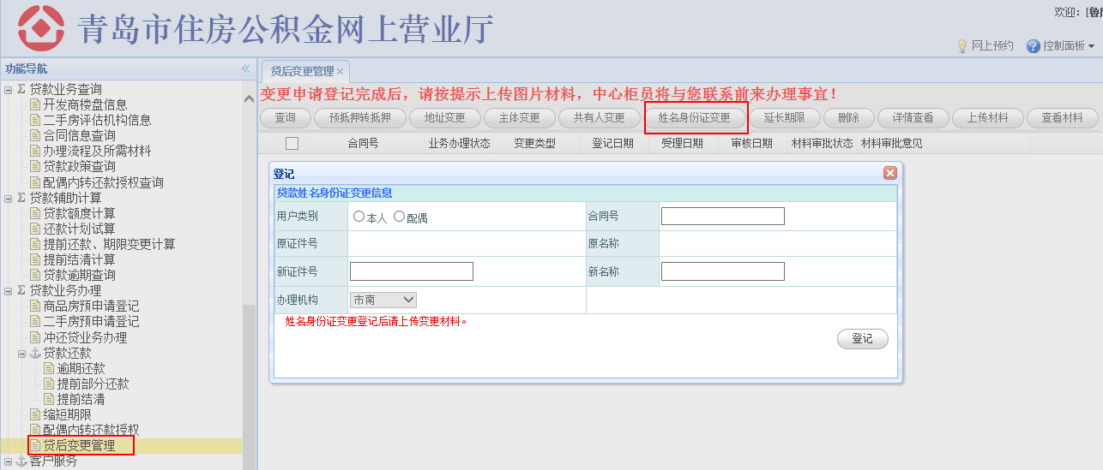
登陆职工如果是合同的主借款人则只需要选择用户类型为本人即可，当为借款人配偶时则需要选择用户类别为配偶，同时输入合同号后自动取回本人的原证件号及原名称。然后输入新的证件号及名称，点登记提交保存，证件号及名称通过公安局校验通过则允许提交，不能通过校验的非本市户籍人员不能提交，请到中心柜台办理。
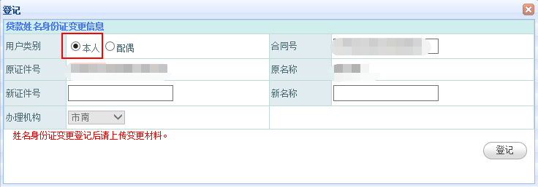
登记成功后上传材料。点击【选择文件上传】上传变更证明材料（可上传多张图片），图片上传错误可点击【删除】后重新上传。图片上传成功，先点击【保存】再点击【提交】。
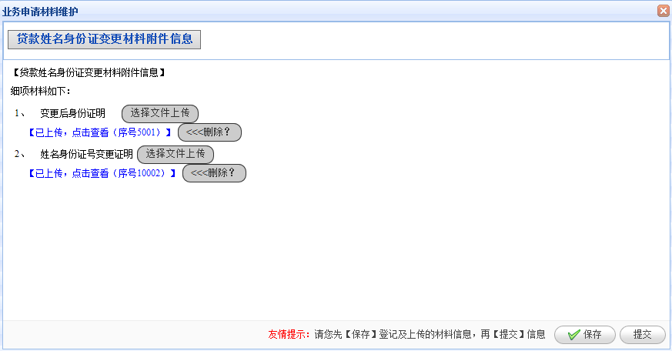

二、查询
在预申请业务提交未收到回复信息前，客户可通过【贷后变更管理--查看材料】选项，进行上传资料的查看、修改和删除。
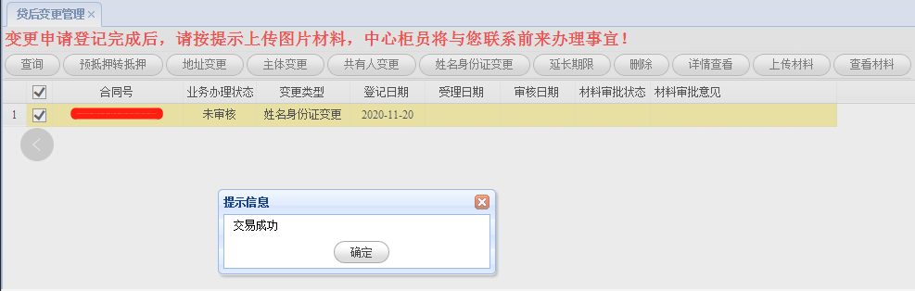
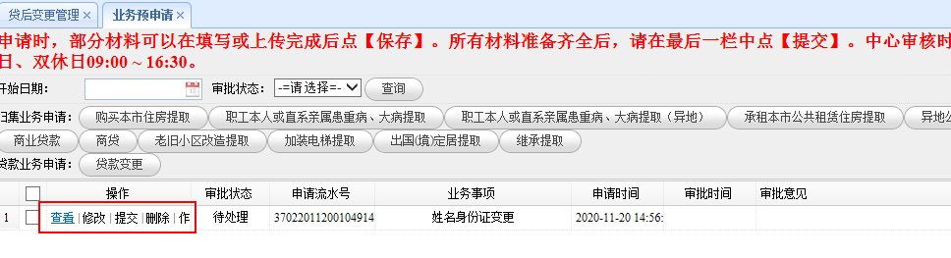
三、业务办理
材料审批结果分为【审核通过】与【审核不通过】：
1.【审核通过】：业务申请提交后，客户可通过手机短信或登记个人网厅专业版在【贷后变更管理】中点击【查询】，查看到该业务申请的回复内容，根据内容提示配合办理相关业务。
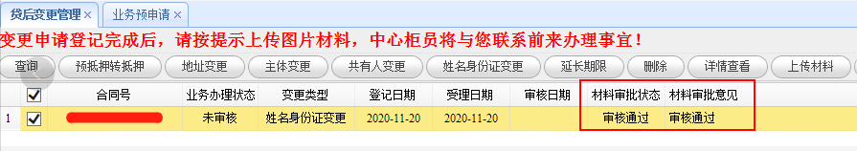
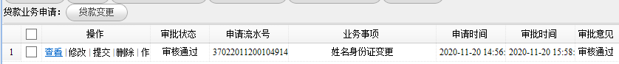

2.【审核不通过】：业务申请提交后，客户可通过手机短信或登录个人网厅专业版在【贷后变更管理】中点击【查询】，查看到该业务申请的回复内容，根据内容提示进行材料的修改和作废，再次上传直至审核通过。（查看：可查询到上传的资料信息；修改：可补充或修改已上传的资料，修改完毕后点击提交再次上传；作废：可放弃此次的业务申请）
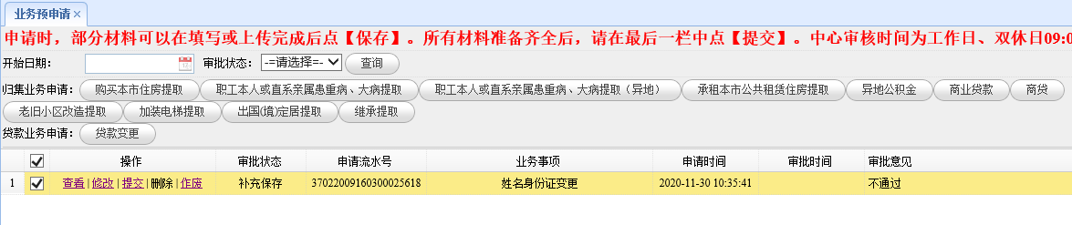
点击修改进行调整附件信息
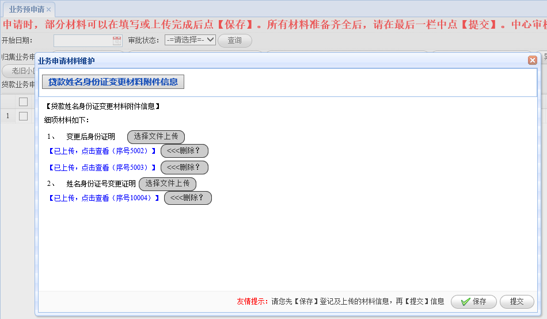
修改完善后提交
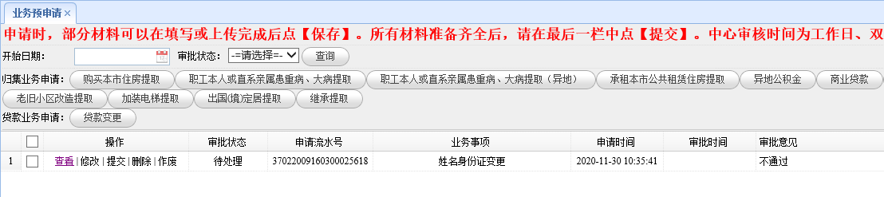

延长期限变更申请
一、业务申请
登录个人专业版网厅，在左侧的功能导航栏中选择贷款业务办理的【贷后变更管理】，点击【延长期限申请】，录入变更后的截止年份，点击【登记】。
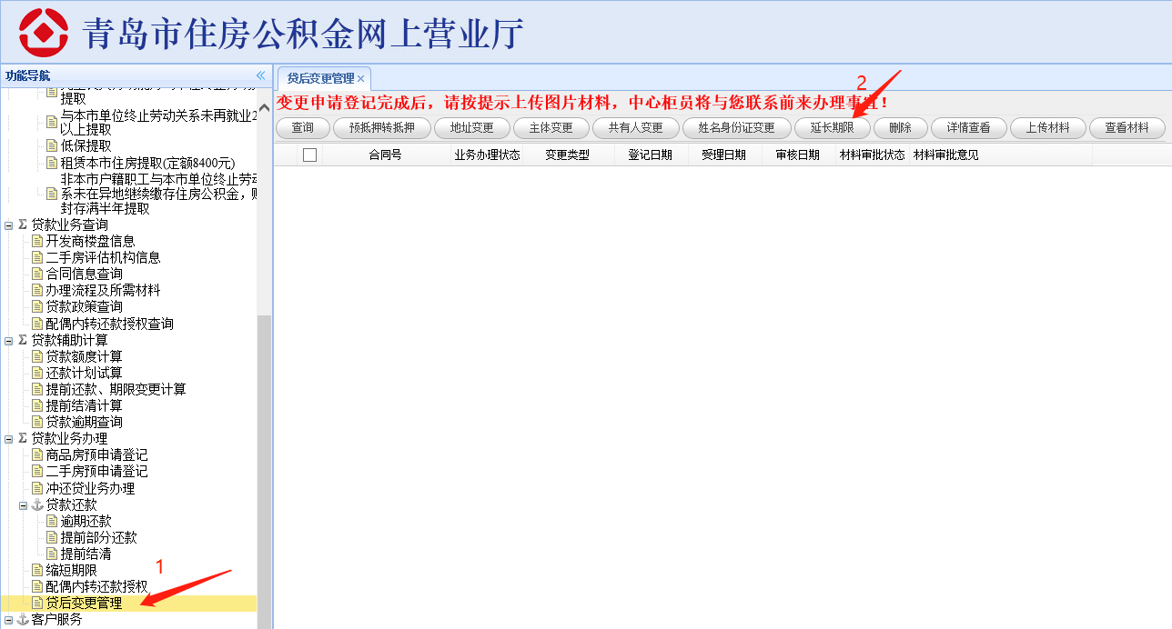
打开登记界面后输入新的到期年份，本人及配偶的月收入后登记保存。
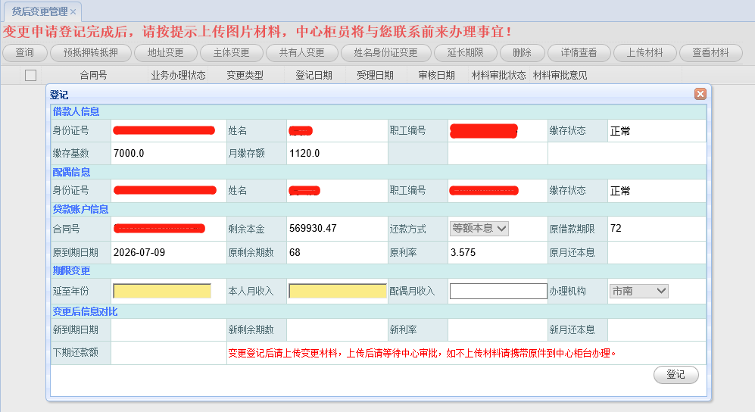
登记成功后上传材料。点击【选择文件上传】上传变更证明材料（可上传多张图片），图片上传错误可点击【删除】后重新上传。图片上传成功，先点击【保存】再点击【提交】。
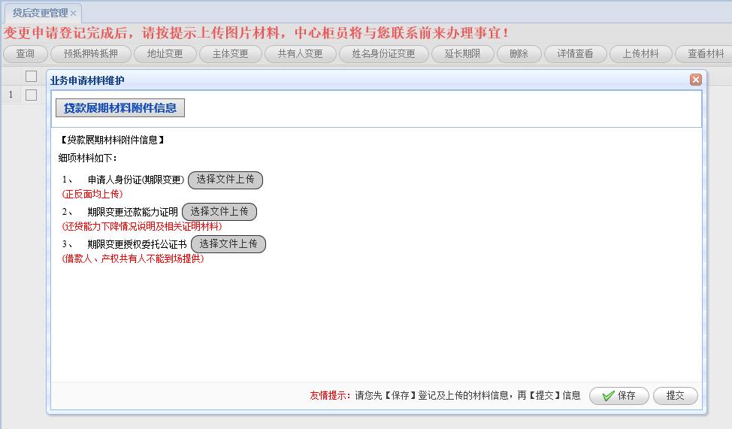
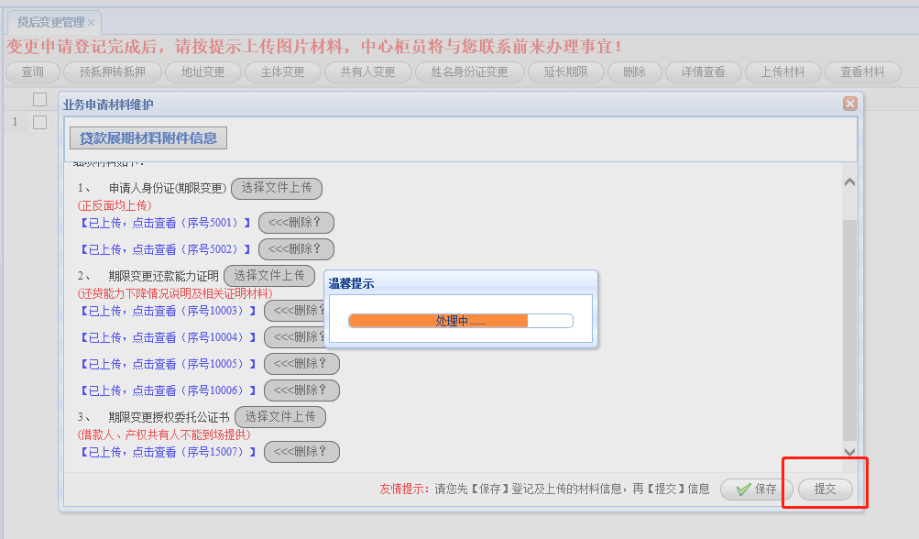

二、查询
在预申请业务提交未收到回复信息前，客户可通过【贷后变更管理--查看材料】选项，进行上传资料的查看、修改和删除。

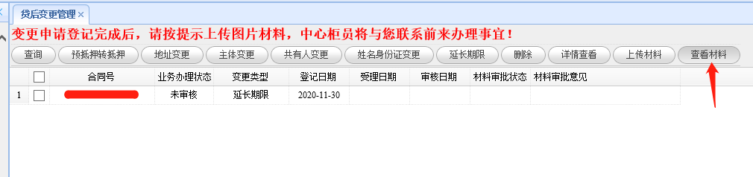
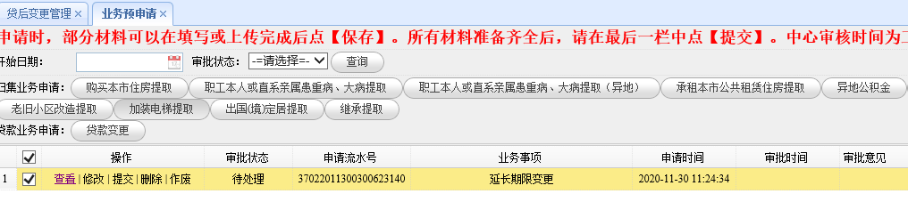
三、业务办理
材料审批结果分为【审核通过】与【审核不通过】：
1.【审核通过】：业务申请提交后，客户可通过手机短信或登记个人网厅专业版在【贷后变更管理】中点击【查询】，查看到该业务申请的回复内容，根据内容提示配合办理相关业务。
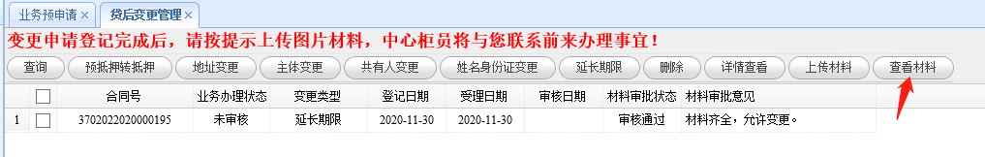
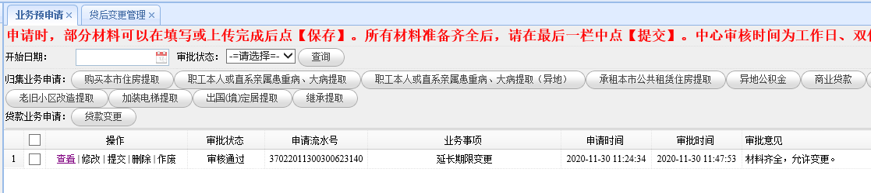
2.【审核不通过】：业务申请提交后，客户可通过手机短信或登记个人网厅专业版在【贷后变更管理】中点击【查询】，查看到该业务申请的回复内容，根据内容提示进行材料的修改和作废，再次上传直至审核通过。（查看：可查询到上传的资料信息；修改：可补充或修改已上传的资料，修改完毕后点击提交再次上传；作废：可放弃此次的业务申请）
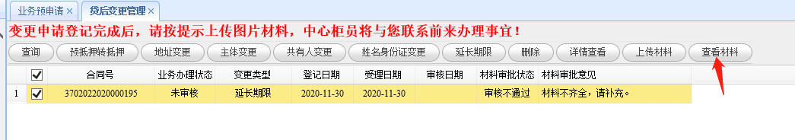
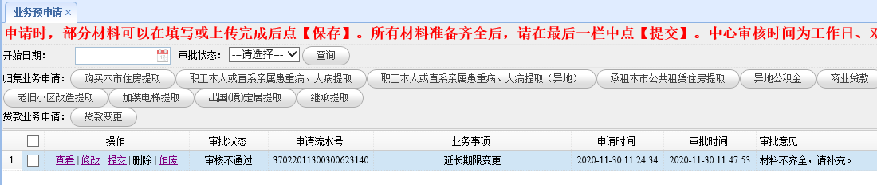

客户服务

修改手机号
在原认证手机号可接收到短信的情况下，职工可以自助维护新认证手机号。
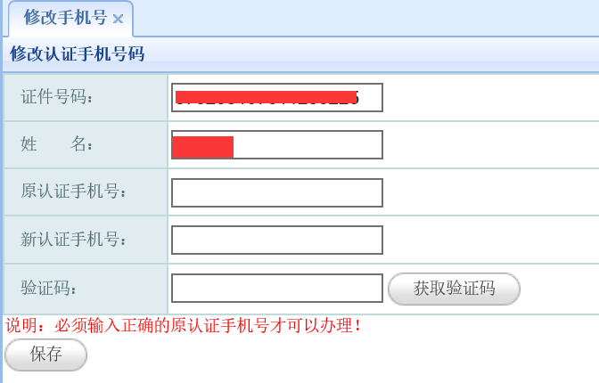
图9.1 -1 修改认证手机号

如上图所示，输入原认证手机号、新认证手机号后，点击【获取验证码】，验证码发送至原手机号，根据收到的验证码输入，最后点【保存】进行业务变更提交。

短信定制
提供给职工对个人公积金业务发生变动时的短信通知项目的定制。定制功能支持对定制项进行增加或删减。
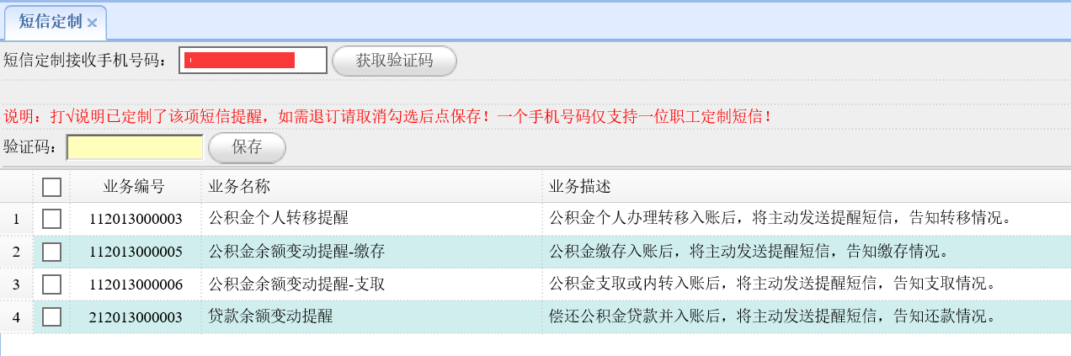
图9.2-1 短信定制主界面
如上图所示，默认接收手机号为认证手机号可进行修改，保存时校验短信验证无误后更新职工的公积金业务短信定制项及接收短信的手机号码。

业务预申请
(业务预申请支持24小时上传，中心业务审核时间为工作日9：00——17:00）

出国出境定居
提取申请人登录个人专业版，点击业务预申请——出国境定居，会弹出具体事项选择对话框，在对话框中选择具体的事项，点击【下一步】
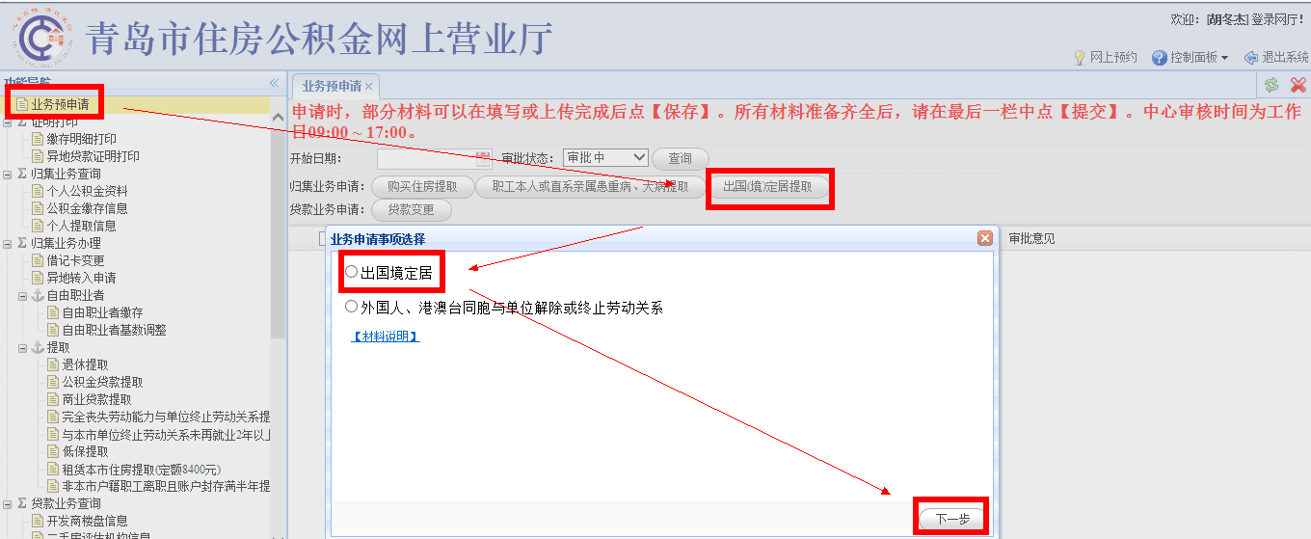
点【材料说明】可以查看业务申请所需的材料信息：
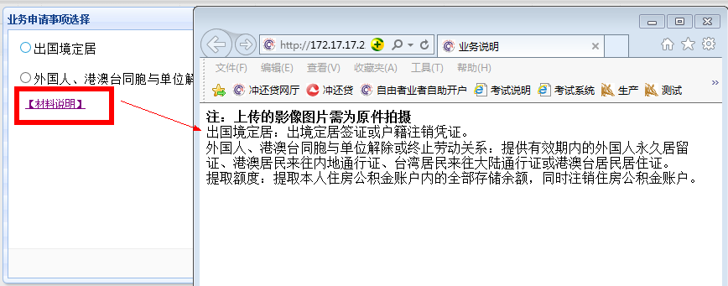
点【下一步】后会打开提取承诺书，点【我已阅知并承诺】后继续：
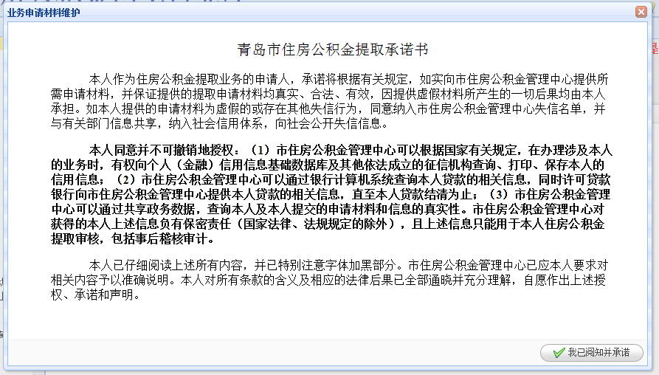
点击阅知并承诺，弹出短信验证：
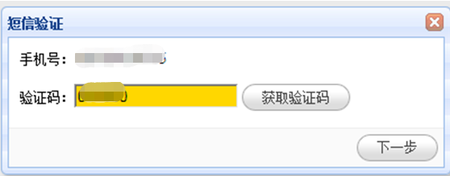
获取验证码，点击下一步，进入业务申请材料维护，录入信息，点击保存、提交：

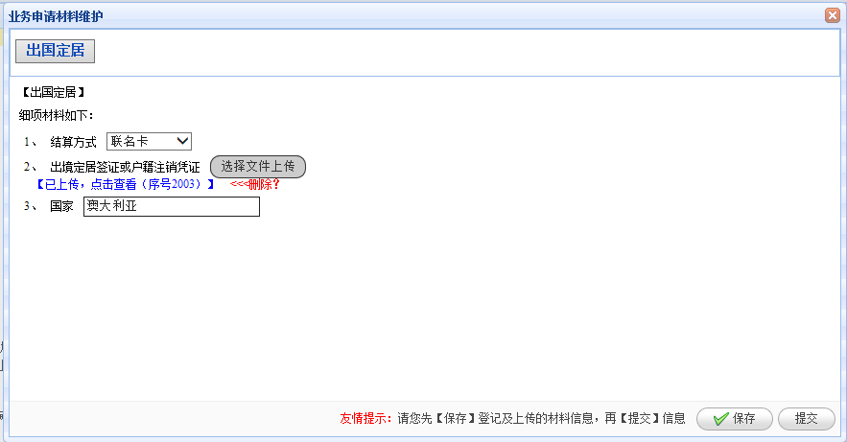
保存业务未提交，审批状态为“未提交”，可操作功能为查看、修改、提交、删除
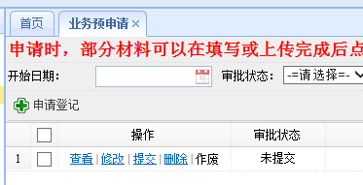
提示交易成功，系统弹出提示信息，审批状态变更为“待处理”，可操作项为查看、修改、删除，申请单据进入分配列表，分配平台间隔5分钟分配一次
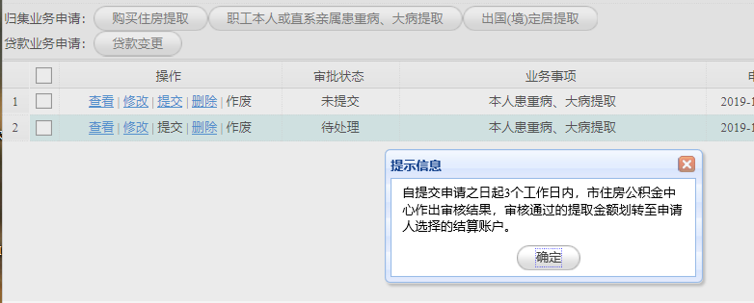
预申请业务提交成功，自动签订短信定制功能
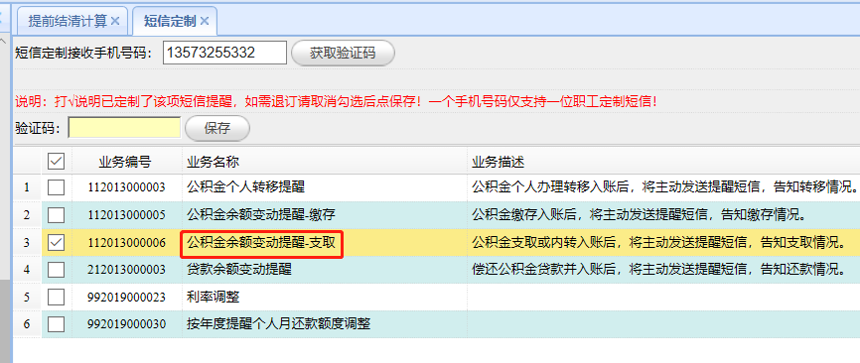
审核通过的，审批状态变更为“审核通过”，网厅及短信认证手机会接收到审批意见，提取金额及时打入申请人结算账户
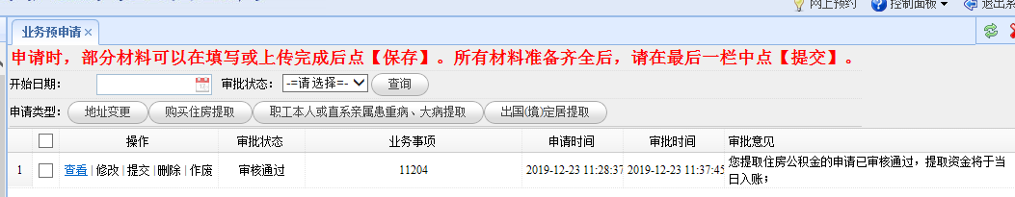
审核不通过的：
网厅审批状态变更为“审核不通过”，显示审批意见，可操作查看、修改、提交、作废
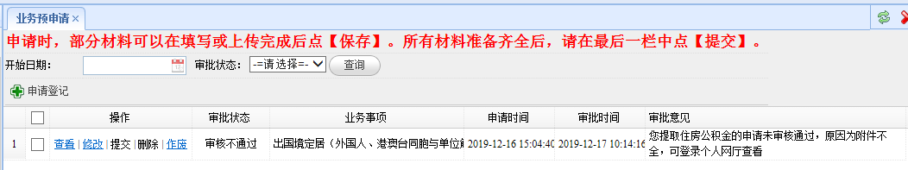
点击作废，交易成功后网厅不再显示作废单据，核心查询审批状态为作废
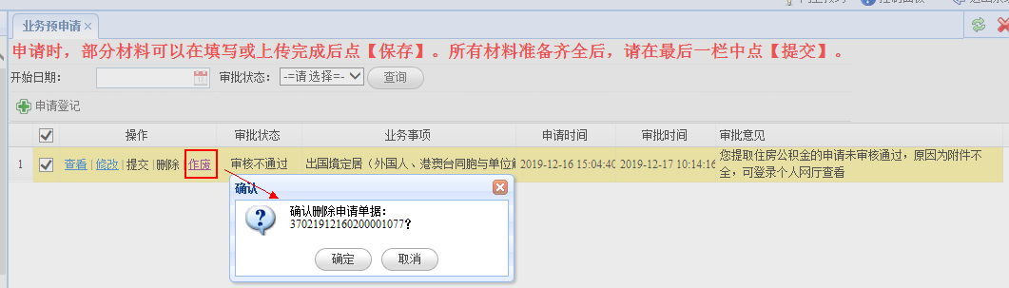
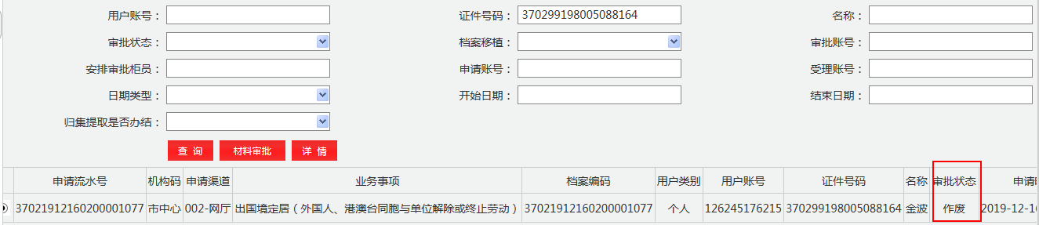
点击修改，进行细项材料修改，页面显示审核意见
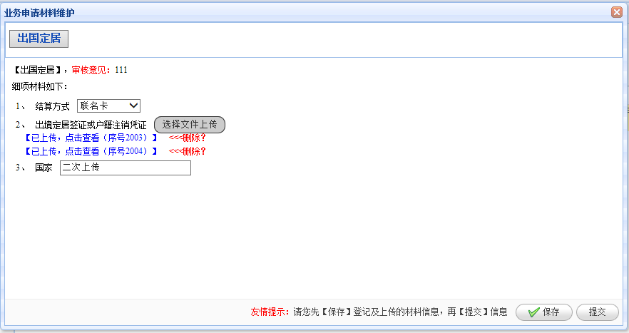
材料修改提交后，审批状态变更为补充提交待分配，重新分配审批柜员继续受理，申请时间变更为最后一次提交时间
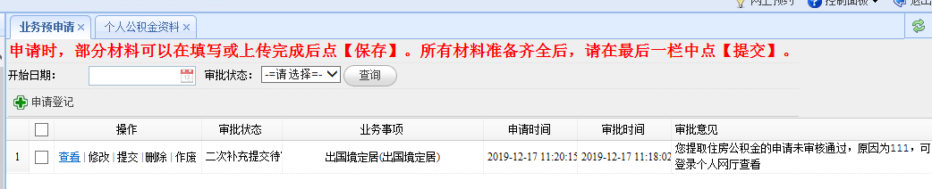

承租本市公共租赁住房提取
提取申请人登录个人专业版，点击业务预申请——承租本市公共租赁住房提取
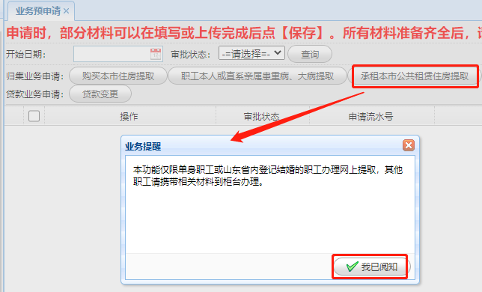
系统自动判断当前是否能够申请，会弹出对应的提示信息：
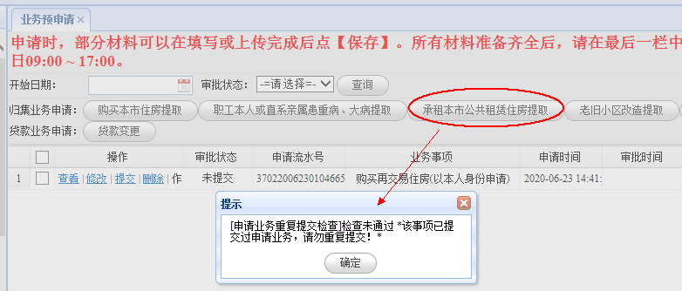
符合业务要求的，弹出提取承诺书：
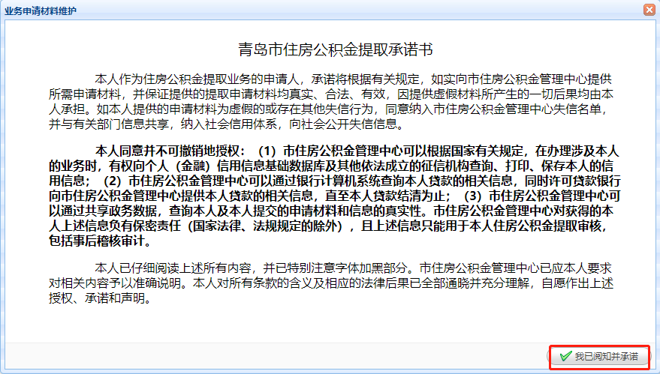
点【我已阅知并承诺】后，弹出婚姻情况，用户根据情况签署单身具结书或录入配偶信息：
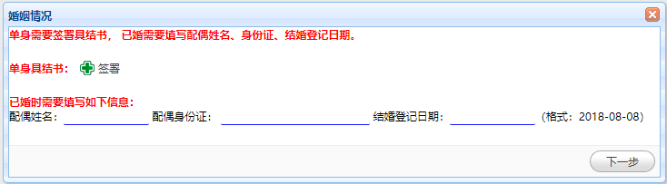
【下一步】后，弹出短信验证，获取验证码并填写后，【下一步】：
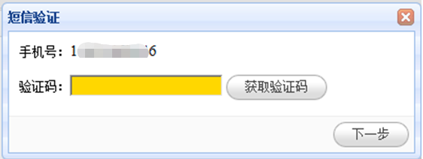
打开的业务申请材料维护界面，录入并上传材料：
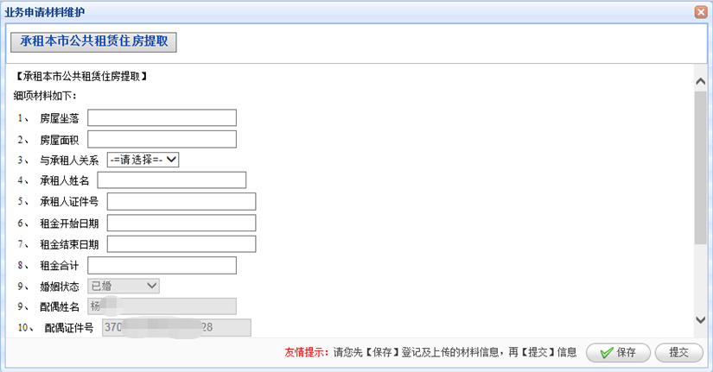
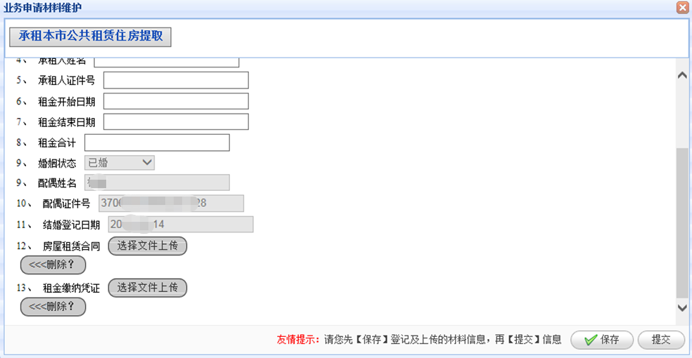

信息维护完成后，最后需要点【提交】进行申请提交：
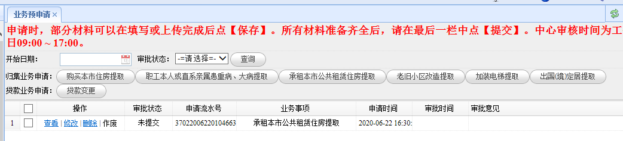
提交成功后，等待公积金业务人员审核。审核通过的，资金会实时到账。审核不通过的，根据审核意见进行修改，重新提交申请。

职工本人或直系亲属患重病、大病提取
提取申请人登录个人专业版，点击业务预申请——职工本人或直系亲属患重病、大病提取：
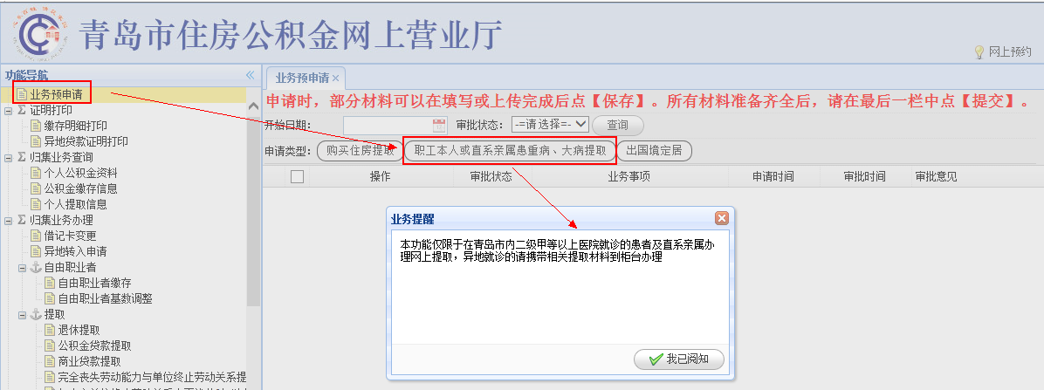
申请人根据情况，选择合适的选项后点【下一步】：
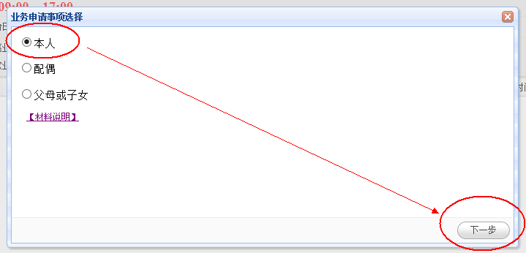
弹出提取承诺书，点【我已阅知并承诺】：
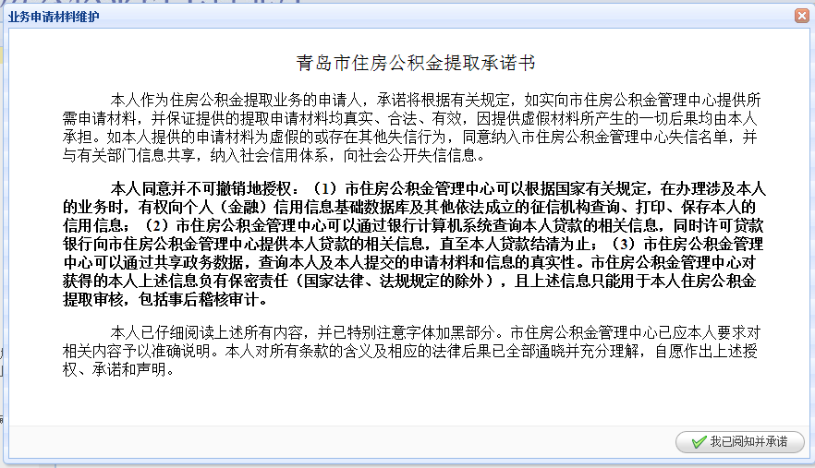
弹出短信验证，获取验证码并填写后，【下一步】：
在弹出的材料维护界面，根据具体要求，填写并上传材料，最后点【提交】，提交申请：
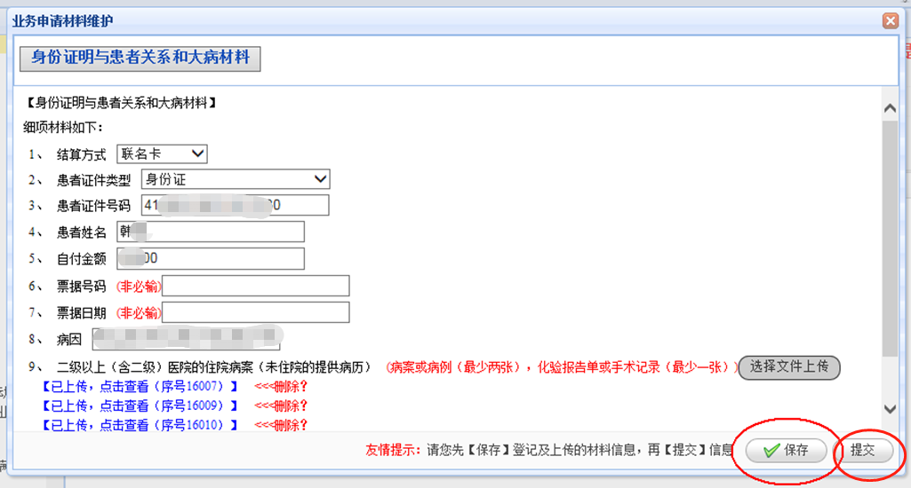
提交成功后，等待公积金业务人员审核：
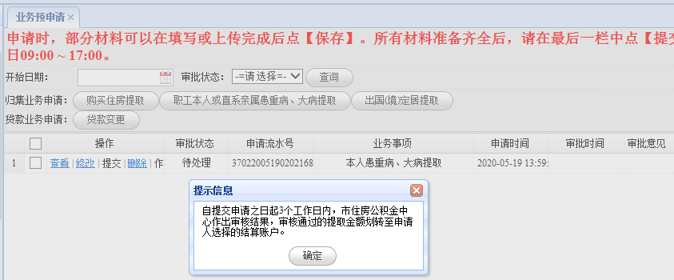
提交成功后，等待公积金业务人员审核。审核通过的，资金会实时到账。审核不通过的，根据审核意见进行修改，重新提交申请。

购买本市住房提取
提取申请人登录个人专业版，点击业务预申请——购买本市住房提取：
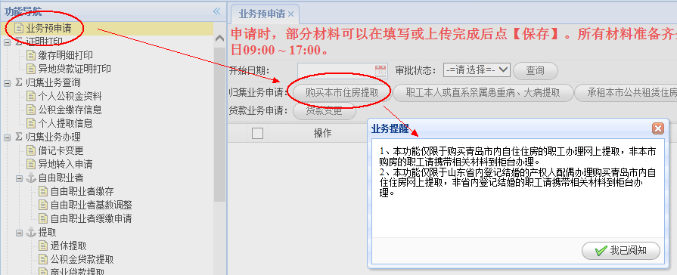
弹出业务事项选择，用户根据房屋以及身份情况，进行事项选择，可以点击材料说明查看具体业务材料信息说明：
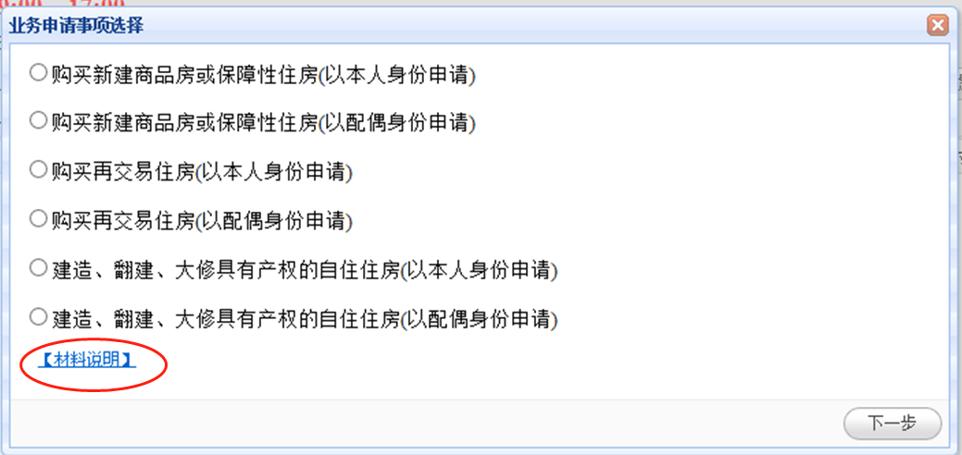
在材料说明中有关于具体事项的要求说明，以及发票信息填写的辅助说明信息：
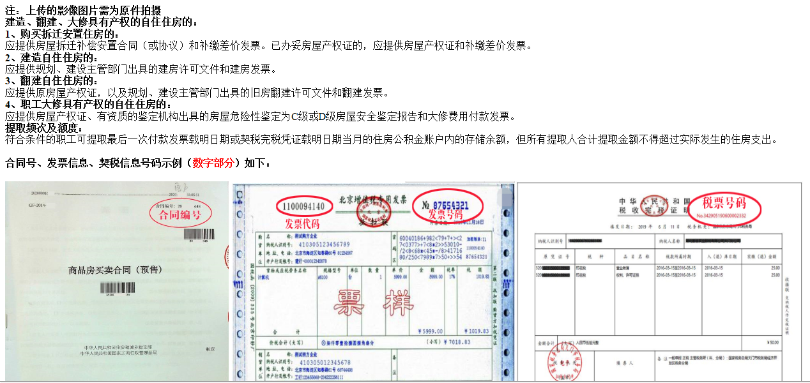
弹出提取承诺书，点【我已阅知并承诺】：
弹出短信验证，获取验证码并填写后，【下一步】：
在弹出的材料维护界面，根据具体要求，填写并上传材料，最后点【提交】，提交申请：
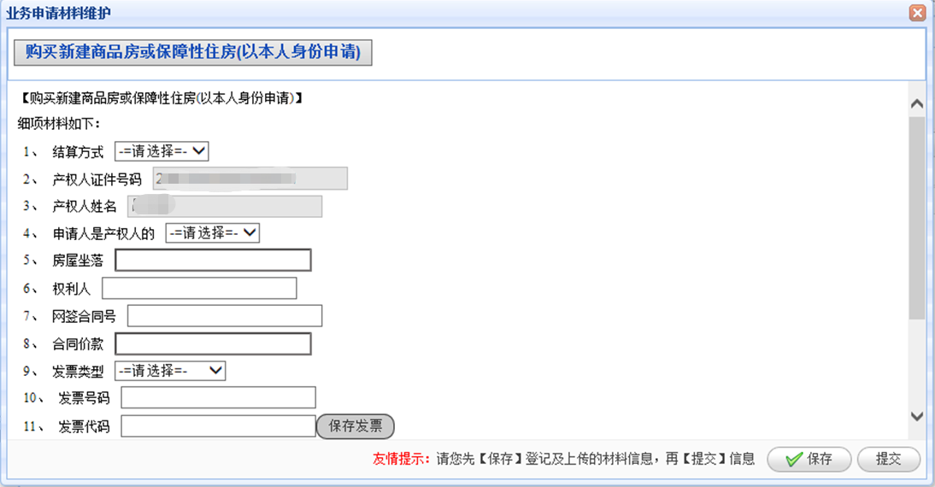
提交成功后，等待公积金业务人员审核：
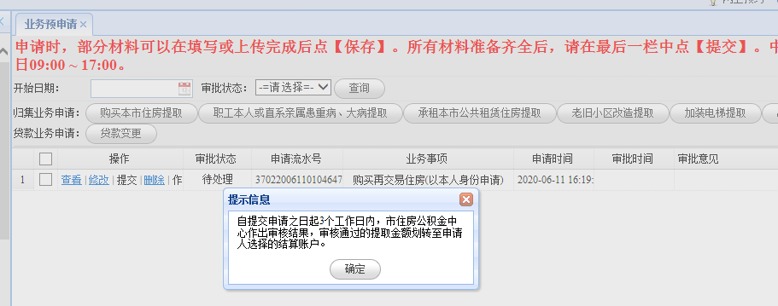
提交成功后，等待公积金业务人员审核。审核通过的，资金会实时到账。审核不通过的，根据审核意见进行修改，重新提交申请。

老旧小区改造提取
提取申请人在个人专业版网厅中选择“业务预申请”---“老旧小区改造提取”
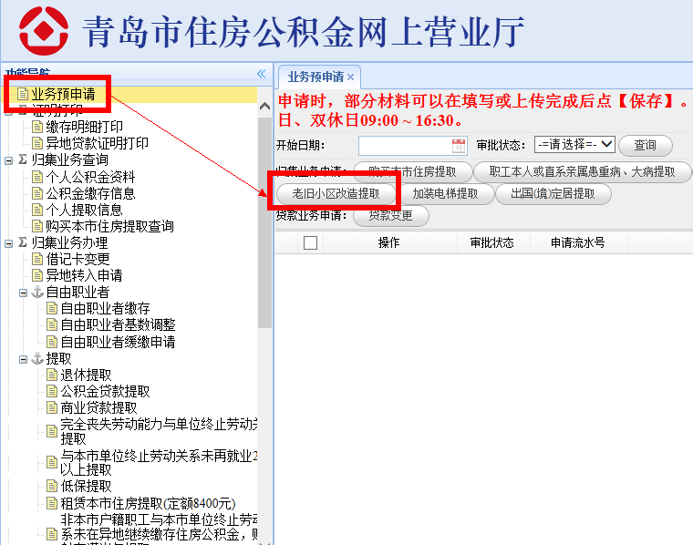

打开后弹出提取承诺书，点【我已阅知并承诺】后继续：
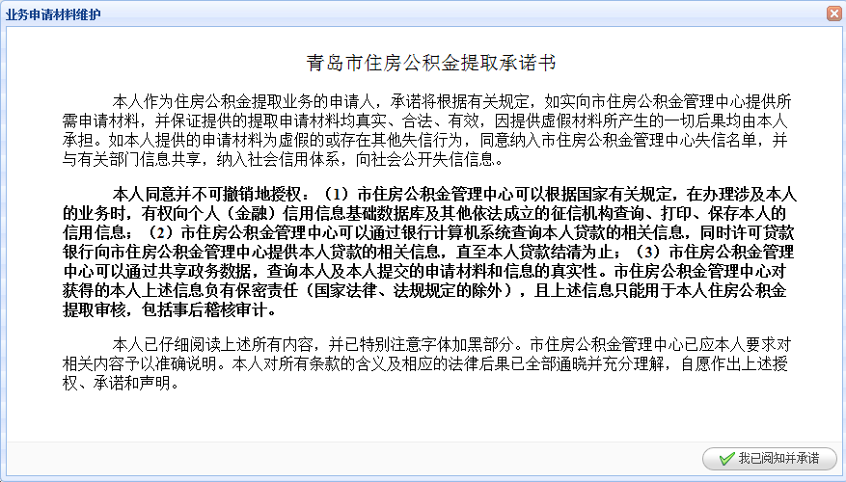

输入手机验证码：
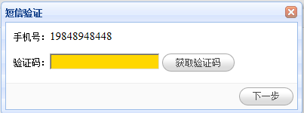

选择结算方式后，通过项目查询选择项目。该查询可通过“项目名称”、“日期”等条件进行。
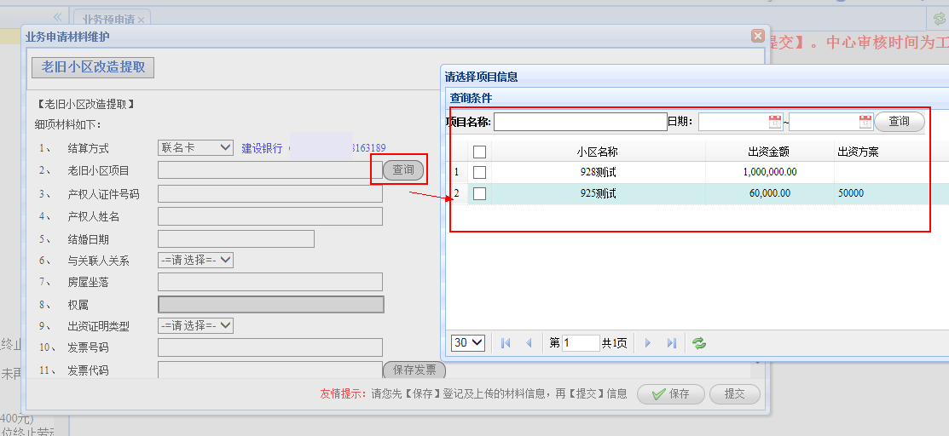

录入产权人证件号码、姓名，选择与关联人关系。如关系为“配偶”则需要输入结婚日期。
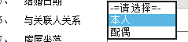

房产信息通过大数据获取，然后选中房产：
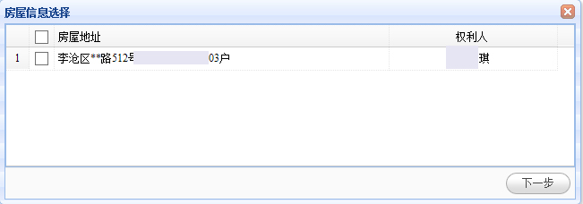

下拉选择出资证明的类型：“发票”或“收据”。
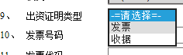
若选择发票填写：“发票号码”、“发票代码”，点击保存发票。
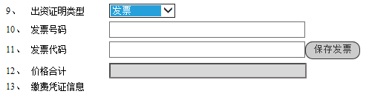
若选择收据填写：“收据号码”、“票据日期”、“票据金额”。
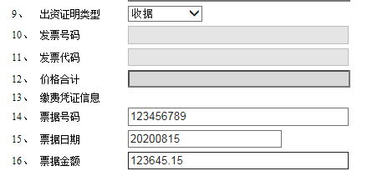

上传房产证及附页、实际出资证明。上传图片可选择多张，点击“删除”可删除图片。
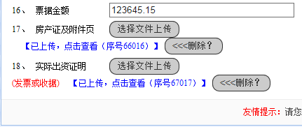

保存提交
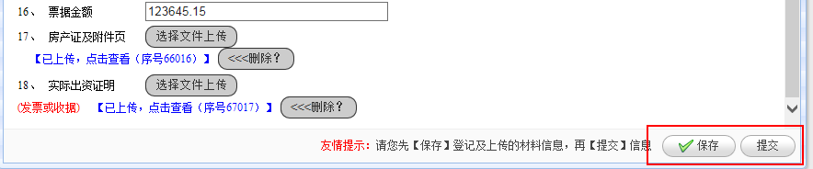
提交后状态变为“待处理”，此时可进行“查看”、“修改”、删除。
申请单据进入分配列表后，单据不可“修改”、“删除”。
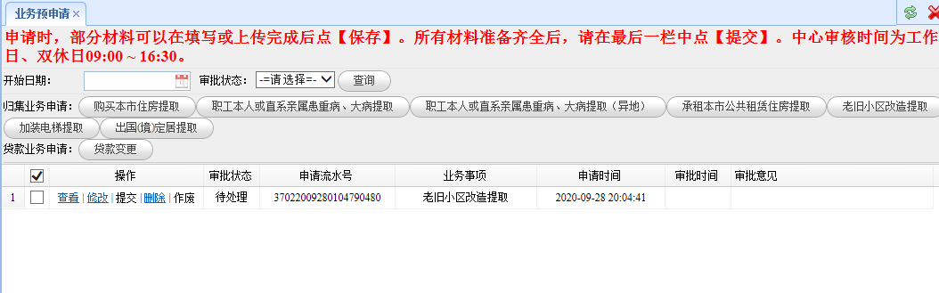
审核通过的，审批状态变更为“审核通过”，网厅及短信认证手机会接收到审批意见，提取金额及时打入申请人结算账户
审核不通过的：
网厅审批状态变更为“审核不通过”，显示审批意见，可操作查看、修改、提交、作废。

加装电梯提取
提取申请人在个人专业版网厅中选择“业务预申请”---“加装电梯提取”
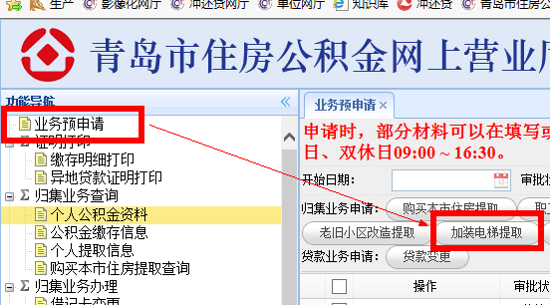
打开后弹出提取承诺书，点【我已阅知并承诺】后继续：
输入手机验证码：
选择结算方式后，通过项目查询选择项目。该查询可通过“项目名称”、“日期”等条件进行。
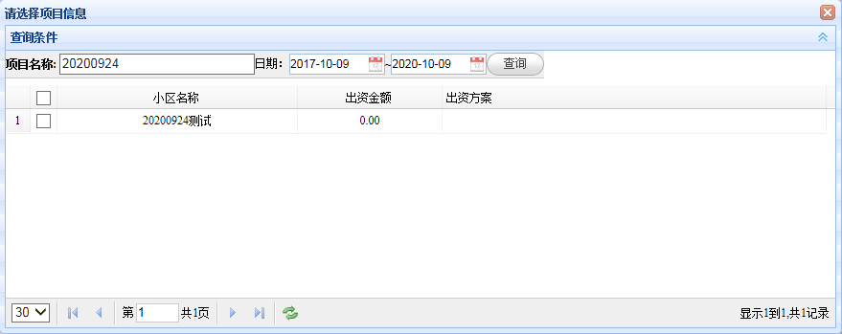
录入产权人证件号码、姓名，选择与关联人关系。如关系为“配偶”则需要输入结婚日期。
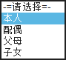
当选择“本人”、“配偶”时房产信息通过大数据获取，然后选中房产。
当选择“父母”、“子女”时房屋信息需手工输入房屋地址。格式为：
XX区XX路XX号XX号楼XX单元XX户
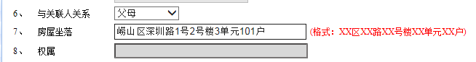

下拉选择出资证明的类型：“发票”或“收据”。
若选择发票填写：“发票号码”、“发票代码”，点击保存发票。
若选择收据填写：“收据号码”、“票据日期”、“票据金额”。

上传加装电梯协议、验收报告、房产证及附页、实际出资证明。若选择父母子女时，需上传户口簿或户籍管理部门出具的凭证。上传图片可选择多张，点击“删除”可删除图片。
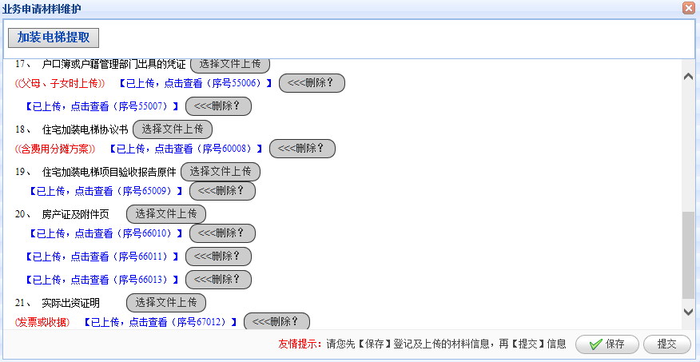
保存提交
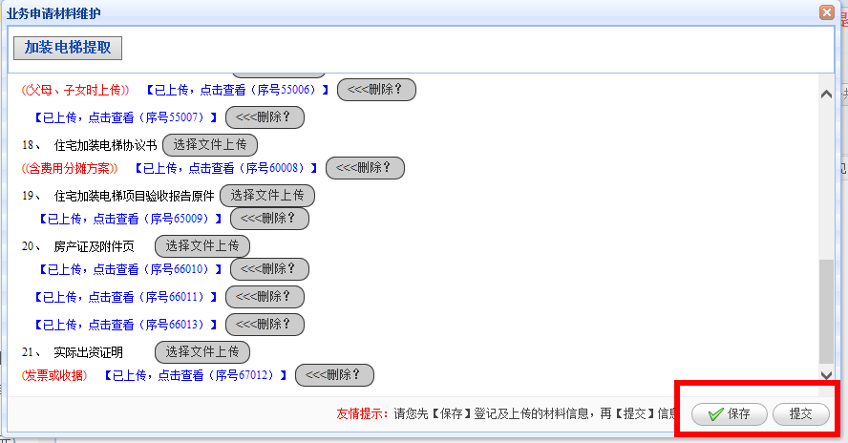
提交后状态变为“待处理”，此时可进行“查看”、“修改”、删除。
申请单据进入分配列表后，单据不可“修改”、“删除”。
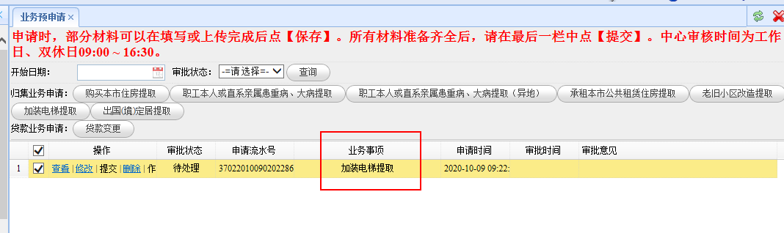
审核通过的，审批状态变更为“审核通过”，网厅及短信认证手机会接收到审批意见，提取金额及时打入申请人结算账户
审核不通过的：
网厅审批状态变更为“审核不通过”，显示审批意见，可操作查看、修改、提交、作废。

继承提取
提取申请人在个人专业版网厅中选择“业务预申请”---“继承提取”
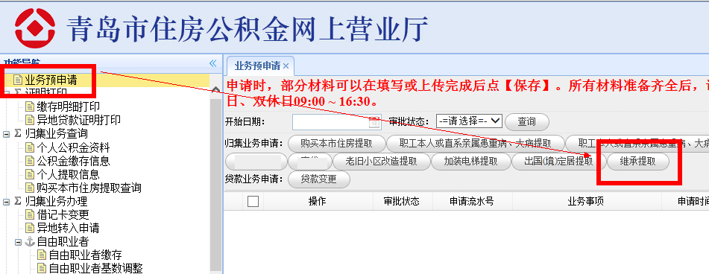
打开后弹出提取业务提醒：请确认公证书或法律文书中写明由您一个继承或代领全部公积金。多人继承的，请继承人提供材料到柜台办理提取手续。
阅读完提醒后，点击【我已阅知】后继续：
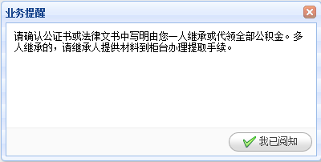
弹出提取承诺书，点【我已阅知并承诺】后继续：
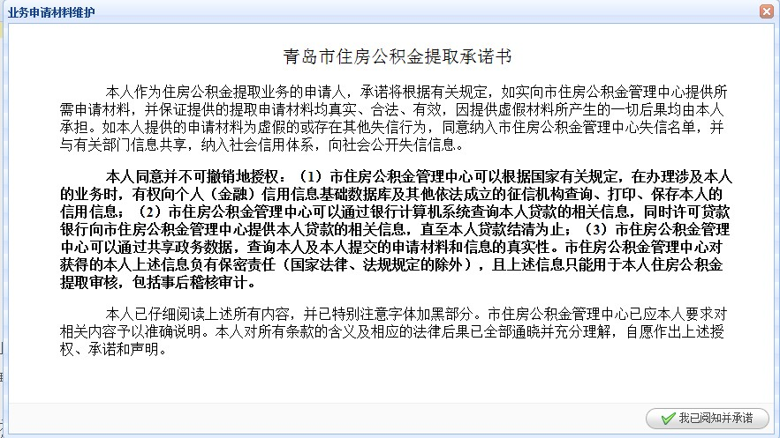
输入手机验证码：
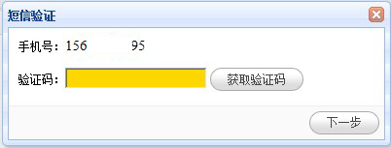
进入到申请页面：
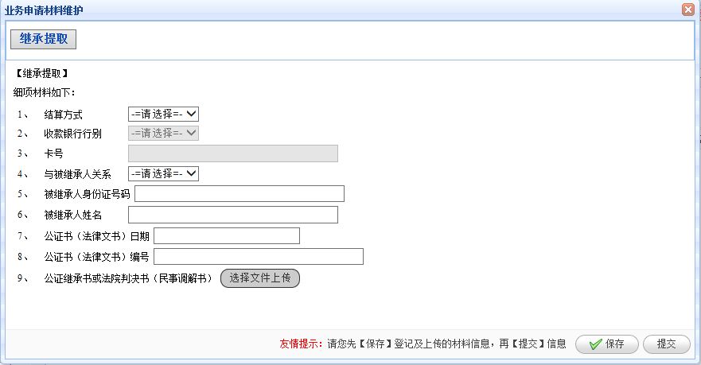
选择结算方式：
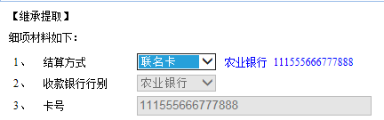
选择申请人与被继承人的关系：
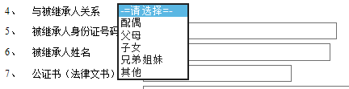
输入被继承人身份证号码
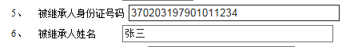
填写公证书（法律文书）日期、编号
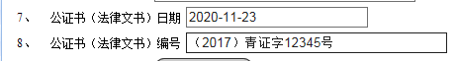

上传继承人的身份证明、公证继承书或法院判决书（民事调解书）上传图片可选择多张，点击“删除”可删除图片。
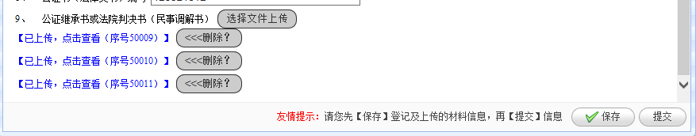
保存提交
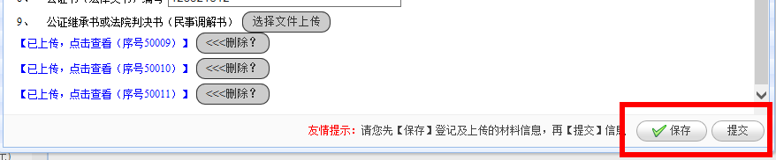
提交后状态变为“待处理”，此时可进行“查看”、“修改”、删除。
申请单据进入分配列表后，单据不可“修改”、“删除”。
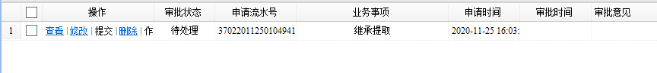
审核不通过的：
网厅审批状态变更为“审核不通过”，显示审批意见，可操作查看、修改、提交、作废。

商贷自助签约申请
商贷自助提取签约由主借款申请办理，业务办理范围仅限偿还本市合作银行住房贷款的职工。
提取申请人在个人专业版网厅中选择“业务预申请”---“商贷自助提取签约”
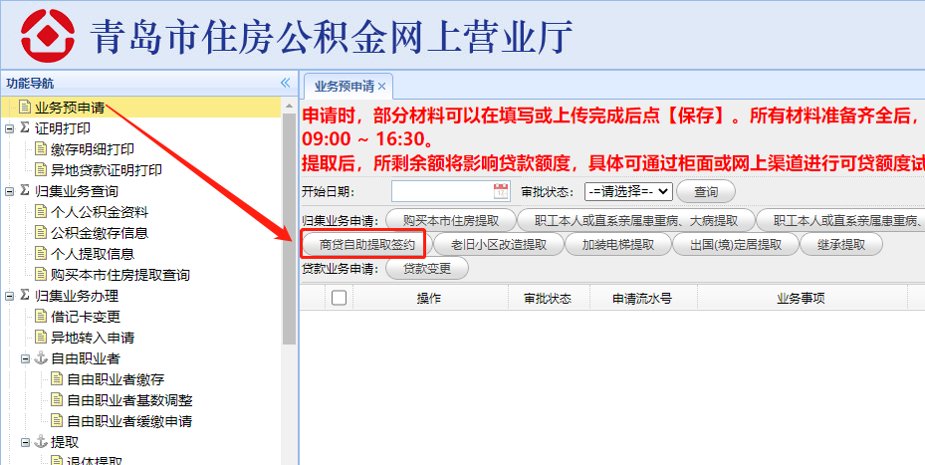
打开后弹出业务事项选择：
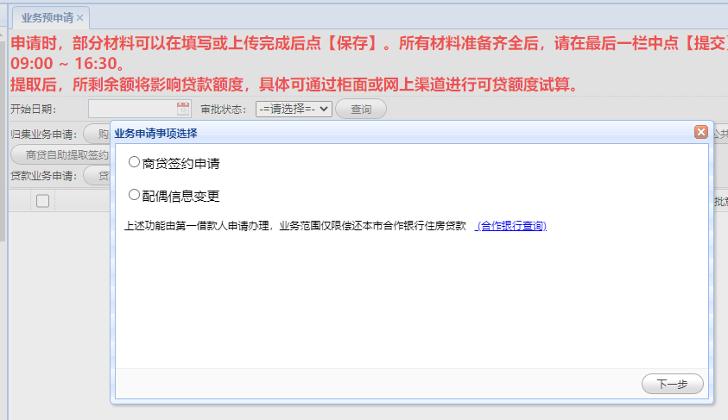
选择具体的办理事项，点击【下一步】，弹出提取承诺书，点【我已阅知并承诺】后继续：
输入手机验证码：
进入到申请页面：
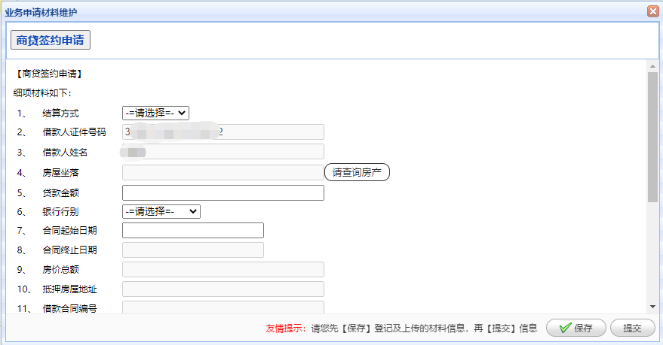
选择结算方式：
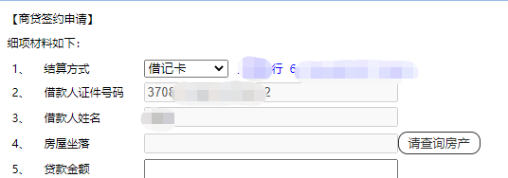
查询房产信息，未查询到房产信息的可关闭弹出窗口手工填写信息。
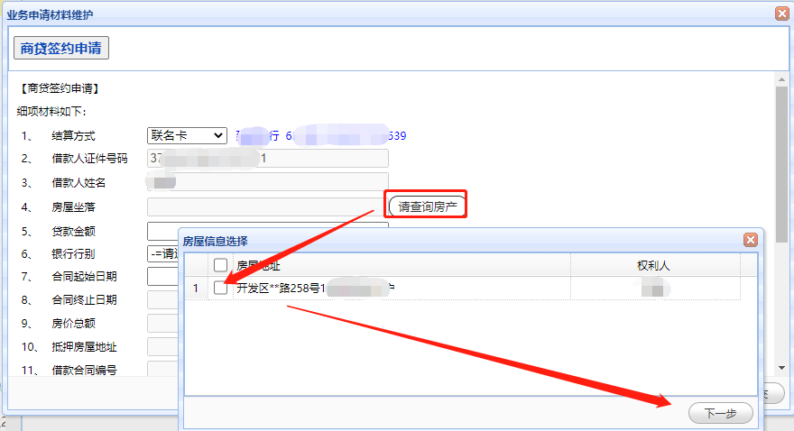
输入贷款金额，选择银行行别，系统自动查询银行信息，未查询信息的，关闭提示窗口手工填写信息。
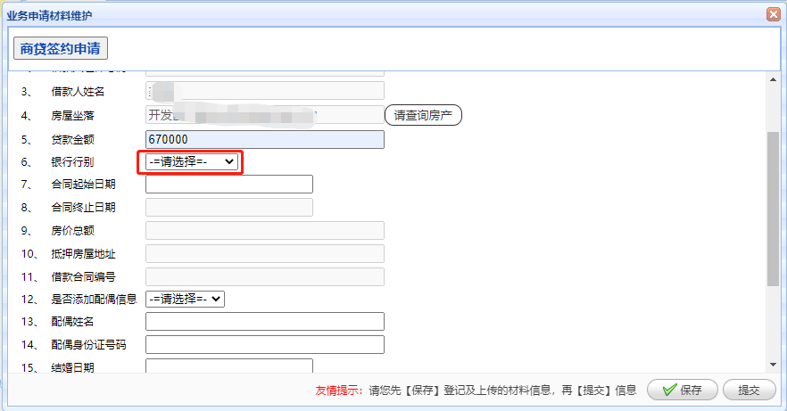
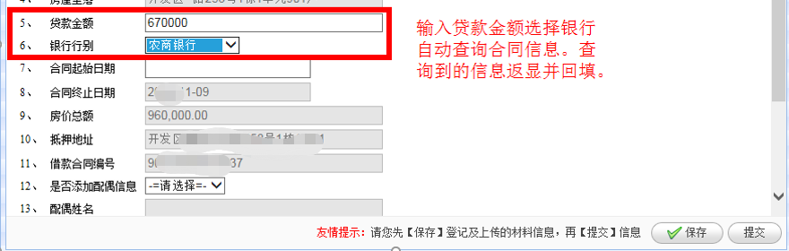
选择是否添加配偶信息，选“否”时配偶信息不需要输入，选“是”时需要填写：
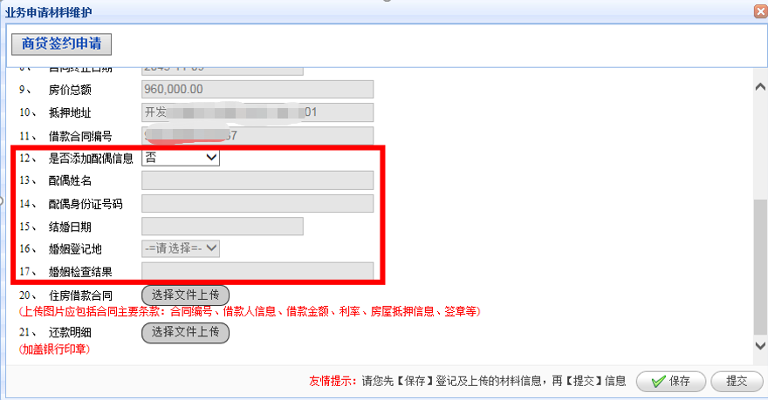
根据上传材料目录及提示上传材料图片。
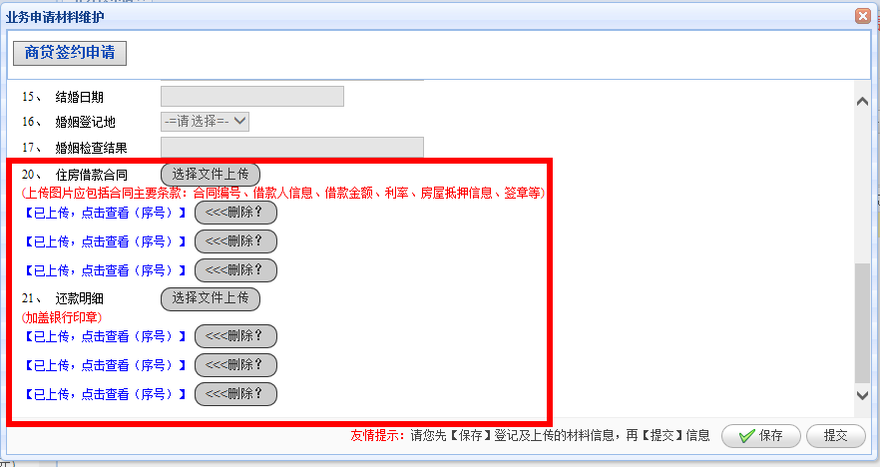

提交后状态变为“待处理”，此时可进行“查看”、“修改”、删除。
申请单据进入分配列表后，单据不可“修改”、“删除”。

审核不通过的：
网厅审批状态变更为“审核不通过”，显示审批意见，可操作查看、修改、提交、作废。

